faculteit Mens en Welzijn
‘Dit is wat ik wil’
Hoe kunnen personen met een verstandelijke beperking meer inspraak hebben in hun persoonlijke handelingsplannen

Evelien De Hert
Bachelorproef voorgedragen tot het bekomen van de graad van
Bachelor in de Orthopedagogie: Algemene Orthopedagogie
Promotor:
Matthea Belis
Academiejaar 2015-2016
1e zittijd

De student kan gedurende het maken van de bachelorproef inhoudelijk beroep doen op de promotor, maar blijft eindverantwoordelijke wat betreft de inhoud van het werk.

faculteit Mens en Welzijn
‘Dit is wat ik wil’
Hoe kunnen personen met een verstandelijke beperking meer inspraak hebben in hun persoonlijke handelingsplannen
Evelien De Hert
Bachelorproef voorgedragen tot het bekomen van de graad van
Bachelor in de Orthopedagogie: Algemene Orthopedagogie
Promotor:
Matthea Belis
Academiejaar 2015-2016
1e zittijd

VOORWOORD

Dit werk is tot stand gekomen door mijn interesse in picto’s, het maken van visualisaties en het gevoel dat personen met een verstandelijke beperking meer betrokken konden worden bij hun persoonlijke handelingsplannen. Ik had een idee dat ik wilde uitwerken. Eens gestart vloeide alles meer en meer spontaan in elkaar. Dit hele werk is voor mij een opeenvolging van ‘logische kleine stapjes’ geweest. Brainstormen, erover praten, dingen uitproberen en veranderen, beschrijven het hele proces. Het was een zeer leerrijke ervaring waarin ik het geluk had nieuwe inzichten op te doen en nieuwe dingen uit te kunnen proberen.
Samen met de personen in het dagcentrum kon ik op een ontdekkingstocht gaan naar de (voor hen vaak ongekende) wereld van handelingsplannen. We hebben elkaar vragen gesteld, thema’s besproken en oplossingen gezocht. Dit leidde tot positieve ervaringen van het ‘samen’ aan handelingsplannen werken. Ik heb deze personen, ondanks hun verstandelijke beperking, leren kennen als ervaringsdeskundigen die recht hebben op participatie. Deze ervaringen zijn een stimulans om ook in de toekomst inspraak voor personen met een verstandelijke beperking verder te promoten.
Deze bachelorproef is er ook gekomen dankzij verschillende mensen. Ik ben iedereen dankbaar die mij heeft geholpen bij het schrijven, het lezen, mij te woord staan, het beantwoorden van vragen of bij het uitproberen van de bevraging. Volgende mensen wil dan ook persoonlijk bedanken:
- jullie, die dit werk willen lezen,

- Wouter en mijn kinderen voor alle steun en geduld,

- mijn kritische lezers die me hielpen dit werk bij te schaven,

- Els Boesmans om met haar kleurtjes haar feedback meer kleur te geven,

- mijn team van het dagcentrum dat me steeds steunt en helpt waar nodig,

- Matthea Belis als promotor die me steeds bijstond met tips, feedback en bemoedigingen,

- Chris De Rijdt voor alle informatie en het verruimen van mijn kennis,

- Christ Dobbelaere, Annie Schelfout en Isabel Van Ingelghem voor de leuke gesprekken over hoe bij hen in de voorzieningen wordt gewerkt rond inspraak,

- als laatste maar zeker niet de minsten: de deelnemers uit het dagcentrum want zonder jullie had ik deze bachelorproef niet kunnen maken. ‘Merci hé mannen!’

  - Inhoudsopgave

Inleiding 8
1 De doelgroep 11
1.1 Definitie 11
1.2 De doelgroep van leef vzw 11
2 Handelingsplannen 12
2.1 Definitie 12
2.2 Verschillende termen 13
2.3 Doelen in het handelingsplan 14
2.3.1 Methodisch planmatig handelen 14
2.3.2 Lange- en korte termijndoelstellingen 14
2.3.3 SMART doelen 15
2.4 Handelingsplannen in het dagcentrum 15
2.4.1 Gesprek met de orthopedagoge 15
2.4.2 Recentste aanpassing aan het handelingsplan 16
3 Inspraak 17
3.1 Inleiding 17
3.2 Definitie 17
3.3 Volwaardig burgerschapsmodel 18
3.4 Quality of life 19
3.4.1 Het model van Schalock 19
3.4.2 Werken aan een kwaliteitsvol leven in het dagcentrum 20
3.5 Medezeggenschap 21
3.6 Participatie 21
3.7 Verantwoordelijkheid 22
3.8 De relatie tussen begeleider en deelnemer 23
3.8.1 Bejegening 24
3.8.2 Gentle teaching 24
3.8.3 Gelijkwaardigheid 25
3.8.4 Emotionele wederzijdse beschikbaarheid 26
3.9 Het belang van inspraak in het dagcentrum 27
3.10 Inspraak in andere voorzieningen 28
3.10.1 De Rotonde in Brasschaat 28
3.10.2 Oranje vzw in Sint-Kruis (Brugge) 30
3.10.3 Primavera in Merksem 31
4 Methodieken 32
4.1 Communicatie 32
4.1.1 Communicatieve basishouding van de begeleider 33
4.1.2 Werken met SMOG 33
4.1.3 Werken met visualisaties: Sclera pictogrammen 34
4.2 Oplossingsgericht werken 35
4.2.1 De visie van het oplossingsgericht werken 35
4.2.2 De oplossingsgerichte begeleider 36
4.2.3 Vragen stellen 37
4.2.4 Oplossingsgericht werken bij personen met een verstandelijke beperking 38
4.2.5 De schaalvraag 39
4.2.6 Complimenten 40
5 Handelingsplannen bespreekbaar maken 41
5.1 Geïnformeerde toestemming 41
5.2 Het opstellen van de bevraging 42
5.2.1 De invloed van de theoretische kaders en methodieken 42
5.2.2 Het aanpassen van de leidraad van de driejaarlijkse bespreking 43
5.3 Het afnemen van de bevraging 44
5.3.1 Deelnemer 1: T. 44
5.3.1.1 Achtergrond 44
5.3.1.2 Verloop bevraging 44
5.3.1.3 Evaluatie proces 44
5.3.1.4 Evaluatie product 45
5.3.2 Deelnemer 2: A. 45
5.3.2.1 Achtergrond 45
5.3.2.2 Verloop bevraging 46
5.3.2.3 Evaluatie proces 46
5.3.2.4 Evaluatie product 47
5.4 De bevraging uitgeprobeerd door het team 47
5.4.1 Richtlijnen voor de collega’s 47
5.4.2 Deelnemer 3: P. 48
5.4.2.1 Achtergrond 48
5.4.2.2 Verloop bevraging 48
5.4.2.3 Evaluatie proces 49
5.4.2.4 Evaluatie product 50
5.4.3 Deelnemer 4: F. 50
5.4.3.1 Achtergrond 50
5.4.3.2 Verloop bevraging 51
5.4.3.3 Evaluatie proces 51
5.4.3.4 Evaluatie product 51
6 Evaluatie van de methodiek 53
6.1 Mogelijke verbeterpunten 53
6.2 Heeft deze methodiek invloed op de deelnemers? 54
6.3 Is deze methodiek haalbaar voor alle deelnemers? 55
6.4 Heeft deze methodiek invloed op het team? 55
7 Conclusie 56
7.1 Komen deelnemers tot meer inspraak? 56
7.2 en nu? 57
Bibliografie 58
Bijlagen 1
1 Geïnformeerde toestemming wettelijke vertegenwoordiger 1
2 Geschreven geïnformeerde toestemming deelnemer 2
3 Geïnformeerde toestemming deelnemer gevisualiseerd 3
4 Leidraad driejaarlijkse bespreking 4
5 Bevraging ontworpen voor de deelnemers o.b.v. de leidraad 7
6 Geïnformeerde toestemming T. 23
7 Bevraging T. 24
8 Geïnformeerde toestemming A. 40
9 Bevraging A. 41
10 Geïnformeerde toestemming P. 54
11 Bevraging P. 55

  - Inleiding

Al sinds mijn jeugd heb ik contacten gehad met personen met een fysieke of verstandelijke beperking. Ik heb nooit het gevoel had dat zij minder waard waren dan mezelf, enkel anders. Tijdens de graduaatopleiding Orthopedagogie ben ik na een korte stage in de bijzondere jeugdzorg overgestapt naar een stageplaats bij personen met een verstandelijke beperking.
Ik heb de kans gekregen om steeds nieuwe dingen te leren, niet alleen tijdens de theoretische lessen op school maar ook door de ervaringen gedurende de stages. Hierdoor zag ik bij mezelf een andere visie ontstaan. In het begin was het een zorgen voor personen met een verstandelijke beperking met mezelf als ‘expert’. Naarmate de opleiding vorderde, evolueerde ik naar een begeleider die samen met de personen op weg ging. Ik paste mijn begeleidingsstijl steeds meer aan naar de wensen en de leefwereld van de doelgroep. Ik ontdekte dat zij veel te vertellen hebben over wat zij willen en belangrijk vinden.
Ondertussen ben ik sinds een tiental jaar werkzaam in Leef vzw, een voorziening die opvang verstrekt voor personen met een verstandelijke beperking. Ik startte als begeleider in de woningen, maar ondertussen werk ik al drie jaar als begeleider in het dagcentrum op Linkeroever. In het dagcentrum streven we naar gelijkwaardigheid en spreken we over de doelgroep als de deelnemers.
De keuze voor mijn onderzoeksvraag: ‘Hoe kunnen personen met een verstandelijke beperking meer inspraak hebben in hun persoonlijke handelingsplannen?’ kwam er na een brainstorm in het team. Onder invloed van de paradigmaverschuiving van ‘zorgen voor’ naar ‘samen op weg gaan’ leefde er in het dagcentrum al langer de wens om deelnemers te betrekken bij het opstellen van hun handelingsplannen.
Dankzij het maken van deze bachelorproef kreeg ik de kans om rond dit thema te werken. Ik vind het belangrijk rond een thema te werken waar de deelnemers en collega’s, ook na het afronden van deze bachelorproef, verder mee aan de slag kunnen.
Iedereen heeft het recht op inspraak. Elke mens heeft een of meerdere wensen of doelen in het leven. Het streven naar het bereiken van deze wensen en doelen vertrekt vanuit inspraak. Personen met een verstandelijke beperking zijn hierin niet anders. Voor hen is het echter belangrijk dat begeleiders of familieleden hen daarbij helpen. Ze hebben mensen nodig om hun wensen en doelen te vertalen en via inspraak, participatie en medezeggenschap een zo kwalitatief mogelijk leven uit te bouwen. Het was voor mij dan ook een uitdaging om het thema ‘inspraak’ concreter uit te werken op maat van de deelnemers van het dagcentrum.
Mijn ervaringen met de doelgroep leerden me dat gesproken taal alleen voor hen niet altijd voldoende is. Het feit dat ik reeds heel wat positieve ervaringen had met picto’s stimuleerde me tot het uitwerken van een gevisualiseerd document op maat van de deelnemers. Dat ik dit ‘samen’ met hen zou uitwerken was voor mij een logische keuze.
Het doel van deze bachelorproef is om een concreet en werkbaar document te ontwikkelen dat aangepast kan worden op maat van de individuele deelnemer. Rekening houdend met de beperkingen van de tijd heb ik geen volledig nieuwe bevraging ontworpen. Ik koos ervoor om de leidraad die in Leef gebruikt wordt door de begeleiders bij de voorbereiding van een bespreking te vertalen voor de deelnemers. Het herwerken van deze leidraad heeft als bijkomend voordeel dat het sneller geïmplementeerd zal raken in de werking.
Het vertalen van de leidraad zal (hopelijk) leiden tot een methodiek die bestaat uit geschreven tekst, indien nodig ondersteund met pictogrammen. Bij het uitwerken van de geschreven tekst wordt gestreefd naar eenvoudige, korte en duidelijke boodschappen.

Tijdens het bevragen van de deelnemers kan er ook gebruik gemaakt worden van ondersteunende communicatie. Ik denk hierbij in de eerste plaats aan SMOG. Op deze wijze wil ik aansluiten bij de competenties van de deelnemers en hen stimuleren om de vragen vanuit hun persoonlijk centrale standpunt te beantwoorden. Tijdens de bevraging kunnen de deelnemers aangeven welke onderwerpen ze wel of niet belangrijk vinden, maar ook of ze er wel of niet over willen praten.
Ik vond het belangrijk om mijn praktische uitwerking te kunnen ondersteunen met relevante informatie. Daarom ben ik, naast het uitwerken van een instrument om personen met een verstandelijke beperking meer inspraak te geven in hun persoonlijke handelingsplannen, op zoek gegaan naar verschillende theorieën en methodieken waarin het belang van de ontworpen methodiek kon aangetoond worden.
Zo vond ik informatie over de visies achter volwaardig burgerschap, Quality of life, medezeggenschap en participatie. Deze termen waren me bekend, maar ik vond het belangrijk om ze nader te onderzoeken. Daarnaast wilde ik bepaalde gevoelsmatige kaders kunnen beschrijven met relevante theoretische kennis. De draad en de relatie tussen begeleider en deelnemer zijn daar twee van. Ik ben ervan overtuigd dat je zonder een goede verstandhouding en relatie met de doelgroep zeer moeilijk of niet kwalitatief kan werken rond inspraak.
Naast het zoeken naar relevante theorieën die het belang van meer inspraak aantonen, vond ik het ook belangrijk om op de hoogte te zijn van de ervaringen van andere voorzieningen omtrent inspraak. Doorheen het schrijven van deze bachelorproef heb ik dan ook contacten gelegd met andere voorzieningen of mensen die kennis ter zake hebben om zo mijn visie en referentiekader verder te kunnen uitbouwen. Ik had contact met werknemers uit De Rotonde in Brasschaat, Oranje vzw in Sint Kruis en Primavera in Merksem.
Door de kans te krijgen mensen te ontmoeten en gesprekken te hebben ben ik tot het besef gekomen dat heel veel mensen willen werken rond inspraak. Ik sta hierin niet alleen. Ik kan getuigen dat er al heel wat ‘samen op weg’ gegaan wordt. Het streven om personen met een verstandelijke beperking meer inspraak te geven over hun eigen leven kan je terugvinden in de missie en visie van voorzieningen en heeft invloed op de werknemers en de doelgroepen.
Doorheen al die gesprekken leerde ik dat werken rond inspraak een proces is met vallen en opstaan. Te veel en te grote veranderingen kunnen weerstand of problemen veroorzaken waardoor de veiligheid van de hulpverleningsrelatie in het gedrang komt. Het is dus belangrijk om niet te hard van stapel te lopen, maar bewust stap voor stap de richting van ‘meer inspraak’ te volgen.
“De roem ligt in het pogen zijn doel te bereiken, niet in het bereiken ervan.” (Gandhi, 2016)
Het schrijven van deze bachelorproef heeft me doen nadenken over wat je kan doen om inspraak voor personen met een verstandelijke beperking te vergroten. Ik hoop dat het afwerken van deze bachelorproef voor mij en de deelnemers de eerste kleine stap in de goede richting is.
Om jullie als lezer een eerste indruk te geven van mijn bachelorproef bespreek ik op de volgende pagina in een notendop de inhoud van de verschillende hoofdstukken.

In hoofdstuk een bespreek ik de definitie van de term ‘doelgroep’. Daarnaast beschrijf ik de doelgroep die naar het dagcentrum van Leef komt.
Hoofdstuk twee verduidelijkt wat er onder ‘handelingsplannen’ verstaan wordt en mogelijke alternatieve termen. Naast de term ‘handelingsplan’ verduidelijk ik wat bedoeld wordt met methodisch planmatig handelen en doelstellingen. Op het einde van dit hoofdstuk bespreek ik wat handelingsplannen zijn volgens de visie van Leef in het dagcentrum.
In hoofdstuk drie ga ik dieper in op het thema ‘inspraak’. De definitie komt aan bod, maar ook inspraakbevorderende termen zoals volwaardig burgerschapsmodel, quality of life, medezeggenschap, participatie, verantwoordelijkheid. Naast deze termen bespreek ik de relatie tussen begeleider en deelnemer als belangrijk aspect in het bevorderen van inspraak. Dit hoofdstuk sluit ik af met het belang van inspraak in het dagcentrum en hoe inspraak vorm krijgt in drie andere voorzieningen.
Het vierde hoofdstuk is gewijd aan twee methodieken die ik belangrijk vind voor het uitwerken van het praktijkgedeelte. De eerste methodiek die ik bespreek, is ‘communicatie’ waaronder de communicatieve basishouding, werken met SMOG en werken met visualisaties. De tweede methodiek is ‘oplossingsgericht werken’. Ik bespreek de methodiek, de oplossingsgerichte begeleider en de vraagstelling. Daarnaast sta ik stil bij oplossingsgericht werken bij personen met een verstandelijke beperking, de schaalvraag en complimenten.
In het vijfde hoofdstuk beschrijf ik het proces van het opstellen en uitproberen van de bevraging. Ik bespreek mijn eigen ervaringen en die van enkele collega’s bij het uitproberen van de bevraging en beschrijf wat de ervaringen van de deelnemers zijn.
Het zesde hoofdstuk is de evaluatie van de methodiek die ik ontworpen heb. Dit hoofdstuk start met mogelijke verbeterpunten en is verder opgedeeld in enkele vragen. Ik formuleer antwoorden op de volgende vragen.
- Heeft deze methodiek invloed op de deelnemers?
- Is deze methodiek haalbaar voor alle deelnemers?
- Heeft deze methodiek invloed op het team?
Het zevende en laatste hoofdstuk is voorbehouden voor de conclusie. In dit hoofdstuk beantwoord ik de vraag: ‘Komen deelnemers tot meer inspraak?’ en het laatste stuk is een blik op de toekomst met de vraag: ‘En nu?’

De doelgroep

In dit eerste hoofdstuk beschrijf ik kort de definitie en de doelgroep die dagelijks naar het dagcentrum op Linkeroever komt. Het is namelijk belangrijk om stil te staan voor wie een handelingsplan wordt opgesteld. Elke doelgroep heeft een specifieke begeleiding of ondersteuning nodig. Zo zullen handelingsplannen voor kinderen anders opgesteld worden dan voor personen met een verstandelijke beperking. Dit wil echter niet zeggen dat er geen kruisbestuiving kan zijn tussen de verschillende actoren in de sociale sector, maar uiteraard kunnen dat de accenten anders gelegd worden afhankelijk van de doelgroep.

Definitie

Er bestaan verschillende definities over deze term, maar ik verkies de definitie uit de cursus ‘Orthopedagogische handelingsplanning’ (Standaert, 2015) omdat deze kort maar krachtig zegt waar het op staat:
“De doelgroep zijn die mensen, die we in ons werk bedoel-en te bereiken.”
Het woord bedoel-en is bewust opgesplitst in deze definitie omdat de nadruk wordt gelegd op het woord ‘doel’. Naar mijn aanvoelen maakt dit het woord krachtiger dan wanneer er staat geschreven ‘bedoelen’.

De doelgroep van leef vzw

In Leef vzw worden volwassenen met een verstandelijke beperking opgevangen. Een opname is enkel mogelijk wanneer de persoon erkend is door het VAPH en in een bepaalde regio woont. Leef vzw is een voorziening met drie afdelingen. Een dagcentrum op Linkeroever, een dagcentrum in Ranst en woningen in Ranst. De ‘deelnemers’ worden begeleid in groepsverband en dienen het leven in groepsverband aan te kunnen. Daarnaast worden de vrijheid, privacy, veiligheid en gezondheid gegarandeerd zover de werking en de integriteit van de medewerkers en personeel niet in het gedrang komen. De deelnemer moet beantwoorden aan de doelgroep en bijkomende beperkingen vormen geen beletsel.
In het dagcentrum op Linkeroever zijn er activiteiten die zowel leefgroepgebonden als leefgroepoverschrijdend zijn. Naast de activiteiten staat het dagcentrum in voor sociale contacten, integratie in de maatschappij, individueel welbevinden en contacten met de familie of vertegenwoordigers. Momenteel worden in het dagcentrum zesentwintig deelnemers begeleid. Deze deelnemers komen niet allemaal voltijds naar het dagcentrum en zijn verdeeld in drie heterogene leefgroepen. Doorheen deze bachelorproef beperk ik me tot het dagcentrum op Linkeroever en spreek enkel over deze deelnemers. Het zal een hele uitdaging zijn om het onderwerp van deze bachelorproef op maat aan te passen. De deelnemers zijn unieke personen die verschillende vaardigheden, beperkingen en karakters hebben. Er zijn deelnemers die (niet) kunnen lezen en schrijven, deelnemers die Toch kan elke deelnemer op een persoonlijke manier duidelijk maken wat hij of zij wel en niet wil.
Bijvoorbeeld: M. is een dame met een verstandelijke en motorische beperking. Ze kan niet praten, maar als ze iets niet wil doen maakt ze een ‘nee’ beweging met haar hand en straalt haar lichaamstaal en gezichtsuitdrukking ook een duidelijke ‘nee’ uit.

Handelingsplannen

Om een antwoord te kunnen geven op de vraag: ‘Hoe kunnen personen met een verstandelijke beperking meer inspraak hebben in hun persoonlijke handelingsplannen?’ is het belangrijk om stil te staan bij de term ‘handelingsplan’. Hieronder verduidelijk ik de definitie, de verschillende alternatieve termen, de doelen in het handelingsplan en het gebruik van het handelingsplan in het dagcentrum van Leef. Doorheen het schrijven van dit hoofdstuk en het opzoeken van relevante informatie werd me duidelijk dat er heel veel informatie bestaat over het onderwerp. Ik heb dan ook een selectie moeten maken die voor deze bachelorproef relevant is.

Definitie

Er zijn verschillende definities te vinden om het woord handelingsplan te definiëren. Ik heb ervoor gekozen om de definitie uit de cursus ‘Orthopedagogische handelingsplanning’ (Standaert, 2015) over te nemen.
“…Handelingsplanning is het gebeuren in de instelling waarbij functionarissen zich beraden over de manier waarop de leefsituatie van hun cliënten verbeterd kan worden ten gevolgen van hun eigen optreden naar die cliënten toe…” (Rink & Van Lokven, 1986).
Ik heb gekozen voor deze definitie omdat ze aansluit bij de visie die in Leef gehanteerd wordt. Handelingsplannen worden in Leef opgesteld om begeleiders te helpen bij het begeleiden van personen met een verstandelijke beperking. Het is de bedoeling dat begeleiders hun handelen afstemmen op de noden van de deelnemers zodat de leefsituatie verbeterd kan worden.
Zoals de definitie aangeeft, is het de bedoeling dat een handelingsplan een veranderbaar werkinstrument is. Het is belangrijk om regelmatig stil te staan en te reflecteren. Het uitgangspunt dat de leefsituatie verbeterd kan worden, is hierin zeer belangrijk. Werken met handelingsplannen geeft begeleiders de kans om samen met deelnemers op weg te gaan. Gemaakte afspraken, doelen en opmerkingen staan beschreven zodat het hele hulpverleningsproces niet enkel een loze belofte blijft.
In de bovenstaande definitie komt de participatie van de cliënt echter te weinig aan bod. De definitie van een persoonlijk ondersteuningsplan wordt in het boek ‘Samen aan de slag’ als volgt beschreven:
“Een schriftelijke weergave van de afspraken tussen cliënt en zorgaanbieder over de doelen van de ondersteuning en de wijze waarop getracht wordt deze te bereiken” (Broekaert, Claes, & Vandevelde, 2014).
Ik ben ervan overtuigd dat de definities van handelingsplanning en persoonlijk ondersteuningsplan elkaar kunnen aanvullen. Als beide definities samengevoegd worden, komt zowel de cliënt aan bod als het handelen van de begeleider dat gericht is op het verbeteren van de leefsituatie van de cliënt.
In het volgende deel bespreek ik nog enkele termen die gebruikt worden in verschillende boeken. Deze termen beschrijven de verschillende visies die een invloed hebben op het benoemen van een geschreven plan.

Verschillende termen

Zoals hierboven vermeld, bestaan er naast de termen ‘handelingsplannen’ en ‘persoonlijke ondersteuningsplannen’ nog andere termen zoals ‘zorgplannen’, ‘ontwikkelingsplannen’, ‘persoonlijke plannen’ of ‘ondersteuningsplannen’. Deze opsomming (Maes, Vlaskamp, & Penne, 2013) geeft ook weer dat het concept van planmatig werken een zeer dynamisch proces is. Het beschrijft vanuit welke bril er gekeken wordt.
Er zijn verschillende manieren om te werken met een handelingsplan. Dit kan bijvoorbeeld een routekaart zijn waarbij je doelen beschrijft. De aandacht wordt niet op het einddoel gelegd, maar op de tussenliggende stappen. De deelnemer wordt dan gezien als een expert van zijn eigen leven die hij mee kan verbeteren. Meer uitleg vind je in het boek ‘Oplossingsgericht werken met mensen met een verstandelijke beperking’ (Teggelaar, van den Bosch, & Monster, 2008).
In het boek ‘Samen aan de slag’ komen volgende termen aan bod: ‘Individual program plan’, ‘individual service plan’, ‘zorgplan’, ‘person-centered plan’. De auteurs bespreken naast de mogelijke termen ook de moeilijkheden die een handelingsplan kan opleveren.
“Enerzijds is het handelingsplan gericht op de doelstellingen van de voorziening, waarbij men de focus legt op de efficiëntie, timemanagement, planning, coördinatie en andere administratieve realiteiten. Anderzijds stelt het handelingsplan de persoon centraal door te focussen op een verhoogde zelfbepaling en participatie” (Broekaert, Claes, & Vandevelde, 2014).
Naast deze moeilijkheden bespreken de auteurs het verschil tussen een ondersteuningsplan en een handelingsplan. In een handelingsplan wordt alle gedetailleerde informatie verzameld die nodig is voor een goede ondersteuning. In een ondersteuningsplan wordt de nadruk gelegd op het verwezenlijken van de wensen van de persoon met een verstandelijke beperking.
Een ondersteuningsplan is een onderdeel van het grotere handelingsplan. In Leef wordt de term ‘handelingsplan’ gebruikt omdat daar alle informatie over de deelnemer in verzameld en uitgelegd wordt. Persoonlijk vind ik dat de term handelingsplan een verwijzing heeft naar ‘behandelen’ of ‘handelen door de begeleider’. Ik opteer dan ook voor de term ‘persoonlijk plan’ waarbij heel duidelijk de cliënt centraal staat. Ondanks mijn voorkeur voor deze term blijft de voorkeur van Leef uitgaan naar de term ‘handelingsplan’.
Er zijn voor- en nadelen verbonden aan het werken met handelingsplannen. Ze staan beschreven in de cursus ‘Orthopedagogische handelingsplanning’ (Standaert, 2015). Een voordeel dat ik wil meenemen in de praktische uitwerking is dat het vertrekpunt de deelnemer en zijn hulpvraag is.
Een nadeel waarmee ik rekening moet houden is het gevaar voor overplanning waarbij alles gepland en geregeld wordt voor de deelnemer en er geen ruimte is voor eigen keuzemogelijkheden of invulling. Om overplanning deels tegen te gaan is het belangrijk om goede doelen te beschrijven in het handelingsplan.
In het volgende hoofdstuk komen aandachtspunten voor het uitschrijven van goede doelen aan bod.

Doelen in het handelingsplan

Een handelingsplan is een onderdeel van methodisch planmatig handelen. In de volgende delen bespreek ik naast methodisch planmatig handelen ook het opstellen van doelen om tot een goed handelingsplan te komen.

Methodisch planmatig handelen

Planmatig werken werd ontwikkeld om samen met een persoon met een verstandelijke beperking vast te leggen wat bereikt moet worden, wat daarvoor de beweegredenen zijn en op welke manier dit bereikt kan worden (Maes, Vlaskamp, & Penne, 2013).
De term ‘methodisch planmatig handelen’ (Standaert, 2015) beschrijft hoe je als begeleider doelgericht, bewust, systematisch en procesmatig kan handelen. Deze manier van handelen is voor elke deelnemer anders omdat je binnen het orthopedagogisch handelen vertrekt vanuit de vraag van de deelnemer.
Bijvoorbeeld: T. brengt elke middag zijn boterhammen mee van thuis in een brooddoos. Na de maaltijd zit hij steeds te wachten tot hij de sleutel van zijn locker kan vragen om zijn brooddoos terug op te bergen. Tijdens de bespreking met T. over zijn werkpunten vertelde hij zelf dat hij steeds de sleutel moest vragen en dan moest wachten tot F. terug aan tafel zit. Hij gaf tijdens de bespreking aan dat hij zelfstandig met de sleutel kon werken. We hebben samen met T. besloten om hem zijn persoonlijke sleutel in eigen beheer te geven. Zo zijn we vertrokken vanuit de vraag van T. op doelgerichte, bewuste manier.
Om methodisch planmatig te werken is het belangrijk het verschil tussen korte en lange termijndoelstellingen voor ogen te houden en doelen goed uit te werken.

Lange- en korte termijndoelstellingen

In de cursus ‘Orthopedagogische handelingsplanning’ (Standaert, 2015) wordt er een onderscheid gemaakt tussen lange- en korte termijndoelstellingen. Lange termijndoelstellingen zijn in principe in een jaar bereikt, zo concreet en observeerbaar mogelijk beschreven vanuit het perspectief van de cliënt. Korte termijndoelstellingen zijn de verschillende stappen die gezet worden om de lange termijndoelstellingen te behalen. Deze doelstellingen worden SMART beschreven. Het werken met concrete lange en korte termijndoelstellingen is voor begeleiders meer motiverend omdat het tegen vage, onpraktische werkpunten ingaat.
In Leef spreekt men over werkpunten. De huidige werkpunten worden in Leef nog niet geformuleerd in lange- en korte termijndoelstellingen. We merken hierdoor dat werkpunten vaak niet gerealiseerd worden en enkele jaren in het handelingsplan blijven staan. Wanneer begeleiders deelnemers inspraak geven in hun handelingsplannen en samen met hen de gekozen werkpunten goed formuleren, worden de handelingsplannen persoonlijker. De betrokkenheid van deelnemers wordt vergroot en er wordt appel gedaan op hun verantwoordelijkheidszin. Samen met hen ziet de begeleider erop toe dat de werkpunten gerealiseerd worden. Als voorbeeld een werkpunt van A.: ‘probeer te zoeken naar meer zelfstandigheid in het uitvoeren van activiteiten op een goede manier.’ A. zei tijdens de bevraging: “afhankelijk van wat het is, kan ik het alleen”. Uit het antwoord van A. blijkt dat het werkpunt te vaag omschreven is.

SMART doelen

De SMART doelen (Standaert, 2015) zijn:
- Specifiek: het doel wordt nauwkeurig en concreet omschreven.
- Meetbaar: het objectief van de doelen kunnen vaststellen op vlak van kwantiteit, kwaliteit, tijd, geld, enz.
- Aanvaardbaar: het doel moet door iedereen aanvaard worden.
- Realistisch: het doel moet haalbaar zijn, rekening houdend met de mogelijkheden van de persoon, eventuele beperkingen en budget.
- Tijdsgebonden: het doel moet binnen een afgesproken termijn behaald worden.
Als doelen in een handelingsplan op deze manier opgesteld worden, krijgt iedereen een duidelijker beeld van wat er concreet verwacht wordt. Het is belangrijk een doel positief te verwoorden. Zoals verder duidelijk wordt in het deel ‘oplossingsgericht werken’ kunnen we constructief werken aan het hulpverleningsproces maar ook aan de relatie tussen deelnemer en begeleider. Samenwerken vanuit het perspectief van de deelnemer aan de hand van SMART doelen zorgt gaandeweg voor meer inspraak en betrokkenheid van de deelnemer(s). Bijvoorbeeld: in de bevraging van T. staat volgend werkpunt dat ik met hem besproken heb: ‘Ik fiets dertig minuten op de hometrainer en sluit dan aan bij bureau’. Dit is een zeer aanvaardbaar en realistisch werkpunt binnen een afgesproken tijdspanne van 30 minuten. met behulp van de time timer kunnen we ook gemakkelijk en snel nagaan of dit werkpunt behaald wordt en/ of T. effectief 30 minuten fietst voor hij naar zijn activiteit gaat.

Handelingsplannen in het dagcentrum

Gesprek met de orthopedagoge

Om een duidelijker beeld te hebben over de manier waarop er in het dagcentrum gewerkt wordt rond handelingsplannen had ik een gesprek met de orthopedagoge van Leef. Het opstellen van een handelingsplan behoorde reeds vanaf de jaren ‘80 tot de werking van Leef. De toenmalige directrice had vanuit haar opleiding als psychologe een eerste concept van handelingsplannen ingevoerd. Dit gebeurde voordat het decreet (overheid, 1997) de kwaliteit van hulpverlening ging bepalen. Er werd in Leef al gewerkt rond emancipatie van de gebruikers. Deze documenten zijn in de loop der jaren geëvolueerd en geëvalueerd. De huidige orthopedagoge heeft, toen zij in Leef begon, de toenmalige opstelling van handelingsplannen veranderd. Ze deelde het handelingsplan op in verschillende rubrieken vergelijkbaar met de verschillende domeinen van Quality of life. Dit sluit aan bij de definitie van handelingsplannen. De orthopedagoge vindt het ook belangrijk stil te staan bij het verschil tussen ‘kunnen’ en ‘aankunnen’, daarover later meer. Sinds 2006 worden deze handelingsplannen in de ‘ik-vorm’ geschreven. Zulke benadering is persoonlijker en verhoogt de inleving van de lezer. Na de suggestie van de zorginspectie dat het een meerwaarde was voor een kwaliteitsvolle hulpverlening wanneer je kon aantonen dat handelingsplannen met betrokkenheid van de deelnemers tot stand kwamen, werd in het voorjaar van 2015 het handelingsplan aangepast.

Recentste aanpassing aan het handelingsplan

De orthopedagoge heeft onderstaande rubriek als voorstel opgesteld en na goedkeuring op de beleidsvergadering toegevoegd aan het handelingsplan.
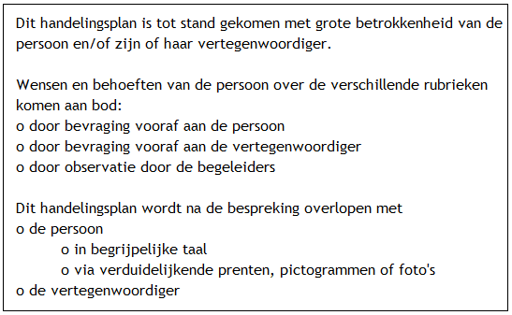
Figuur 1 rubriek uit het handelingsplan van Leef vzw. Bewerkt van “Kwaliteitshandboek Leef,” door K.Vingerhoets, (2015),p.6.
In deze rubriek kan aangeduid worden wanneer deelnemers of hun wettelijke vertegenwoordiger vooraf bevraagd werden. De orthopedagoge vertelde mij dat de data erbij geschreven kunnen worden om het meetbaar te maken.
Het doel van deze bachelorproef beoogt de inspraak van deelnemers bij het maken van handelingsplannen te vergroten en meetbaar te maken. De praktische uitwerking sluit volgens mij aan bij bovenstaande rubriek. Ik streef ernaar om aan de hand van een verstaanbaar document met de deelnemer zijn handelingsplan (of een deel ervan) te overlopen voor de bespreking in het team. Ik vind het belangrijk om dit voor de bespreking te doen omdat de deelnemer dan een aandeel heeft in het tot stand komen van zijn eigen handelingsplan. Misschien dat in de bovenstaande kader bij het laatste item naast ‘na de bespreking’ ook ‘voor de bespreking’ kan komen. Ik ben me ervan bewust dat er deelnemers zijn die misschien niet willen deelnemen aan mijn bevraging. In het boekje ‘Samen aan de slag’ staat mooi verwoord wat je kan doen als iemand geen plan wil.
“Als de persoon zelf geen plan wil, zou dit gerespecteerd moeten worden. Toch is het belangrijk om uit de gesprekken alle informatie te verzamelen en in het ondersteuningsplan voor de begeleider te bewaren. Er is altijd een plan nodig, zelfs wanneer de persoon het zelf niet wil beheren …” (Broekaert, Claes, & Vandevelde, 2014).
Om de deelnemers de kans te geven om wel of niet deel te nemen, heb ik een geïnformeerde toestemming gemaakt voorafgaand aan de bevraging. In het volgende gedeelte bespreek ik het thema inspraak uitgebreider om duidelijk zicht te krijgen op wat inspraak is en wat het kan inhouden. Daarnaast sta ik stil bij het belang van inspraak bij de kwalitatieve hulpverlening voor de deelnemers binnen het dagcentrum, dit vooral in functie van het opstellen van hun handelingsplannen.

Inspraak

‘Inspraak’ kan je op verschillende manieren bevorderen en staat in relatie tot andere termen zoals volwaardig burgerschapsmodel, het Quality of life model van Schalock, medezeggenschap, participatie, verantwoordelijkheid en de relatie tussen begeleider en deelnemer. In het laatste deel van dit hoofdstuk bespreek ik enkele vormen van inspraak die er al bestaan in het dagcentrum.

Inleiding

In het verdrag betreffende rechten van personen met een handicap opgesteld door de Verenigde Naties (VN, 2006) staan verschillende grondbeginselen beschreven. Zo heeft iedereen recht op de vrijheid om zelf keuzes te maken, gelijke kansen, participatie en toegankelijkheid. Deze grondbeginselen kunnen niet bestaan zonder inspraak.
Bijvoorbeeld: deelnemers mogen op het einde van het jaar kiezen voor de activiteiten waaraan ze het jaar nadien willen deelnemen.
Binnen deze bachelorproef sta ik stil bij de vraag: ‘Hoe kunnen personen met een verstandelijke beperking meer inspraak hebben in hun persoonlijke handelingsplannen?’ Alvorens ik het thema ‘inspraak’ verder bespreek, is het belangrijk de definitie ervan te kennen.

Definitie

“De mogelijkheid om zijn mening te laten horen” (vanDale, 2015).
Deze definitie is kort en krachtig. Iedereen heeft recht op de mogelijkheid om zijn mening te laten horen. Het is echter nog geen evidentie in de huidige samenleving. In het orthopedagogische werkveld is er nochtans al enkele jaren een paradigmaverschuiving (Van Hove, 2007) aan de gang van het medisch model naar het model van Quality of life.
Binnen het medisch model probeerde men een oplossing of genezing te bekomen voor personen met een beperking. De nadruk lag op de beperkingen. Zoals beschreven in het boek ‘De begeleider als bruggenbouwer’, bestond de kwaliteit van zorg hoofdzakelijk uit het aanbieden van een degelijke dagelijkse verzorging (Van Hove, 2007). Doorheen de jaren is men personen met een beperking anders gaan bekijken, alsook de kwaliteit van zorg op een andere manier. Er is immers meer dan enkel een degelijke dagelijkse verzorging. Het model van Quality of life focust eerder op de kwaliteit van leven of kwaliteit van bestaan (Van Hove, 2007). Hier kom ik later op terug.
Tevreden zijn over het leven kan door iedereen anders ervaren worden. Omdat iedereen een persoonlijke mening heeft, is inspraak ook heel individueel gekleurd. Dit maakt het leven ook zinvol en de contacten tussen mensen onderling boeiend. Om mensen met een beperking inspraak te kunnen geven is, het belangrijk dat een begeleider een bepaalde basishouding heeft.

Volwaardig burgerschapsmodel

Om te komen tot de kern van volwaardig burgerschap hebben mensen naast rechten ook plichten (Bosch, et al., 2003). Als we de rechten en plichten van ‘gewone’ mensen vergelijken met deze van personen met een verstandelijke beperking zien we dat deze in principe gelijk zijn. Als burgers zijn we allemaal gelijkwaardig. Personen met een beperking hebben echter af en toe ondersteuning nodig om hun rechten en plichten uit te oefenen. Het is aan de samenleving om in die mate ondersteuning aan te bieden dat personen met een verstandelijke beperking volwaardig kunnen deelnemen aan het dagelijkse leven en zeggenschap hebben over hun positie in deze maatschappij. Er is een evolutie merkbaar van ‘zorgen voor’ naar ‘ondersteuning bieden’ (Bosch, et al., 2003). Er wordt een proces van persoonlijke ondersteuning aangeboden dat gericht is op deelname aan de samenleving wat zorgt voor een kwalitatief goed leven. In het boek ‘Emancipatie: Dé rechte weg van A naar B?’ staat volgende opsomming gemaakt van wat er verstaan wordt onder een kwalitatief goed leven, namelijk “Een leven waarbinnen iemand:
- voldoende waardevolle relaties heeft,
- eigen keuzes kan maken op alle gebieden van het leven en daar zelf de regie bij heeft,
- ‘dromen’ heeft en werkt aan de realisatie daarvan,
- respect ontvangt en met respect omgaat met anderen,
- erbij hoort en deelgenoot is van de samenleving” (Bosch, et al., 2003).
Een kwaliteitsvol leven uitbouwen zal voor elke deelnemer verschillend zijn. In het artikel ‘Ervaringswerk’ (Schipper, van Tilburg, & Groutars, 2015) beschrijven de auteurs dat personen met een verstandelijke beperking niet meer worden gezien als patiënten maar als mensen met mogelijkheden. Deze ontwikkelingen in de zorgsector onder invloed van het burgerschapsparadigma zorgen ervoor dat personen met een verstandelijke beperking willen meepraten over hun leven, de zorg en de ondersteuning die ze nodig hebben. Er wordt sterk ingezet op ervaringsdeskundigheid waarbij mensen met een verstandelijke beperking deskundig zijn om naar eigen behoefte vorm te geven aan hun burgerschap. Ik heb onderstaande niveaus uit het artikel beschreven vanuit het perspectief van de deelnemer(s) van het dagcentrum. Er zijn vier niveaus van eigen ervaringen.
- Eigen ervaring: alle deelnemers beschikken over eigen ervaringen. Om als ervaringswerker aan de slag te kunnen, is het belangrijk deze ervaringen te kennen en te kunnen benoemen.
- Ervaringskennis: een deelnemer kan benoemen wat belangrijk is voor hem zowel wat betreft praktische zaken als onderwerpen waarop een taboe rust.
- Collectieve ervaringskennis: een deelnemer heeft inzicht in de ervaringen van anderen, in wat anderen hebben meegemaakt.
- Ervaringskennis inzetten naar anderen toe: een deelnemer is in staat anderen te helpen vanuit zijn eigen en collectieve ervaringskennis. Hierdoor kan hij steun bieden aan anderen.
Naar het dagcentrum toe wil dit concreet zeggen dat deelnemers recht hebben op een eigen mening, stem en individuele ondersteuning (waar nodig) om alzo anderen te helpen binnen het dagcentrum. Later in dit hoofdstuk komen enkele voorbeelden aan bod van inspraak en medezeggenschap in de werking van het dagcentrum. Inspraak tot stand laten komen is een weg die de deelnemers en begeleiders stap per stap bewandelen. Een deelnemer zal zichzelf immers niet onmiddellijk als ervaringswerker gaan zien. Een begeleider kan best opletten om niet in de valkuil te stappen van snel ‘zorgen voor’. Het verhogen van inspraak bij de deelnemers in hun persoonlijk handelingsplannen is binnen het dagcentrum een eerste stap om de deelnemers te benaderen als ervaringsdeskundigen. Misschien dat in de toekomst het verder uitwerken van ervaringswerken kan uitgebouwd worden.

Quality of life

Om te werken naar ervaringswerken in de toekomst is het belangrijk om eerst het belang van het model van Schalock en het werken aan een kwaliteitsvol leven in het dagcentrum te bespreken.

Het model van Schalock

Het model van Shalock is toonaangevend om inspraak te bevorderen. De levensgebieden die in het boek ‘Begeleider als bruggenbouwer’ (Van Hove, 2007) beschreven staan zijn:
- emotioneel welbevinden,
- interpersoonlijke relaties,
- materiaal welzijn,
- fysiek welzijn,
- persoonlijke ontwikkeling,
- zelfbepaling,
- deelname aan de samenleving (sociale inclusie),
- rechten.
Het onderdeel van het model van Schalock dat belangrijk is voor mijn praktijkonderdeel is zelfbepaling. Zelfbepaling wordt omschreven als het maken van keuzes en dit op alle gebieden van het leven (Van Hove, 2007).
Mensen die zelf keuzes kunnen maken, hebben het gevoel vat te hebben op hun leven. Dit verhoogt de Quality of life van de persoon waardoor mensen kracht en zelfwaardegevoel kunnen ontwikkelen. Zelfbepaling staat ook zeer dicht bij inspraak.
Inspraak zoals beschreven in de definitie zorgt ervoor dat je je mening kan geven. Als je keuzes maakt, gaat je mening of voorkeur uit naar een bepaalde keuze. Het is niet altijd evident om een persoon met een verstandelijke beperking keuzes te laten maken of inspraak te geven zonder begeleiding.
“…De begeleider biedt keuzemogelijkheden aan, leert vaardigheden aan om te kunnen kiezen en stimuleert de cliënt om aan te geven wat hij belangrijk vindt en wat zijn wensen zijn” (Van Hove, 2007).
Een begeleider (h)erkent de keuzes die gemaakt worden door de deelnemer en stemt zijn handelen erop af. Hieruit blijkt het belang van een goede relatie tussen begeleider en deelnemer.
Bijvoorbeeld: elke activiteit heeft een zekere structuur. De meeste deelnemers hebben een vast taakje of deelactiviteit die ze graag doen. Enkele dagen geleden kwam T. naar mij om te vragen of hij mocht aansluiten bij hout in plaats van crea. Normaal kiezen de deelnemers voor een heel jaar de activiteiten die ze willen doen. Het was echter een dag waarin enkele activiteiten wegvielen door de afwezigheid van personeel. Na overleg met een collega mocht T. aansluiten bij hout en mijn collega paste zijn activiteit en handelen aan de aanwezigheid van T.

Werken aan een kwaliteitsvol leven in het dagcentrum

Elk thema verdient aandacht om te komen tot een kwaliteitsvol leven. Voor de deelnemer wordt elk thema anders ingevuld en gekleurd. Wat voor de ene deelnemer bijdraagt aan een kwaliteitsvol leven en zelfbepaling gaat niet op voor een andere deelnemer. We staan steeds stil bij elke individuele deelnemer en hoe we deze naast het bieden van een kwaliteitsvol leven, ook inspraak en medezeggenschap kunnen geven.
In het huidige handelingsplan van Leef worden volgende thema’s besproken:
- algemeen: algemeen beeld en situering van de persoon in het dagcentrum,
- gezondheid en fysieke toestand,
- zelfredzaamheid/ vaardigheden (via observatieschaal) “Kunnen”,
- activiteiten en individueel weekschema,
- persoonsontwikkeling “aankunnen”,
  - emotioneel functioneren,
  - sociaal functioneren,
  - seksuele ontwikkeling/ beleving,
  - ontwikkeling “ik”,
- gedrag,
- contacten gezin/ sociaal netwerk,
- vakanties.
Hierin komt het verschil tussen ‘kunnen’ en ‘aankunnen’ aan bod. Het onderscheid tussen beide wordt gemaakt zodat begeleiders regelmatig stil staan bij wat een deelnemer kan of niet kan, maar ook wat een deelnemer aankan of niet aankan. Het gebeurt regelmatig dat we tijdens een bespreking over ‘de draad’ spreken. De draad is een metafoor bij de begeleiding van personen met een verstandelijke beperking.
“Een bepaald type draad waarmee een cliënt mensen tegemoet treedt of waarmee hij of zij het best tegemoet wordt getreden” (Vignero, 2007).
De draad is steeds in ontwikkeling binnen het hulpverleningsproces. Volgende thema’s, beschreven in het artikel, spelen een grote rol binnen de kwalitatieve begeleiding van de deelnemers van het dagcentrum.
- De eerste draad is een eenrichtingsdraad naar de cliënt.
- Wanneer de cliënt een voorspelbaar persoon ontdekt achter de draad, ontstaat er een hechtingsdraad.
- Binnen de hechting ontstaat het aftasten van grenzen. Door dit aftasten ontstaat er een draad van het ‘geven van speelruimte’.
- Er ontstaat een medeverantwoordelijkheid van de cliënt en de begeleider merkt dat de draad stevig genoeg is om grenzen en eisen te stellen.
- De draad wordt meer en meer afstandsbediening.
Deelnemers ervaren dat ze afhankelijk van hun kunnen en aankunnen, met een begeleider een bepaalde draad kunnen volgen. Dit heeft invloed op alle thema’s binnen een kwaliteitsvol leven in het dagcentrum en creëert de mogelijkheid om inspraak te geven.
Bijvoorbeeld: D. wordt regelmatig boos wanneer ze aangesproken wordt op het gebruik van scheldwoorden of onvriendelijk taalgebruik. Als je als begeleider een opmerking geeft vanop een afstand en in grote groep zal D. nog bozer worden. Een lange draad hanteren zorgt voor het in stand houden van het gedrag. Wanneer je naast haar gaat zitten en op dezelfde ooghoogte, met andere woorden een korte draad hanteert, zal je gemakkelijker tot een oplossing komen. Je kan haar dan enkele keuzes laten maken zodat het schelden of onvriendelijk taalgebruik stopt.

Medezeggenschap

In het artikel ‘De kracht van medezeggenschap’ (Laterveer, 2005) wordt de meerwaarde van medezeggenschap beschreven. Personen met een beperking worden mondiger door de veranderingen van de zorg, maatschappij en verwachtingen. Wanneer medezeggenschap goed georganiseerd wordt, levert dit verschillende voordelen op waaronder een goede sfeer en een goede relatie tussen deelnemers en begeleiders. Wanneer er een goede relatie is, kunnen deelnemers meer betrokken worden bij het beleid en meedenken maar ook verantwoordelijkheid dragen voor de stem die ze hebben. Personen met een beperking accepteren niet meer dat ze betutteld worden en willen zelf bepalen hoe zij hun leven inrichten. Dit sluit ook aan bij het concept van self-advocacy groepen die in verschillende landen worden opgericht voor personen met beperkingen. Inspraak en medezeggenschap zeggen veeleer hetzelfde en toch wil ik beide termen gebruiken in dit werk. Voor mij ligt er een nuanceverschil in beide. De definitie van inspraak heeft het over de mogelijkheid een mening te geven. Medezeggenschap gaat nog een stapje verder. Het wil zeggen dat een deelnemer mee bepaalt wat er gaat gebeuren. Deelnemers moeten keuzes kunnen maken en ook begrijpen wat deze keuzes inhouden.
Bijvoorbeeld: meestal geef ik enkele keuzemogelijkheden voor de crea zodat deelnemers kunnen kiezen wat ze willen doen. Enkele weken geleden kwam L. me echter vertellen dat ze (pas binnen 2 weken was het haar beurt) in de bib een boek over schilderen zou kiezen om zelf een schilderij te maken. Ze bleef dit herhalen en heeft ook effectief een boek over aquarelschilderijen gekozen. Tijdens de crea kwam ze dan ook met twinkelende oogjes vragen of ze dan nu (eindelijk) mocht schilderen aan haar schilderij uit het boek. Ik vond het fantastisch dat ze zelf met het idee voor een boek en schilderij was gekomen en dit ook goed kon onthouden doorheen de weken wanneer ze moest wachten. Toen ze haar schilderijen gemaakt had, was ze trots op haar werk en ik trots op haar medezeggenschap.
In het voorbeeld gaat het over een keuze die een beperkte mate van verantwoordelijkheid inhoud. Als er keuzes gemaakt worden op andere domeinen komt er vaak een andere vorm of mate van verantwoordelijkheid kijken. Deelnemers weten niet altijd wat verantwoordelijkheid dragen voor gemaakte keuzes inhoudt. Afhankelijk van het domein kan ook de vorm van verantwoordelijkheden dan ook veranderen.

Participatie

Om inspraak te vergroten maak ik gebruik van de participatieladder (Van Hove, 2007) en zal ook verder mijn praktijkgericht onderzoek proberen zo op te bouwen. De participatieladder bestaat uit 3 treden:
- recht op informatie,
- recht op gehoord worden,
- recht op beslissingen nemen.
Deze 3 treden zijn zeer bepalend voor het tot stand komen van inspraak en medezeggenschap. Het is belangrijk om de juiste stappen te nemen en bij het begin te beginnen. Naarmate ik meer lees en informatie verzamel over inspraak en handelingsplannen merk ik dat de eerste trede van deze participatieladder zeer essentieel is om inspraak te bevorderen. Hoe mooi inspraak geven in theorie klinkt, het is niet altijd evident om dit waar te maken in de praktijk. Hier kom ik later nog op terug.

Verantwoordelijkheid

Iedereen heeft recht op inspraak en het maken van persoonlijke keuzes. Toch is inspraak vaak beperkt. In een perfecte wereld zou iedereen alle keuzes kunnen maken die hij of zij wil maken. De wereld is echter niet perfect waardoor iedereen geconfronteerd wordt met keuzebeperkingen, grenzen en ook verantwoordelijkheid nemen voor gemaakte keuzes.
Door de eigenheid van de doelgroep is het de verantwoordelijkheid van de begeleider om deelnemers te begeleiden naar inspraak en te ondersteunen in het maken van keuzes.
In het boek ‘Oplossingsgericht werken met mensen met een verstandelijke handicap’ (Teggelaar, van den Bosch, & Monster, 2008) staat heel mooi beschreven dat een begeleider de verantwoordelijkheid heeft in het stellen en bewaken van grenzen wanneer een deelnemer daartoe niet in staat is. Soms is het op voorhand duidelijk dat bepaalde keuzes van een deelnemer niet waargemaakt kunnen worden omwille van de visie van de voorziening, organisatorische redenen of beperkingen van de deelnemer. Het zou dan een beetje ‘pesten’ en onethisch zijn om een deelnemer inspraak te geven in keuzes die in realiteit niet gerealiseerd kunnen worden.
Bijvoorbeeld: in het dagcentrum mogen deelnemers zelf kiezen hoe ze de middagpauze invullen. Sommige deelnemers kiezen ervoor om zich terug te trekken in de leefgroep en zich daar bezig te houden. Sommige deelnemers mogen zich echter niet samen terugtrekken in de leefgroep op vraag van hun familie. De begeleider dient dan ook rekening te houden met deze grenzen en zijn vraagstelling aan te passen. De begeleider kan dan vragen: ‘C., wat wil je graag doen tijdens de middagpauze aan de tafel in het salon?’ C. heeft dan nog steeds inspraak, maar binnen de grenzen van gemaakte afspraken en mogelijkheden.
De deelnemers zijn zelf ook, in de mate van het mogelijke, verantwoordelijk voor keuzes die ze maken. Elk jaar doen we in het dagcentrum een tevredenheidsmeting over de activiteiten. Wanneer deelnemers kiezen voor een bepaalde activiteit is het de bedoeling dat ze weten wat die activiteit inhoudt en zich er een jaar voor engageren. Sommige deelnemers kunnen dit goed inschatten terwijl anderen achteraf spijt krijgen van hun keuze.
In het dagcentrum proberen we op voorhand voldoende informatie te geven over de verschillende activiteiten zodat deelnemers zelf bewust (in de mate van het mogelijke) kunnen kiezen. Als ze een keuze hebben gemaakt, proberen we hen ook verantwoordelijkheid voor hun keuze te laten dragen.
Bijvoorbeeld: A. gaf in september aan niet meer mee te willen gaan naar de bibliotheek noch de resterende 2 maanden als voor volgend jaar. Een week erna vertelt hij dat hij twijfelt want de wandeling naar de bibliotheek vindt hij wel leuk. Ik heb met hem afgesproken dat hij goed moet nadenken over wat hij wil en voorgesteld dat hij dit jaar blijft meegaan als het zijn beurt is. We kunnen in december wanneer hij terug kan kiezen de pro’s en contra’s nogmaals op een rijtje zetten zodat hij een keuze kan maken voor volgend jaar.
Zoals hierboven al beschreven heeft de begeleider een zekere verantwoordelijkheid voor deelnemers om verantwoorde keuzes te maken. Naast de draad is de relatie tussen begeleider en deelnemer hierin een essentieel gegeven.

De relatie tussen begeleider en deelnemer

In het proces van inspraak is de begeleider een belangrijke actor. Ik vind het dan ook belangrijk om even stil te staan bij de basishouding die verwacht wordt binnen Leef: de kracht van bejegening, Gentle teaching, gelijkwaardigheid en emotionele wederzijdse beschikbaarheid om inspraak te bevorderen.
“Elke professional is volwaardig partner in het proces” (Broekaert, Claes, & Vandevelde, 2014).
De rol van een begeleider is onmisbaar en toch steeds veranderlijk doorheen het ondersteuningsproces zoals de draad ook duidelijk maakt. Om de grondbeginselen en rechten (in de mate van het mogelijke) waar te maken, zijn begeleiders zeer waardevol.
Elke deelnemer heeft in zekere mate ondersteuning en begeleiding nodig om zijn leven op een zinvolle manier in te vullen. Elke begeleider dient daarom een goede basishouding te hebben. De basishouding en vaardigheden die een begeleider binnen Leef dient te hebben staan beschreven in de visietekst van het kwaliteitshandboek van Leef. De basishoudingen en vaardigheden/taken zijn:
- respect voor eigenheid,
- teamwerk en opvang in een groep,
- inlevingsvermogen en observeren,
- professionele relatie,
- contacten met familie of vertegenwoordiger,
- communicatie.
Bijvoorbeeld: door rekening te houden met de eigenheid van elke deelnemer hebben we drie leefgroepen. Deze leefgroepen blijven min of meer dezelfde doorheen de jaren. Soms merken we echter door te observeren, door contacten met familie of vertegenwoordiger, door met de deelnemers te communiceren en erover te praten in het team dat een deelnemer zich niet goed voelt in een bepaalde leefgroep. Er kan dan in overleg besloten worden om een deelnemer in een andere leefgroep te laten aansluiten.
Door gebruik te maken van de juiste basishouding en vaardigheden tracht de begeleider de doelstellingen van Leef te verwezenlijken die in verband staan met de rechten uit het verdrag namelijk:
- “Een sfeer scheppen waarbij alle deelnemers zich goed voelen, waarbij zij zich onder gelijken als persoon aanvaard weten.”
- “Het ontwikkelen van de aanwezige mogelijkheden en het onderhouden van de reeds verworven vaardigheden in levensechte situaties, met het doel zich te ontplooien als persoon in al zijn aspecten.”
- “Onderhouden en uitwisselen van contacten met de familie of het sociale netwerk om dit te betrekken bij het leven en werken in het dagcentrum en de woningen en om het dagcentrum en de woningen te informeren over het leven thuis.”
Zowel de basishouding en de doelstellingen staan in relatie tot de volgende begrippen die beschreven worden in dit hoofdstuk. Je kan inspraak bevorderen, aanleren of concreter maken door stil te staan en bewust aan de slag te gaan met inspraakbevorderende begrippen zoals bejegening, Gentle teaching, gelijkwaardigheid en emotionele wederzijdse beschikbaarheid.

Bejegening

Wanneer een deelnemer zich respectvol, gelijkwaardig en op basis van vertrouwen bejegend voelt (Teggelaar, van den Bosch, & Monster, 2008) zal de zorg aan bepaalde kwaliteitsnormen voldoen. Oplossingsgericht werken kan helpen om het concept ‘bejegening’ in te vullen.
Een respectvolle bejegening staat voor drie belangrijke termen namelijk ‘visie’, ‘attitude’ en ‘kritische zelfreflectie’ (Bosch, et al., 2003). Als begeleider is het vaak zoeken naar het loslaten van eigen waarden en normen en het kritisch nadenken over wat een deelnemer nodig heeft om zijn eigen leven in handen te nemen. Ik merk dat er in het dagcentrum vaak sprake is van observeren en uitgaan van deze observaties terwijl het soms zinvoller zou zijn om aan een deelnemer verduidelijking te vragen.
Bejegening met respect wordt ook beschreven als ‘iemand behandelen zoals je zelf behandeld zou willen worden’ (Boschman, 2012). Bejegening is voor mij dan ook een begrip dat perfect aansluit bij inspraak maar ook bij de visie van Gentle teaching waarin de deelnemer centraal staat.

Gentle teaching

Gentle teaching is een zeer mooi theoretisch kader waarin de kracht van de begeleider samen kan vloeien met de kracht van de deelnemer. De grondlegger is John McGee en een inspiratie voor vele mensen die dit thema verder uitwerk(t)en.
In het boek ‘Gentle teaching’ (van de Siepkamp, 2005) vond ik het deel over het leerproces waarin het draait om het aanleren van de vier elementen van ‘companionship’ namelijk:
- zich veilig voelen bij elkaar,
- zich met elkaar verbonden voelen,
- zich geliefd voelen door de ander,
- gevoelens van genegenheid kunnen uiten aan de ander.
De boodschap die ik hieruit haal, is dat deelnemers zichzelf kunnen zijn in relatie tot anderen. Het is niet de bedoeling dat een begeleider alles te zeggen heeft en de deelnemer niets. Een relatie is pas gelijkwaardig als er sprake is van companionship. Maar zoals hierboven beschreven is dit een leerproces. Als een nieuwe begeleider start, zal hij stap voor stap samen met deelnemers geleidelijk proberen te komen tot een goede verstandhouding.
De eerste stap zal steeds zijn om een gevoel van veiligheid te creëren. Voor elke deelnemer ligt het anders om dit proces te doorlopen. Om samen met deelnemers te werken rond hun persoonlijk handelingsplan is het van wezenlijk belang om dit leerproces te doorlopen want zonder veilig gevoel zal een deelnemer weinig vertellen over zijn wensen, gevoelens en moeilijke thema’s. Ook de begeleider moet dit proces doorlopen om tot een kwaliteitsvolle relatie met de deelnemer te komen. Als je je niet veilig voelt bij de ander, zal het zeer moeilijk zijn samen te werken.
Ik vind het dan ook belangrijk het gevoel van companionship mee te nemen in de uitwerking van het praktijkonderzoek. Hiermee wil ik zeggen dat het belangrijk zal zijn stil te staan bij de deelnemers die aan het onderzoek mee zullen werken. Welke deelnemer voelt zich bij mij als begeleider veilig of wanneer voelt een deelnemer zich veiliger bij een collega om de bevraging te doen.
In het team staan we regelmatig stil bij het thema van companionship. Als deelnemers zich veilig voelen bij alle collega’s is dit leuk en kan iedere collega met de bevraging aan de slag. Sommige deelnemers hebben het echter moeilijk(er) met bijvoorbeeld mannelijke collega’s en voelen zich niet helemaal veilig waardoor de bevraging waarschijnlijk minder resultaten zal opleveren. Door hier open over te communiceren in het team beperken we frustraties bij collega’s enerzijds en respecteren we de deelnemer anderzijds. In sommige situaties is het echter niet mogelijk hier steeds rekening mee te houden en kan je door deelnemers te betrekken in het ‘waarom’ toch een basisveiligheid bieden om een activiteit mee te doen.
Bijvoorbeeld: M. vindt het leuk als ik haar help bij de koffiepauzes of maaltijden. Ze kijkt me vaak aan en doet teken dat ik bij haar ‘moet’ komen zitten. We hebben in het team een beurtrol om M. te begeleiden bij het eten en drinken. Als ik haar uitleg dat het de beurt is aan een andere collega om haar te ondersteunen laat ze merken dat ze dit begrijpt. De andere collega mag haar dan ook helpen zonder dat haar basisveiligheid in het gedrang komt.
Naast Gentle teaching, waarbij companionship centraal staat, vind ik gelijkwaardigheid ook een zeer belangrijk aspect in de relatie tussen begeleider en deelnemer.

Gelijkwaardigheid

Alle mensen zijn gelijkwaardig. Met of zonder een beperking, met of zonder kennis ter zake, met of zonder bagage. En toch heeft gelijkwaardigheid verschillende nuances en is het niet altijd gemakkelijk om hier in de praktijk (on)bewust mee aan de slag te gaan.
Zoals reeds beschreven is de sociale sector steeds in beweging en veranderen de kaders waarin het concept hulpverlening bekeken wordt. Vroeger werden de professionele hulpverleners als experts gezien. Zij wisten wat het beste was voor deelnemers en hoe het leven van de deelnemers eruit moest zien. Nu verleggen begeleiders de aandacht naar de deelnemers. Zij zijn de experts over hun eigen leven en dienen als gelijkwaardige partners in het hulpverleningsproces bejegend te worden. Dit alles is ook een hoeksteen van volwaardig burgerschap. Een aspect van gelijkwaardigheid is dat deelnemers meehelpen bij het maken van keuzes.
Bijvoorbeeld: elk jaar gaan we naar de cinema met de deelnemers. Vorig jaar twijfelden we tussen Brabançonne en een animatiefilm, maar het team kwam er niet uit. Enerzijds vonden we de vechtscènes in Brabançonne een beetje aanstootgevend voor de deelnemers en anderzijds was de animatiefilm niet echt iets voor volwassenen. Ik heb toen aan de collega’s gevraagd wat ze ervan vonden om de trailers te laten zien aan de deelnemers zodat ze zelf konden kiezen en beslissen. De meerderheid koos voor Brabançonne. Ze hebben er veel plezier in gehad, zelfs de vechtscènes waren niet zo erg.
Als begeleiders deelnemers zelf experts en ervaringsdeskundigen laten zijn door hen keuzes te laten maken binnen het dagcentrum zijn we al een deel op weg om inspraak te bevorderen. Het samen met de deelnemers uitwerken van hun persoonlijk handelingsplan betekent een volgende stap naar een gelijkwaardige hulpverleningsrelatie. Gelijkwaardigheid en emotionele wederzijdse beschikbaarheid vullen elkaar daarin mooi aan.

Emotionele wederzijdse beschikbaarheid

In de inleiding van deze bachelorproef heb ik mijn keuze om met deze doelgroep te werken omschreven. Bij deze keuze heb ik stil gestaan door het boek ‘Wederzijdse emotionele beschikbaarheid’ te lezen. Het begrip ‘mentaliseren’ heeft voor mij een speciale betekenis. Het wordt omschreven als:
“Het emotioneel begrijpen van reacties van andere mensen en onze eigen manier van reageren” (De Belie & Van Hove, 2013).
Mentaliseren zet begeleiders aan om verder te kijken dan gedrag alleen. Als begeleider probeer je te kijken naar onderliggende betekenissen zowel bij onszelf als bij de deelnemers. Er wordt beschreven dat je best rekening houdt met de overtuigingen, verlangens, gedachten en gevoelens die meespelen. Daarnaast vraagt de begeleider zich af of de deelnemer zelf deze gevoelens en gedachten herkent maar ook of hij ze bij zichzelf herkent. Het begrijpen van de achterliggende nuances helpt begeleiders zich beter af te stemmen op de relationele en emotionele noden van de mensen die ondersteund worden (De Belie & Van Hove, 2013).
In de relatie van begeleiders en deelnemers is de emotionele wederzijdse beschikbaarheid een dynamisch en invloedrijk proces. Eigen waarden en normen, rechten en plichten zijn steeds aanwezig in de relatie en communicatie tussen mensen. Als begeleider kijk je vanuit een bepaalde bril en vaak maken we (on)bewuste interpretaties die meespelen in de begeleiding van deelnemers. Als we inspraak willen bevorderen en de deelnemer centraal willen zetten, is het van wezenlijk belang deze emotionele wederzijdse beschikbaarheid te (h)erkennen.
Het boek heeft me ook doen stilstaan bij de onzekerheid die de begeleiding van personen met een verstandelijke beperking met zich meebrengt. Onzekerheid is onder andere een meespelende factor in deze bachelorproef en in de uitwerking van het praktische gedeelte. Het is altijd spannend om iets uit te werken voor en met de deelnemers. Je hebt als begeleider invloed op mensen waarmee je samenwerkt vanuit je eigenheid als mens en begeleider. Gevoelens en gedrag worden opgemerkt door de deelnemers. Dit beinvloedt hun reacties.
“Wanneer een begeleider zich emotioneel beschikbaar wil afstemmen op de ontwikkelings- en ondersteuningsnoden van personen met een beperking is het nodig dat hij zich bewust is van zijn eigen kwaliteit en stijl van gehechtheid en dat hij voldoende kan mentaliseren: zowel emotioneel als rationeel begrijpen wat de betekenis is van hun reacties” (De Belie & Van Hove, 2013).
Bijvoorbeeld: bij het maken van de eerste bevraging rond activiteiten had ik geen rekening gehouden met de manier waarop de deelnemers kiezen. Ze kiezen niet enkel voor een bepaalde activiteit maar ook voor de begeleider die de activiteiten begeleidt. Voor de praktische uitwerking hou ik hier dan best ook rekening mee o.a. bij het doornemen van de vragenlijst.
In de hoofdstukken ‘Tegengif tegen afhankelijkheid’ en ‘Aangeleerde hulpeloosheid’ beschrijven de auteurs het “zijdelings samen bezig zijn” (De Belie & Van Hove, 2013). Samen met een deelnemer bezig zijn met iets, creëert een opening om een vertrouwelijk gesprek te hebben. Het onrechtstreekse contact en het actief bezig zijn bevorderen de diepgang van het gesprek. Dit is een stukje dat ik in het achterhoofd wil houden wanneer een deelnemer de vragen uit mijn praktijkgedeelte te bedreigend vindt en antwoorden geeft die oppervlakkig blijven.

Het belang van inspraak in het dagcentrum

De afgelopen drie jaar ben ik al getuige mogen zijn van verschillende methodieken om inspraak in de werking van het dagcentrum te bevorderen. We gaan meer en meer aan de slag met de drie stappen van participatie, namelijk het recht op informatie, het recht om gehoord te worden en het recht om beslissingen te nemen.
Vaak zaten we op een briefing of teamvergadering te denken over hoe we iets zouden veranderen of aanpassen, vertrekkende vanuit onze ervaringen en observaties als begeleiders. Meer en meer stellen we vast dat deelnemers zelf iets constructiefs te zeggen hebben als we het hen vragen. Dit kan gaan van heel uiteenlopende dingen zoals het kiezen van een film die we met de ganse groep gaan zien tot het bespreekbaar maken van problemen of gedrag. We werken immers samen aan de visie van Leef door onze handelingen aan te passen aan de deelnemers zodat zij zich goed in hun vel voelen en zichzelf kunnen zijn. Hieronder geef ik enkele voorbeelden van inspraak in het dagcentrum.
- Recht op informatie door:
  - het visualiseren van de weekprogramma’s,
  - het gebruik van foto’s van de aanwezige begeleiders,
  - de activiteitenprogramma’s per leefgroep met foto’s van de deelnemers te duiden,
  - de brieven die mee naar huis gaan te voorzien van een bijpassend pictogram,
  - een week op voorhand een menu mee naar huis te geven.

- Recht om gehoord te worden door:
- een rondvraag bij ouders of vertegenwoordigers en de deelnemers zelf over het gebruik en het invullen van hun persoonlijke agenda. We willen hierbij nagaan wat het nut, de verwachtingen of mogelijke veranderingen zijn. Sommige deelnemers vinden een agenda misschien overbodig en waarom zouden ze hierin dan niet zelf kunnen beslissen of ze nog wel een agenda willen gebruiken,
- een keuzelijst op te stellen voor uitstappen. Soms is er de mogelijkheid om te kiezen tussen verschillende uitstappen. Ze mogen ook zelf voorstellen doen,
- sommige deelnemers dagelijks of wekelijks een gesprekje aan te bieden waarin ze kunnen vertellen over hun dag of week. Tijdens dit gesprekje kunnen verschillende thema’s aan bod komen waar begeleiders rekening mee kunnen houden in de werking of contacten met andere deelnemers.

- Recht om beslissingen te nemen door:
  - beslissingen te nemen voor het vieren van hun verjaardag. Als kwaliteitsthema van 2015 hebben we gewerkt rond feest vieren in het dagcentrum. Een belangrijk onderdeel daarvan zijn verjaardagen. Een collega heeft een zeer mooie vragenlijst opgesteld met vragen. Op deze manier kunnen de deelnemers zelf aangeven wat ze wel of niet graag hebben bij het vieren van hun verjaardag. Bijvoorbeeld: ‘wil ik dat er gezongen wordt voor mij of wil ik drie kussen krijgen’,
  - deelnemers hun persoonlijke verjaardagsmenu te laten kiezen. Indien nodig aan de hand van foto’s of ondersteunende communicatie,
  - elk jaar de deelnemers onder individuele begeleiding een tevredenheidsmeting in te laten vullen over de activiteiten in het dagcentrum. Ze kunnen dan aangeven aan de hand van smilies welke activiteit ze wel of niet leuk vinden. Op basis hiervan beslissen ze mee welke activiteiten ze gaan doen.

Inspraak in andere voorzieningen

In het begin van dit hoofdstuk heb ik veel geschreven over inspraakbevordering. Omdat het dagcentrum, waar ik werk, niet de enige voorziening is die zich inzet voor personen met een verstandelijke beperking ben ik op zoek gegaan naar voorbeelden van ‘good practices’. Ik kreeg de kans om met drie personen uit drie verschillende voorzieningen te praten over hoe er bij hen rond inspraak gewerkt werd. Het waren zeer interessante gesprekken waaruit bleek dat inspraak belangrijk was maar toch anders ingevuld werd. De gesprekken hebben me stil doen staan bij wat er al bestaat in andere voorzieningen.

De Rotonde in Brasschaat

De Rotonde is een voorziening voor personen met een beperking met verschillende afdelingen verspreid over enkele gemeentes. Ze leggen de focus op emancipatie en inspraak. De cliënten en hun netwerken worden betrokken in verschillende fora en bij het vormen van het handelingsplan.
De ergodienst van de Rotonde ontwikkelde enkele methodieken om samen met de cliënten te werken rond emancipatie en inspraak. In de voorstelling van de methodiek ‘De vergaderkoffer’ staat volgend citaat dat het belang van inspraak tijdens gesprekken in de kern weergeeft. Dit citaat komt uit het boek ‘Emancipatie, de rechte weg van A naar B?’:
“Een geëmancipeerd mens is een mondig mens. Mondig zijn houdt in dat je zelfstandig kunt beslissen, handelen en oordelen, dat je keuzes kunt en mag maken en dat je keuzevrijheid hebt. In dergelijk geval is zelfverantwoordelijke zelfbepaling gerealiseerd. In feite heb je gelijke rechten. Je mening doet er toe. Het is een eigen mening: de jouwe en daar wordt naar geluisterd, op een serieuze manier, een manier die jou recht doet. Wanneer je op een dergelijke manier bejegend wordt, voel je je erkend (“ik ben de moeite waard”)” (Bosch, et al., 2003).
Met het doel om cliënten en deelnemers de kans te geven mondig te zijn of te worden is de vergaderkoffer (Rotonde, 2016) ontworpen. Hierin wordt zeer duidelijk uitgelegd wat participatie inhoudt, hoe dit kan worden gedaan. Er werden ook verschillende tips gegeven om vergaderen met cliënten tot een succes te maken. De vergaderkoffer bestaat uit verschillende onderdelen:
- inleiding,
- hoe verloopt een overleg/bewonersvergadering,
- richtlijnen voor de coach,
- hulpmiddelen,
- werkdocumenten.
Naast de uitwerking per onderdelen vind je ook een lijst met hulpmiddelen die bewoners kunnen helpen tijdens de vergadering zoals de praatstok, stemkaarten, stopkaarten, deurhanger, foto’s, grafische symbolen, ideeënbus, werkdocumenten (aanwezigheidslijst, verslag taakverdeling, volgende vergadering, richtlijnen voor de voorzitter, inhoud koffer, briefjes voorstellen, briefjes, pluim,…). Meer informatie over de vergaderkoffer vind je op de site van de Rotonde.
Van de vergaderkoffer neem ik voor mijn eigen bachelorproef mee dat een richtlijn opstellen voor de coach en het verloop van een overleg handig is als collega’s aan de slag gaan met mijn praktische uitwerking. Daarnaast kan een deurhanger ook nuttig zijn om niet gestoord te worden tijdens de gesprekken.

Bijvoorbeeld: de gesprekjes met F. die in de leefgroep plaatsvinden gebeuren net voor het naar huis gaan. Het gebeurt regelmatig dat er iemand de leefgroep binnenwandelt om iets te halen of te vragen. Dit is echter zeer storend voor zowel F. als de begeleider, zeker als het over gevoeligere thema’s gaat. Een deurhanger zou dan duidelijk kunnen maken dat het gesprek niet gestoord mag worden. Voor het bespreken van het handelingsplan en daarbij horende vertrouwelijke informatie kan dit een meerwaarde zijn.
Een tweede methodiek is het WIEB spel. Het is ontwikkeld om op een speelse manier cliënten te bevragen over hun wensen, dromen en verlangens. De cliënt kan samen met een begeleider of alleen gaan “wiebelen”. Het spel kan op twee manieren gespeeld worden en heeft een brede waaier aan trajecten die op het spelbord gevolgd kunnen worden. Elk traject bestaat uit zeven vragen waarop de cliënt kan antwoorden. Hieronder de trajecten en enkele bijhorende vragen.
- Rood, “houden van”:
  - Van wie hou ik het meest?
  - Wie maakt mij blij?
- Blauw, “moeten”:
  - Wat zijn mijn taken en opdrachten in het dagcentrum?
  - Wat moet ik voor anderen doen?
- Oranje, “willen”:
  - Wat wil ik graag nog leren?
  - Wat wil ik dat een ander voor mij doet?
- Paars, “kunnen”:
  - Waar ben ik heel goed in?
  - Welke mensen zijn belangrijk voor mij?
- Groen, “doen”:
  - Wat vind ik leuk op vakantie?
  - Wanneer stel ik mijn rust erg op prijs?
- Geel, “nodig hebben”:
  - Wil ik een lief? Wat wil ik ermee doen?
  - Wat verwacht ik van mijn familie?
In de speluitleg staan verschillende tips en opmerkingen om de antwoorden op de vragen authentiek en eerlijk te houden. Zo staat er geschreven dat het belangrijk is om geduldig te zijn zodat de speler zelf zijn ideeën en gevoelens kan uitdrukken. Als tip wordt nog meegegeven;hoe je best reageert wanneer je tijdens het spel een gevoelig thema raakt. Het spel kan onderbroken worden en op verschillende momenten hervat worden omdat de spelfiche kan ingevuld en bewaard worden.
Naast de vergaderkoffer en het WIEB spel worden er picto’s gebruikt in de persoonlijke weekprogramma’s van de cliënten. Op deze manier kunnen cliënten zelfstandig hun weekprogramma volgen en weten ze wat er gedurende die week gedaan moet worden. Indien nodig wordt er onder het motto “goede afspraken maken goede vrienden” met persoonlijke en gevisualiseerde afsprakenfiches gewerkt. Cliënten kunnen zo mee verantwoordelijk zijn voor het naleven van de gemaakte afspraken (persoonlijke communicatie, 15 december 2015).
Van het WIEB-spel neem ik voor de praktische uitwerking in mijn bachelorproef de nuances van enkele vragen mee. Zo vind ik bijvoorbeeld de vragen: ‘Wat wil ik graag nog leren’, Welke mensen zijn belangrijk voor mij? zeer nuttig om te verwerken. Ik ga de vragen waarschijnlijk anders verwoorden maar neem de basis van de WIEB-vragen wel mee als vertrekpunt.

Oranje vzw in Sint-Kruis (Brugge)

Oranje vzw heeft diensten op het vlak van wonen, dagbesteding, jeugdwerk, vrije tijd, vorming, sociale dienstverlening, mobiele en ambulante ondersteuning. Ze zetten in op inspraak van cliënten in hun handelingsplannen en maken zo veel mogelijk gebruik van de natuurlijke ondersteuning van familie, buurt en andere partners. In Oranje vzw wordt er gewerkt met een trajectplan. Het trajectplan bestaat uit vier luiken: een algemene beeldvorming, een vraagverduidelijking (op basis van Quality of life), een ondersteuningsplan (overzicht van alle ondersteunende actoren en hun frequentie) en een IDO (specificeren van de actiepunten waar Oranje vzw zich toe verbindt voor de komende periode). Het IDO wordt steeds samen met de cliënt voorbereid voor de eigenlijke bespreking. Het overlopen gebeurt door middel van vragen, methodieken (o.a. pictogrammen) voor personen die weinig mondig zijn en observaties door verschillende begeleiders als alternatief wanneer rond de tafel zitten niet mogelijk is.
De cliënten worden bij het opstellen van het handelingsplan betrokken. Enkele weken voor de bespreking gebeurt de voorbereiding in samenspraak met de cliënt. Tijdens het gesprek waarop het IDO wordt voorgesteld is de cliënt steeds aanwezig, met enkele uitzonderingen wanneer de draagkracht van de cliënt het niet toelaat deel te nemen aan het gesprek. Na het gesprek en tijdens de opvolging bekijkt de cliënt het verslag van de gekozen actiepunten en ondertekent het IDO. De actiepunten worden opgesteld door middel van consensus tussen alle betrokken partijen en worden beschreven volgens het SMART principe. In de voorziening worden naast het dossier de medische gegevens apart bijgehouden en daarbij gaan ze uit van de visie: ‘wat niet moet geweten zijn rond medische gegevens wordt niet bijgehouden door de voorziening maar door de huisarts.’ Als de gegevens niet belangrijk zijn voor de hulpverlening heeft het weinig zin om deze neer te schrijven in het dossier. De uitspraak die Oranje hanteert is: ‘need to know versus nice to know’. Oranje vzw is in 2013 gestart om zelf expertise te ontwikkelen rond het thema sociale emotionele ontwikkeling in samenwerking met SEN. Dit heeft veel invloed gehad op het werken rond inspraak in het trajectplan en IDO. Er werd eerst gewerkt met externe diensten om daarna tot zelfexpertise te komen. Op deze manier kunnen ze de schaal van sociale emotionele ontwikkeling zelf afnemen, interpreteren, evalueren en terugkoppelen. Dit heeft een meerwaarde voor de cliënt omdat niet alleen probleemgedrag maar ook het niveau van verantwoordelijkheid dragen concreter gekend is. Er is een verschil tussen ‘kunnen’ en ‘aankunnen’ en door hier bij stil te staan, kan je ook een gerichte manier van inspraak bekomen voor de cliënt op zijn niveau, op zijn maat en voor een realistischere aanpak van de doelstellingen. Inspraak en keuzes maken staan in relatie tot verantwoordelijkheid. Oranje vzw betrekt het netwerk, bekijkt wat de cliënt aankan en bekijkt het ruimere aspect van de keuzes die een cliënt wil maken. Omdat Oranje vzw sterk werkt rond zelfbeschikking van de cliënten zal er zelden ingegaan worden tegen de keuzes van cliënten, tenzij de keuzes ingaan tegen de ruimere maatschappelijke normering. Cliënten hebben rekening houdend met hun mogelijkheden en aankunnen, naast rechten ook plichten. Enkel zo is integratie in de ruimere samenleving realiseerbaar. Op deze manier garanderen ze een hoge mate van betrokkenheid van de cliënt rekening houdend met zijn niveau. Om tot inspraak te komen heb je veel tijd nodig, maar het maakt het hulpverleningsproces boeiend en je gaat letterlijk samen met de cliënt op weg (persoonlijke communicatie, 09 december 2015).
Van dit gesprek wil ik vooral het belang van verantwoordelijkheid meenemen en het bewust omgaan met de tijd die nodig is om deelnemers inspraak te geven en ze te betrekken bij het opstellen van handelingsplannen.

Primavera in Merksem

Primavera is een bezigheidstehuis en dagcentrum voor personen met een verstandelijke beperking waarbij er kleinschalig en flexibel wordt ingespeeld op de verschillende zorgvragen. Naast twee gewone leefgroepen is er een belevingsgroep waar extra zorg of aandacht aan bod komen. Deze voorziening werkt vanuit een visie met oog op emancipatie, inclusie, zorg op maat en sociale netwerken. Sinds de opstart van de werking in de jaren ’80 is er een evolutie merkbaar naar meer inspraak voor personen met een verstandelijke beperking door de oprichting van een gebruikersraad, activiteitenaanbod op maat, het opstellen van persoonlijke plannen en overleg met de verschillende belanghebbenden. De doelgroep die gebruik maakt van de hulpverlening in Primavera, zijn personen met een lichte tot matige verstandelijke beperking.
Het thema ‘inspraak’ in de persoonlijke plannen komt aan bod via een standaardmethode die individueel aangepast wordt. Hierdoor worden sommige vragen suggestiever, sommige vragen worden overgeslagen of meer gesloten opgesteld. Voor de cliënten die niet bevraagd kunnen worden aan de hand van de standaardmethode omdat deze te abstract is, wordt er gewerkt met een fotoboek waarin ze dingen kunnen aanduiden. Het persoonlijk plan (contract) wordt overlopen met de cliënten en dient als basis voor het ondersteuningsplan. De communicatiemiddelen die gebruikt worden in Primavera om inspraak te vergroten zijn: SMOG, picto’s, het aanpassen van vragen door te herformuleren, het gebruik van suggestieve vragen of het stellen van open of gesloten vragen. Dit alles wordt zeer individueel aangepast aan de cliënt.
Bij de bespreking zijn de cliënten echter niet aanwezig omdat het niet altijd mogelijk is om de taal aan te passen in functie van de bespreking. Het is tijdens een bespreking ook niet steeds mogelijk alles te bespreken in het bijzijn van de cliënten zoals het thema ‘draagkracht’. Dit is een begrip dat moeilijk te vertalen is en het is zeer moeilijk erachter te komen of ze dit begrip daadwerkelijk begrepen hebben. Het sociale netwerk wordt betrokken tijdens het opstellen van het ondersteuningsplan. Op deze manier kunnen voor het uiteindelijke verslag thema’s besproken worden met het sociale netwerk over onduidelijkheden, vragen die niet besproken kunnen worden met cliënten of vragen waar cliënten niet op kunnen antwoorden. Het verslag van de bespreking en het ondersteuningsplan kunnen worden ingezien door cliënten en hun sociaal netwerk, maar de cliënten krijgen geen kopie.
Primavera voorziet een apart document waar de doelstellingen volgens het SMART-principe genoteerd worden. Op deze wijze wordt het bruikbaarder in de praktijk. Daarnaast worden ze realistischer door ze concreet te maken. In de voorziening gebruiken ze dan ook de schaal van Došen om de sociaal emotionele ontwikkeling van de cliënt te kunnen inschatten in functie van het ondersteuningsplan en de mogelijkheden tot inspraak van de cliënt (persoonlijke communicatie, 04 december 2015).
Uit dit gesprek neem ik vooral mee dat er een standaardmethode is die individueel aangepast wordt. Via deze methode komen alle thema’s aan bod, maar worden ze op maat van de deelnemer aangepast. Het werken met een standaardmethode zorgt ook voor een uniform document dat gemakkelijk te hanteren is door de collega’s. Zo moet er niet steeds opnieuw iets uitgewerkt worden wat op zich tijdrovend is. Wat ik ook wil meenemen is het gebruik van SMART-doelstellingen om deze bruikbaarder te maken in de praktijk.

Methodieken

Ik heb ervoor gekozen om twee methodieken te bespreken die naar mijn aanvoelen inspraak kunnen bevorderen. Ik vertrek vanuit communicatie om te komen tot oplossingsgericht werken.

Communicatie

Om inspraak te bevorderen of realistisch te maken, is het belangrijk om de communicatie af te stemmen op de mogelijkheden van de deelnemers. Over communiceren met personen met een verstandelijke beperking bestaan verschillende theoretische modellen, methodieken en hulpmiddelen. Een mooie uiteenzetting vond ik het werk ‘Communiceren met mensen met een verstandelijke handicap’ (Boschman, 2012) waarbij het hoofdstuk ‘Communicatie als ontdekkingstocht’ aansluit bij bejegening en Gentle teaching. In dit hoofdstuk worden volgende uitgangspunten gehanteerd:
- bieden van veiligheid en vertrouwen,
- aansluiten bij mogelijkheden,
- durven ontdekken,
- stimuleren van communicatie,
- ondersteunende basishouding,
- goede dosering,
- stilstaan bij successen,
- in samenwerking met anderen.
In wezen gaat het in al deze uitgangspunten over de behoefte aan communicatie.
‘Elke mens wil zich uitdrukken en wil begrepen worden’ (Van Hove, 2007).
Voor personen met een verstandelijke beperking is het van belang om taal aan te passen zodat ze verstaanbaar wordt. Zoals in het boek ‘De begeleider als bruggenbouwer’ (Van Hove, 2007) beschreven wordt, zijn de binnen-, buiten- en overkant drie onderdelen die het communicatieproces beïnvloeden.
De binnenkant kan iemand anders niet zomaar waarnemen omdat het gaat over gedachten, visies, verlangens, wensen, fantasieën,… . Zo willen we als begeleider onze binnenkant soms niet prijsgeven als we ons ongemakkelijk of geïrriteerd voelen door bijvoorbeeld het gedrag van een deelnemer. Een collega vertelde onlangs dat het ongelofelijk is hoe goed deelnemers gevoelens kunnen aanvoelen en verwoorden ook al willen we als begeleider dit eerst ontkennen.
Bijvoorbeeld: B. vroeg onlangs aan een collega na een zeer drukke dag: ‘Je bent kwaad op mij, hé’. Mijn collega antwoordde daar ‘nee’ op. B. zei dan: ‘Jawel, ik zie het aan uw ogen’. Hier wist mijn collega even niets op te zeggen want als ze eerlijk toegaf, voelde ze inderdaad irritatie, ook al wilde ze dit niet zeggen of laten merken.
Wanneer we spreken over de buitenkant kunnen we gedrag, mimiek en lichaamstaal gebruiken om iets meer over de binnenkant te weten te komen. De overkant is de ander die de buitenkant waarneemt. Omdat gesproken taal vaak niet voldoende is om de communicatie te leren kennen, kan men bijvoorbeeld SMOG, picto’s, foto’s,… gebruiken om de taal de ondersteunen.

Communicatieve basishouding van de begeleider

Ik heb reeds de relatie tussen begeleider en deelnemer besproken. De basishouding van een begeleider en emotionele wederzijdse beschikbaarheid sluiten nauw aan bij de communicatieve basishouding van de begeleider.
In het boek ‘De begeleider als bruggenbouwer’ (Van Hove, 2007) staat het hoofdstuk ‘Communicatieve basishouding van de begeleider’ beschreven. In dit hoofdstuk schrijft de auteur over de kwaliteit van luisteren, sensitieve responsiviteit, lichaamshouding van de begeleider, de kunst van het eenvoudig taalgebruik en communicatie bevorderen. Allemaal thema’s die helpen om een goede communicatie te ontwikkelen met deelnemers. Een goede communicatie is de basis om samen te kunnen werken aan inspraak.
Het is daarnaast ook belangrijk om communicatie af te stemmen op een persoon met een verstandelijke beperking zowel op vlak van vormen en vaardigheden als op de inhoud van de communicatie.
Een goede inschatting van de vaardigheden en mogelijkheden is hierbij onontbeerlijk met het oog op een optimale communicatie. Deze optimale communicatie sluit aan bij de termen ‘totale communicatie’ en ‘ondersteunende communicatie’ waarbij dezelfde boodschap meegeven wordt:
“Als je het niet met woorden kunt zeggen, zeg het dan met handen en voeten” (Boschman, 2012).
Dit zinnetje is zo herkenbaar en allesomvattend. Als begeleider ben je steeds bezig met een ontdekkingstocht waarbij je soms zowel je handen als je voeten gebruikt om iets duidelijk te maken. Anderzijds passen de deelnemers dit zelf ook toe zoals duidelijk werd in het voorbeeld van M. Naast het uitleggen met ‘handen en voeten’ zijn er ook andere ondersteunende communicatiemogelijkheden die in mijn bachelorproef aan bod komen, zoals SMOG en picto’s. Via deze ondersteuning van communicatie wil ik deelnemers meer inspraak geven in hun persoonlijke handelingsplannen.

Werken met SMOG

Als gesproken taal alleen niet voldoende is, kan ze ondersteund worden door SMOG gebaren. In het boek ‘SMOG Spreken Met Ondersteuning van Gebaren’ (Loncke, Nijs, & Smet, 1998) beschrijven de auteurs deze methodiek zeer uitvoerig. In het hoofdstuk ‘Begeleiding van effecten’ staat dan ook de volgende zeer belangrijke zin die SMOG bij het begrip inspraak duidelijk maakt.
“Eenmaal een persoon tot communicatie in staat is, stijgt de zelfwaardering en de deelname aan het sociaal gebeuren. De persoon wordt lid van een groep en is in staat zijn of haar omgeving te beïnvloeden. Het eerste beoogde doel van SMOG is dus enerzijds de communicatief gehandicapte mensen de mogelijkheid te bieden hun behoeften en wensen kenbaar te maken…” (Loncke, Nijs, & Smet, 1998).
In het dagcentrum is het gebruik van SMOG gekend en werd het vroeger meer gebruikt dan nu. Enkele maanden geleden kwam er een nieuwe deelnemer naar het dagcentrum. M. kan niet praten maar begrijpt zeer veel van de gesproken taal. Op dit moment hanteert zij eigen uitgevonden gebaren om (te proberen) zichzelf duidelijk te maken. In een later stadium zal SMOG haar helpen bij het kenbaar maken van haar wensen en behoeften en het beantwoorden van de vragen voor het opstellen van haar handelingsplan.

Werken met visualisaties: Sclera pictogrammen

Als gesproken taal en ondersteuning van SMOG niet volstaan om de communicatie te bevorderen kan er ook gebruik gemaakt worden van gevisualiseerde boodschappen. Het aanpassen van teksten en gesprekken op niveau van de deelnemers is heel belangrijk. Als wat je wil vertellen of vragen niet verstaanbaar is, zal je geen bruikbaar antwoord krijgen. Naast natuurlijke tekens (de meest primaire vormen van communicatie), concrete verwijzers (concreet voorstellings- of verwijzingsmateriaal) bestaan er ook afgesproken tekens (Boschman, 2012). Afgesproken tekens zijn symbolen of tekens die aangeleerd worden. Pictogrammen vallen hier ook onder.
“Pictogrammen zijn sterk gereduceerde tekeningen. Ze zijn abstracter dan foto’s” (Boschman, 2012).
Het voordeel hiervan is dat een picto (meestal) een zwart-wittekening is die iets (een activiteit, voorwerp, persoon, etc.) voorstelt. Op deze manier kan je een picto ruimer gebruiken dan een foto. Je maakt enerzijds iets visueel en anderzijds verruim je de betekenis van het begrip.
Bijvoorbeeld: als je steeds een foto van hetzelfde zwembad gebruikt om te gaan zwemmen kan dit leiden tot verkeerde veronderstellingen en in het slechtste geval tot probleemgedrag wanneer de foto niet (meer) overeenkomt met het zwembad waar je gaat zwemmen. Als je een picto van een zwembad toont kan dit eender welk zwembad zijn wat gemakkelijk is als het zwembad gesloten is wegens vakantie of werkzaamheden en je daardoor even gebruik moet maken van een ander zwembad.
De meest gebruikte picto’s staan opgesomd in het boek ‘Werken met visualisaties’ (De Rijdt, 2007): visitaal pictogrammen, Sclera picto’s, PCS, Beta en Widgit Rebus Symbolen. In het dagcentrum wordt al enkele jaren gewerkt met Sclera picto’s. Deze zijn het best gekend door de deelnemers en worden door mij dan ook gebruikt in de praktische uitwerking van mijn bachelorproef.
Mijn favoriete site om picto’s te gebruiken is Sclera (http://sclera.be/nl/vzw/home, 2015). Ik vind het fantastisch dat deze site gratis picto’s aanbiedt zodat iedereen er mee aan de slag kan gaan. Vaak zorgen deze picto’s voor verduidelijking die de deelnemers op weg helpen om zichzelf verstaanbaar te maken of hun dagelijkse bezigheden in het dagcentrum te kaderen naar thuis toe. In het dagcentrum zijn er verschillende deelnemers die verbaal minder sterk zijn en dus baat hebben bij deze visualisaties. Bij anderen geeft het houvast om de picto’s in hun agenda te kunnen kleven.
In het dagcentrum worden voor deelnemers die niet kunnen lezen, de picto’s van Sclera ook gebruikt bij tevredenheidsmetingen. Door deze ondersteuning kunnen deelnemers zien wat de begeleiding vraagt zonder te veel (prikkelende of uitweidende) uitleg. Soms stellen we bijvragen of diepere vragen maar steeds vertrekkend vanuit de picto’s die de verschillende activiteiten visueel voorstellen.
Dankzij contacten voor het uitwerken van deze bachelorproef heb ik ook het programma ‘Picto Selector’ leren kennen. Dit is een programma waarbij je gemakkelijk aan de slag kan gaan met alle bestaande picto’s. Het programma zal mij in de toekomst helpen om documenten sneller of duidelijker visueel te maken voor de deelnemers. Dit programma maakt het werken met picto’s toegankelijker omdat je samen met een deelnemer voor hem duidelijke picto’s kan zoeken.

Oplossingsgericht werken

Picto’s en SMOG kunnen helpen bij de communicatie met personen met een verstandelijke beperking. Naast deze ondersteunende methodieken wil ik ook even stilstaan bij de methodiek van oplossingsgericht werken. Bij oplossingsgericht werken ga je uit van de sterktes en mogelijkheden van personen met een verstandelijke beperking. Je legt daarbij de focus niet op het verleden maar op de toekomst. De auteurs spreken in het boek ‘Oplossingsgericht werken met mensen met een verstandelijke handicap’ (Teggelaar, van den Bosch, & Monster, 2008) over een stap in de goede richting. Door te werken met kleine stappen (met positieve ervaringen) ga je een deelnemer in zijn waarde versterken en zijn zelfbeeld vergroten.

De visie van het oplossingsgericht werken

Naast de begrippen besproken in de vorige hoofdstukken helpt ook oplossingsgericht werken inspraak te verhogen. Hier wordt een deelnemer centraal geplaatst met de volgende insteek:
“Praten over problemen creëert problemen. Praten over oplossingen creëert oplossingen” (Steve de Shazer geciteerd in De Rijdt, Serrien, & Van Dam, 2014, p.35).
Bijvoorbeeld: enkele weken geleden tijdens een gesprek met A. vertelde hij dat hij het moeilijk had. Zijn papa moest geopereerd worden, in de familie was er onenigheid, begeleiders in het dagcentrum waren ziek of op vakantie, zijn vaste activiteiten liepen anders dan gepland, … . Al deze thema’s zorgden ervoor dat hij onrustig werd en zijn ‘vuurtje aan het opstoken’ was (hij benoemt zo het toenemen van zijn irritatie met de hoop dat een uitbarsting hem terug rustig maakt). Nadat ik naar hem geluisterd had, vroeg ik hem wat hij in het verleden deed om terug een rustig gevoel te krijgen zonder een uitbarsting. Eerst zei hij dat hij mij niet begreep. Toen ik de zin herhaalde en hem vroeg wat hem helpt om rustiger te worden zonder een uitbarsting, antwoordde hij: ‘Gaan rijden met mijn fiets of mijn gevoelens opschrijven in mijn kaftje’. Ik gaf hem het compliment dat hij twee mogelijke oplossingen had benoemd die goed werken als alternatief voor een boze uitbarsting. Hij zei daarop: ‘Ja, dat is inderdaad iets dat ik kan doen, want ik zou het jammer vinden als ik boos word’. Dit is een voorbeeld van de deelnemer zelf oplossingen te laten bedenken, uitgaande van zijn eigen sterktes en mogelijkheden, zonder de problemen centraal te plaatsen. Dit wordt ook omschreven als ‘coping’ in het boek ‘Coachen naar verandering’. De persoon bedenkt zelf het antwoord op wat hem helpt het vol te houden. Dit is zinvoller dan een suggestie of een aangereikte oplossing van een begeleider (Van Dam, 2015). In het boek ‘Oplossingsgerichte hulp- en dienstverlening, cirkels van empowerment’ wordt dit beschreven als oplossingsgericht hulpverlenen (Joosen & van der Vaart, 2014). De visie achter oplossingsgericht hulpverlenen zegt dat:
“Iedere mens beschikt over unieke krachten, talenten en verantwoordelijkheden die hem in staat stellen zich te ontwikkelen en keuzes te maken in het leven” (Joosen & van der Vaart, 2014).
In het voorbeeld van A. hierboven wordt duidelijk dat A. zelf keuzes kan maken. Hij kan kiezen om zijn ‘vureke verder op te stoken’ of op een andere manier een uitlaatklep te vinden. Door vragen te stellen kwam hij zelf op enkele goede alternatieven. Het doel was om niet uit te barsten ondanks zijn zorgen. Hier heb ik hem direct een compliment gegeven. Ik vond het echt knap dat hij rustig bleef en zelf tot een oplossing kwam.

De oplossingsgerichte begeleider

Een oplossingsgerichte begeleider is iemand die de deelnemer centraal plaatst en daarop zijn begeleiding afstemt. Volgend citaat geeft duidelijk weer waar het om gaat:
“Ik wil je helpen ontdekken wat je zelf kunt en wat je (eventueel) wil bijleren om je doel te bereiken” (De Rijdt, Serrien, & Van Dam,2014).
De begeleider en de deelnemer bepalen samen waar ze naar toe willen werken; ze hebben samen een doel voor ogen. De begeleider helpt dan om het doel concreet en werkbaar te maken door op zoek te gaan naar de grenzen van wat mogelijk is. In de bevraging die ik heb opgesteld, komt volgende vraag regelmatig terug:‘Je kan me hier bij (nog) helpen’. Ik, als begeleider, ga niet vertellen hoe ik ga helpen maar laat de deelnemer vanuit zijn centrale positie vertellen welke hulp hij of zij verwacht of nodig heeft van mij.
Indien nodig kan ik als begeleider wel helpen bij het denkproces door enkele voorbeelden aan te bieden. Een deelnemer inspraak geven en zelf laten ontdekken waar hulp nodig is, zorgt ook voor verantwoordelijkheid geven en laten nemen. In Oranje vzw gaan ze hier ook zeer bewust mee om. Iemand met een verstandelijke beperking verantwoordelijkheden geven die hij of zij niet echt aankan, kan leiden tot frustraties of gaat zelfs voorbij aan het doel van inspraak en medezeggenschap. Een oplossingsgerichte begeleider zorgt dan ook bewust mee voor de balans tussen ‘kunnen’ en ‘aankunnen’. Grenzen worden opgezocht maar ook bewaakt zodat de relatie tussen de begeleider en de deelnemer er een kan zijn van wederzijds vertrouwen en gelijkwaardigheid.
Naast het opzoeken en bewaken van grenzen mogen we echter niet vergeten dat we af en toe deelnemers loslaten.
“Loslaten is de cliënt de kans geven om te leren, zijn eigen mogelijkheden en grenzen te laten ervaren, zijn eigen keuzes te maken en die uit te voeren.” (De Rijdt, Serrien, & Van Dam,2014).
Loslaten wil in bovenstaande zin niet zeggen dat je een deelnemer zomaar loslaat om alles alleen tegemoet te treden. De begeleider blijft wel alert om te helpen wanneer de deelnemer het vraagt zodat ook hier de relatie tussen begeleider en deelnemer goed blijft.
Bijvoorbeeld: A. gaf in zijn bevraging aan dat hij zelfstandig zijn agenda inschrijft en hier zelf verantwoordelijk voor wil zijn. Toch vroeg hij of we zijn agenda af en toe willen controleren op schrijffouten. Hij gaf aan dat hij soms schrijffouten maakt en wil hierrond samen met de begeleiders werken.
Zoals in het voorbeeld duidelijk wordt, vraagt A. dat we zijn agenda af en toe nakijken maar dat hij zelf verantwoordelijk blijft. Het standpunt van A. is het centrale punt van waaruit de oplossingsgerichte begeleider vertrekt. Deze oplossingsgerichte begeleider gaat aan de slag met de relatie tussen de deelnemer en zichzelf. Als begeleider heb je een respectvolle bejegening voor de deelnemer, zijn intenties, mogelijkheden en vragen. Wanneer we geen rekening houden met de wensen van A. om hem zowel zelfstandig te laten zijn als zijn agenda af en toe te controleren, doen we hem onrecht aan en kan dit leiden tot een verstoorde relatie.
Soms is het echter niet evident de vraag van een deelnemer onmiddellijk juist in te schatten en moet je als begeleider ter verduidelijking vragen stellen. Binnen oplossingsgericht werken heeft men dan ook aandacht voor vragen stellen vanuit een oplossingsgericht denken. Dit komt in het volgende deel aan bod.

Vragen stellen

Binnen de uitwerking van de bevraging heb ik ervoor gekozen om een gevisualiseerd document op te stellen en gebruik te maken van verschillende soorten vragen zoals schaalvragen, open en gesloten vragen, … . Niet elke deelnemer zal de vragen helemaal begrijpen. Daarom zullen ik en nadien mijn collega’s rekening moeten houden met aanvullende vragen. Ik ga ervan uit dat de vragen suggestief gekleurd zijn omdat de bevraging beïnvloed is door de theorie van oplossingsgericht werken.
In het boek ‘Coachen naar verandering’ (Van Dam, 2015) spreekt de auteur van oplossingsgericht taalgebruik waarbij de taal steeds suggestief is omdat ze gericht is op de krachtbronnen en de gewenste situatie van de deelnemer.
In het hoofdstuk ‘De kunst van het vragen stellen’ (Van Dam, 2015) staan vragen die dienen om antwoorden van de deelnemer te krijgen. Deze antwoorden worden dan niet gekleurd door onze eigen voorveronderstellingen, ideeën, normen en waarden. Open vragen kunnen voor verheldering zorgen en beginnen vaak met wie, wat, waar, welke, wanneer en hoe. Deze vragen kunnen nieuwe aanknopingspunten bieden om antwoorden van de bevraging te verkrijgen.
‘Oplossingsgerichte vragen zijn vragen die ‘suggestief’ zijn in de richting van de gewenste situatie van de deelnemer’ (Van Dam, 2015). Naast open vragen en oplossingsgerichte vragen worden volgende vragen ook gebruikt bij het oplossingsgericht taalgebruik.
- Nuttigheids- en doelstellingsvragen:
Bijvoorbeeld: wat wil je vragen over je handelingsplan?
- Copingvragen:
Bijvoorbeeld: deze personen heb ik graag om me erbij te helpen?
- Continueringsvragen:
Bijvoorbeeld: deze activiteiten doe ik graag.
- Uitzonderingsvragen:
deze vragen komen niet aan bod in de bevraging.
Door de vragen zo op te stellen kunnen deelnemers niet zomaar met ‘ja’ of ‘nee’ antwoorden. Deze vragen leveren veel informatie op als deelnemers ze begrijpen. Hun antwoorden vertellen veel over de visie en interpretatie van deelnemers. Omdat we de deelnemers centraal plaatsen, is het zeer belangrijk om stil te staan bij deze antwoorden en te bekijken wat zij belangrijk vinden.
Bijvoorbeeld: toen mijn collega de vraag: ‘Wat wil je vragen over je handelingsplan?’ stelde aan P. schreef hij het volgende: “Hij wil er alles over vragen, hij weet er nog niets van. Hij denkt dat dit geheim moet blijven omdat dit altijd op het bureau wordt besproken.”
Toen ik dit antwoord las, werd ik in eerste instantie heel stil. Ondanks al deze informatie en het werken rond inspraak in het dagcentrum is er toch nog veel onduidelijk voor de deelnemers, zeker in functie van hun eigen handelingsplannen. Door dit voorbeeld werd me in tweede instantie duidelijk dat het belangrijk is om aan de slag te gaan met de participatieladder en deelnemers eerst informatie te geven voordat we hen kunnen horen en beslissingsrecht kunnen geven. Na het overlopen van de vragenlijst met P. waarbij informatie geven en vragen beantwoorden elkaar afwisselden, evalueerde mijn collega het gesprek als waardevol want P. had nu meer inzicht in wat er geschreven staat in zijn handelingsplan. P. had niet meer het gevoel dat alles geheim moest blijven.

Oplossingsgericht werken bij personen met een verstandelijke beperking

Na het lezen van het boek ‘Oplossingsgerichte hulp- en dienstverlening’ (Joosen & van der Vaart, 2014) ben ik op zoek gegaan naar meer informatie over oplossingsgerichte hulpverlening specifiek voor personen met een verstandelijke beperking. Ik heb toen het ‘Praktijkboek over oplossingsgericht werken en visualisaties bij mensen met een verstandelijke beperking’ (De Rijdt, Serrien, & Van Dam,2014) ontdekt. Dit is een zeer interessant boek dat het positieve van oplossingsgericht handelen beschrijft bij het werken met personen met een verstandelijke beperking.
Oplossingsgericht werken wordt concreter uitgewerkt in vier basisstappen met het gebruik van visualisaties.
- Stap 1: Wat is de huidige situatie? Hoe gaat het nu?
- Stap 2: Wat is de gewenste situatie?
- Stap 3: Wat loopt er goed? Wat zijn de sterktes en krachten?
- Stap 4: Wat is de volgende kleine stap in de richting van de doelstelling?
Ook hier is het proces dat de begeleider samen met de deelnemer neemt om tot positieve veranderingen te komen het uitgangspunt. Kleine stappen nemen is onontbeerlijk in het proces van inspraak. Te veel en te grote veranderingen kunnen weerstand of problemen in gang zetten waardoor de veiligheid van de hulpverleningsrelatie in het gedrang komt. Samen op weg gaan is ook zorg dragen voor elkaar en respectvol omgaan met meningsverschillen. Voor handelingsplannen die samen met deelnemers worden opgesteld, hebben we juist die kleine stappen en veiligheid nodig. Om deze reden heb ik gekozen om deze vier stappen verder uit te werken in het praktijkgedeelte. Naast deze vier stappen zijn er drie ankers die positief werken binnen het oplossingsgericht werken (De Rijdt, Serrien, Van Dam, 2014):
- als iets wel werkt, doe er meer van,
- als iets niet werkt, stop er dan mee,
- als iets werkt, leer het (van) een ander.
Bijvoorbeeld: in de bevraging van T. verliepen de vragen in het begin zeer vlot. Hij kon veel vragen snel beantwoorden op zijn eigen manier. Toen we echter bij het deel ‘persoonsontwikkeling’ kwamen, ging het stroever. Hij begreep niet wat ik wilde vragen omdat het praten over gevoelens en vooral het inschatten ervan voor hem niet gemakkelijk zijn. Toen ik merkte dat hij bij bepaalde vragen begon te zuchten en zei: ‘Ist nog ni gedaan?’ heb ik hem de keuze gelaten: een pauze of enkele vragen overslaan als hij ze niet wou/kon beantwoorden. Hij koos ervoor om verder te gaan maar enkele ‘moeilijke’ vragen over te slaan. De vragen werkten niet en dus ben ik ermee gestopt ze te stellen.
Het niet kunnen beantwoorden van de vragen gaf me wel andere informatie, namelijk dat de verschillen tussen ‘kunnen’ (van vaardigheden) en ‘aankunnen’ (binnen de sociale emotionele ontwikkeling) uit elkaar liggen. Ik kan nu meer begrip en geduld opbrengen wanneer ik zie dat hij het moeilijk heeft. Op zo’n momenten pas ik mijn begeleidingsstijl aan zodat ik hem kan ondersteunen in wat hij nodig heeft en ‘aankan’. Ik kan hiermee ook rekening houden voor het aanpassen van de vragenlijsten indien nodig. Met de drie ankers hierboven beschreven probeer ik rekening te houden in de bevraging van de deelnemers. Het derde anker deed ik al door in andere voorzieningen te gaan kijken hoe er daar gewerkt wordt met inspraak. Ik maak ook gebruik van mijn ervaringen met picto’s. Nu is de uitdaging om na te gaan of en hoe mijn bevraging werkt bij de andere deelnemers uit de doelgroep. Voor mijn praktijkonderzoek zal ik de bevraging overlopen met enkele deelnemers en vraag ik collega’s naar eventuele bedenkingen. Daarna laat ik de bevraging met andere deelnemers uitproberen zodat ik op het einde een idee heb wat er wel werkt en wat niet. Het is een proces dat zowel voor de deelnemers als de begeleiders doorlopen wordt om samen tot het opstellen van een handelingsplan te komen.

De schaalvraag

Een manier om tot oplossingen te komen is het stellen van schaalvragen (Teggelaar, van den Bosch, & Monster, 2008). De schaalvraag is een manier om differentiatie duidelijk te maken en geeft een deelnemer de kans om zijn waardering uit te drukken. In het boek ‘Praktijkboek over oplossingsgericht werken en visualisaties bij mensen met een verstandelijke beperking’ (De Rijdt, Serrien, & Van Dam, 2014) wordt de schaalvraag visueel voorgesteld met Babushkapopjes.
Er zijn verschillende voordelen verbonden aan het werken met schaalvragen. Ik heb uit het eerste boek (Teggelaar, van den Bosch, & Monster, 2008) de volgende voordelen gehaald:
- “ze lijken objectief,
- de antwoorden komen uit het referentiekader van de deelnemer,
- ze geven rust: ze halen een teveel aan emotie weg,
- ze gaan over kleine en concrete stappen,
- ze laten beweging zien, hoe klein dan ook.”
Het gebruik van gevisualiseerde schaalvragen heb ik uit het tweede boek (De Rijdt, Serrien, & Van Dam, 2014) en zijn nuttig om:
- “Het gesprek te vertalen naar concrete of zelfs tastbare visualisatie,
- een meer gediffirentieerde zienswijze aan te reiken. Door het gebruik van de schaalvraag wordt het voor de cliënt duidelijk dat niet alles zwart – wit is,
- duidelijk te maken dat niet alles meteen opgelost is, maar dat er kleine stappen in de richting van de doelstellingen gezet kunnen worden,
- vast te stellen dat er al een aantal zaken goed lopen.”
Voor mijn bevraging heb ik ervoor gekozen om picto’s van Sclera te gebruiken met daarbij horende (positieve) woorden:
Ik kan dit: al goed heel goed perfect
Door de schaalvraag zo te maken is het voor de deelnemer duidelijk dat hij niet vanaf nul begint. Er is geen duim naar beneden die een negatief beeld schetst. Dat vond ik zeer belangrijk want elke deelnemer wil vooruitgaan op zijn of haar manier. Zelfs al staat de deelnemer aan het begin, toch is de wil om ermee aan de slag te gaan al een stap die gezet is op de schaal. Daarnaast heb ik gekozen voor maar drie differentiaties. Voor de deelnemers is het niet gemakkelijk om bijvoorbeeld op een schaal van nul tot tien het ‘juiste’ aan te duiden. Bij deze drie duimen kan je zeggen:
- Je doet het al goed en je hebt nog ondersteuning nodig van de begeleider.
- Je doet het al heel goed en je hebt af en toe ondersteuning nodig van de begeleider.
- Je doet het perfect en hebt geen ondersteuning meer nodig.
Die duimen staan zoals hierboven beschreven voor een positieve invulling. Ikzelf geef deelnemers regelmatig een compliment als ze iets goed doen, iets vriendelijk vragen, uit zichzelf meehelpen, gewoon lief voor anderen zijn, … . Complimenten zijn volgens het oplossingsgericht werken belangrijk en worden in het volgende deel beschreven.

Complimenten

“Een compliment is een vorm van waardering voor iemands kwaliteiten, ideeën, processen, prestaties en resultaten” (Van Dam, 2015).
Iedereen heeft graag het gevoel dat je aanvaard wordt als iemand die de moeite waard is, iemand die zichzelf kan zijn. Complimenten spreken deze waardering uit. In het boek ‘Coachen naar verandering’ (Van Dam, 2015) staat beschreven dat complimenten een gevoel van hoop versterken. Doorheen het schrijven van deze bachelorproef en het uitproberen van de bevraging heb ik vaak complimenten gegeven. Zowel aan de deelnemers die de bevraging wilden uitproberen als de collega’s die de bevraging wilden uittesten.
“Geef iemand een pluim en hij gaat vliegen” (BondZonderNaam, 2016).
De deelnemers in het dagcentrum leven ervan op als hun inspanningen of kleine dingen die ze wel/niet doen, opgemerkt worden. Ik vind complimenten geven zeer belangrijk. Het is belangrijk om zowel tijdens mijn bevraging als binnen de relatie met deelnemers stil te staan bij de kracht van complimenten.
In het deel ‘Proces- en persoonscomplimenten’ uit het boek ‘Coachen naar verandering’ (Van Dam, 2015) vond ik zeer bruikbare informatie terug die nauw aansluit bij de schaalvragen. Er staat geschreven dat je door complimenten te geven over het proces en niet via persoons- en eigenschapcomplimenten je talenten en vaardigheden kan ontwikkelen door inspanning en doorzettingsvermogen. Het gaat over er ‘nog net niet zijn’ waardoor je insinueert dat het doel bereikt zal worden. Complimenten geven over stappen die ondernomen zijn, valt samen met het hanteren van SMART principe waarbij je de focus legt op het stapsgewijs uitwerken van werkpunten met realistische (tussen) doelen zodat die gerealiseerd kunnen worden.
Bijvoorbeeld: bij de bevraging van P. antwoordde hij op de vraag of hij de afwisseling tussen vrije tijd en activiteiten een beetje goed – goed – heel goed vindt, dat dit goed is maar dat begeleiding hem kan helpen door meer informatie te geven.
Voor hem is de afwisseling tussen vrije tijd en activiteiten goed maar het kan nog beter. Hij geeft zelf als oplossing aan dat, als we meer informatie geven, hij de afwisseling heel goed gaat vinden. Dit is iets waarmee we in de toekomst aan de slag kunnen door SMART uit te werken. Kleine stapjes naar de gewenste situatie. Het is ook waardevol wanneer deelnemers zichzelf een compliment kunnen geven. Ik heb het model van Schalock besproken waarin staat dat wanneer Quality of life verhoogd wordt, mensen hun kracht en zelfwaardegevoel ontwikkelen. Wanneer deelnemers zichzelf een compliment geven, wordt hun zelfwaardegevoel nog meer ontwikkeld.
Bijvoorbeeld: A. is al verschillende weken aan enkele kunstwerken aan het werken. Hij tekent boten zoals de Titanic over en kleurt ze daarna in zoals hij wil. Vorige week toen hij een boot klaar had op posterformaat, stond hij ernaar te kijken. Hij glunderde met pretoogjes en zei toen: ‘Awel, dat heb ik nu schoon gemaakt.’ Ik ben zo blij dat hij dit compliment aan zichzelf gaf, want heel vaak geeft hij zichzelf op zijn kop dat het niet goed genoeg is. Hij was tevreden over het resultaat en zag zelf in dat hij een compliment waard was. Ik moest het enkel nog bevestigen. Het is zoveel meer waard wanneer een compliment vanuit de deelnemer zelf kan vertrekken. Ze leren zichzelf beter kennen en kunnen terecht trots zijn op zichzelf.

Handelingsplannen bespreekbaar maken

In dit hoofdstuk vertel ik meer over het proces van het tot stand komen van mijn praktische uitwerking. Eerst bespreek ik de geïnformeerde toestemming en het opstellen van de bevraging. Vervolgens het uitproberen van de bevraging, eerst door mezelf en ten slotte door enkele collega’s.

Geïnformeerde toestemming

Voor mijn bachelorproef had ik een geïnformeerde toestemming opgesteld voor de ouders of wettelijke vertegenwoordigers en een voor de deelnemers. Enerzijds omdat dit vanuit HoGent als noodzakelijk wordt gezien en anderzijds omdat ik ouders en deelnemers wilde informeren en betrekken bij het proces om tot meer inspraak te komen betreffende de persoonlijke handelingsplannen.
Beide brieven zijn besproken op de teamvergadering met directie, team, maatschappelijk werkster en enkele stagiaires. De directie gaf me de feedback dat de geïnformeerde toestemming voor de wettelijke vertegenwoordigers niet nodig is zolang ik de privacy niet schend. De bevraging van de deelnemers die zal leiden tot meer inspraak, werd beschouwd als een activiteit binnen de voorziening en passend bij de visie. Dit diende dus niet aangevraagd te worden bij de familie. Wanneer dit project verder gezet zou worden in de toekomst zouden ouders tijdens de driejaarlijkse bespreking wel op de hoogte gebracht kunnen worden van het feit dat we via een bevraging de deelnemers meer inspraak geven in de opstelling van het handelingsplan. Ik heb het ontwerp van de geïnformeerde toestemming wettelijke vertegenwoordiger wel bijgevoegd in de bijlagen maar deze zal niet gebruikt worden.
De geïnformeerde toestemming voor de deelnemers past binnen de visie van Leef dat we deelnemers laten kiezen of ze iets willen doen of niet en mocht wel gebruikt worden. Ik mocht op een officiële wijze peilen naar hun wens om al dan niet mee te werken aan hun handelingsplannen. Alle vier de deelnemers zijn akkoord gegaan. Omdat deelnemers recht hebben op informatie heb ik of een collega aan deze vier deelnemers gevraagd of ze het begrip ‘handelingsplan’ kennen. T. kende het niet en dit heb ik genoteerd onder de geïnformeerde toestemming. A. kon zeer goed beschrijven wat een handelingsplan is. Deze bevraging werd gekoppeld aan het document van de geïnformeerde toestemming deelnemer. Voor de deelnemers die niet kunnen lezen heb ik deze bevraging uitgewerkt met picto’s. Doorheen het afnemen werd de geïnformeerde toestemming aangepast aan de deelnemer die bevraagd ging worden. Zo is er eentje met picto’s opgesteld en eentje met woorden. Voor P. heb ik onderaan de geïnformeerde toestemming een deeltje bijgeschreven waarin het volgende staat.
- Ik weet wat een handelingsplan is: Ja – Nee.
- Dit kan ik erover vertellen.
- Dit wil ik erover vragen.
Op deze manier wordt er aan de slag gegaan met de drie treden van de participatieladder. De deelnemer kan eerst zelf vertellen wat hij of zij weet over de term ‘handelingsplan’, maar kan ook vragen stellen en daarna zijn mening geven en/of beslissingen nemen.

Het opstellen van de bevraging

Het opstellen van de bevraging werd enerzijds beïnvloed door de theoretische kaders en methodieken eerder besproken in deze bachelorproef en anderzijds door de leidraad die in Leef gebruikt wordt door de begeleiders als voorbereiding van de driejaarlijkse bespreking.

De invloed van de theoretische kaders en methodieken

Het opstellen van de bevraging is niet enkel uit mijn fantasie ontstaan. Zoals eerder beschreven zijn er verschillende bestaande theoretische kaders en methodieken die mijn bachelorproef en mezelf beïnvloeden. Er zijn twee belangrijke actoren in het ganse proces betrokken.
Enerzijds is er de deelnemer. Hij heeft recht op inspraak, participatie, verantwoordelijkheid en medezeggenschap vanuit het volwaardig burgerschapsmodel en Quality of life. De deelnemer is diegene die de zeggenschap heeft over zijn eigen leven. Dit alles heeft een grote invloed gehad op mijn bachelorproef omdat ik niet iets voor mezelf wilde maken. Ik wilde een methodiek ontwikkelen die deelnemers ten goede zou komen in de richting van meer inspraak. Ik wilde hen niet betuttelen, maar ik wilde hen ook niet zonder enige houvast vragen om inspraak te geven. Ik wilde mijn methodiek zo opstellen dat de deelnemers doorheen hun antwoorden konden aantonen dat zij de expert van hun leven zijn. De kaders en methodieken besproken in vorige hoofdstukken vormden voor mij de basis om met dit alles doordacht aan de slag te gaan.
Anderzijds is er de begeleider. Hij gaat vanuit zijn basishouding in interactie met de deelnemer. Hij heeft tijdens de bejegening oog voor gelijkwaardigheid en emotionele wederzijdse beschikbaarheid. Het kader van Gentle teaching en de methodieken communicatie en oplossingsgericht werken zijn hierin verweven. De begeleider vertrekt steeds vanuit de deelnemer zijn standpunt en centrale plaats maar laat hem niet aan zijn lot over. Hij gaat samen met een deelnemer op weg, hij ondersteunt, begeleidt en helpt soms daadwerkelijk, waar het nodig is. De theoretische kaders en methodieken die ik besproken heb, gaan uit van de krachten van de begeleiders en deelnemers en de relatie onderling. Dit wil echter niet zeggen dat er geen valkuilen zijn of er nooit problemen zullen opduiken. De literatuur toont begeleiders hoe ze vanuit een betrokken en positieve houding kunnen omgaan met de deelnemer, ook wanneer de bevraging even stroef loopt.
Persoonlijk heeft het lezen van de literatuur rond oplossingsgericht werken mij het meest geraakt. Ik probeer mijn denken en handelen steeds meer af te stemmen op de krachten van de deelnemers en de focus te leggen op wat goed loopt. Ik heb vragen geformuleerd bij de vier stappen binnen de methodiek van oplossingsgericht werken. Deze stappen hebben een belangrijke invloed gehad op het uitwerken van mijn praktische gedeelte. Gaandeweg heb ik stap per stap met behulp van bijhorende vragen, antwoorden geformuleerd die me richting gaven tijdens het ganse proces.
Bijvoorbeeld: als eerste stap heb ik de bevraging opgesteld op basis van het huidige handelingsplan. In de tweede stap ging ik op zoek naar de gewenste situatie waarbij deelnemers betrokken worden bij hun persoonlijke handelingsplannen. In stap drie gaan begeleiders en deelnemers samen op zoek naar positieve uitzonderingen en eerdere successen aan de hand van de bevraging. Als laatste stap wordt er op zoek gegaan naar nieuwe werkpunten en wensen die de deelnemers belangrijk vinden om rond te werken in de komende drie jaar.

Het aanpassen van de leidraad van de driejaarlijkse bespreking

De keuze om de leidraad die al bestond, in Leef te gebruiken als basis voor mijn praktische uitwerking was al heel snel gemaakt. Enerzijds was er de beperkte tijd die ik had om mijn methodiek uit te werken maar anderzijds was de leidraad ook een goed instrument. Het beslaat alle domeinen van het handelingsplan en is bekend in het team. Ik wilde die leidraad vertalen op maat van de deelnemers zodat ik hen inspraak kon geven.
Voor het concreet uitwerken van mijn methodiek ben ik te rade gegaan bij het team. We hadden in het team een brainstorm gedaan over hoe en wat we gingen ontwikkelen om de deelnemers concreet meer inspraak te geven in hun persoonlijke werkpunten. Hieruit bleek dat het visualiseren van een volledig handelingsplan met alle persoonlijke details en werkpunten niet haalbaar zou zijn. Ik heb er dan ook voor gekozen om de vertaling van de leidraad niet aan te vullen met het volledige handelingsplan maar enkel een vertaling van de leidraad te voorzien. In Leef gebeuren volledige deelnemersbesprekingen om de drie jaar; elk jaar komen een aantal deelnemers aan bod. Daarnaast worden individuele werkpunten jaarlijks geëvalueerd.
Omdat ik op maat van de individuele deelnemer wilde werken en er in Leef deelnemers zijn die wel en niet kunnen lezen, maakte ik twee vertalingen van de leidraad. Ik maakte naast een gevisualiseerde bevraging ook een versie bestaande uit eenvoudig taalgebruik. De deelnemers die het eerst aan bod kwamen voor een bespreking in 2016, kunnen niet lezen, hierdoor ben ik gestart met het maken van de gevisualiseerde versie.
Voor deze uitwerking heb ik dankbaar gebruik gemaakt van documenten die Chris De Rijdt mij bezorgde (persoonlijke communicatie, 13 oktober 2015). Elke bevraging is in zwart-wit opgesteld omdat we in het dagcentrum geen kleurenprinter hebben.
Hieronder geef ik enkele voorbeelden van vragen die in de leidraad aan bod komen en verwerkt zijn in mijn bevraging.
- Heeft de persoon voldoende afwisseling tussen vrije tijd en georganiseerde activiteiten?
- Heeft de deelnemer of bewoner wensen? Heeft een persoon (meer nood aan) activiteiten in de maatschappij? Welke dingen kan hij op dit vlak realiseren?
Deze vragen zijn zeer ruim te interpreteren en te beantwoorden. Om de vragen voor de deelnemers duidelijk(er) te maken zijn ze opgesplitst in kleine deelvragen. Sommige delen zijn weggelaten of vervangen door bijvoorbeeld:
Ik ben een beetje tevreden – tevreden – heel tevreden over mijn activiteiten:

Ik vind de afwisseling tussen vrije tijd en activiteiten een beetje goed – goed – heel goed

Het afnemen van de bevraging

Het vertalen van de leidraad leidde tot een standaarddocument voor een algemene bevraging. Dat document is aanpasbaar per individuele deelnemer. Daarnaast heb ik voor drie deelnemers het standaarddocument aangevuld met hun persoonlijke werkpunten. De bevraging is afgenomen bij vier deelnemers. Binnen het team hebben we ervoor gekozen dat begeleiders de bevraging afnemen bij hun persoonlijke volgdeelnemer. Ik heb de bevraging van volgende twee deelnemers zelf afgenomen.

Deelnemer 1: T.

Achtergrond

T. is een man met een matig verstandelijke beperking en fragiel X-syndroom. In een vertrouwde omgeving en met vertrouwde personen functioneert hij goed. Veranderingen maken hem onrustig. Bij mensen die hem niet goed kennen, komt hij in eerste instantie opvliegend en erg onrustig over. Hij heeft baat bij een humoristische begeleidingsstijl door vertrouwde begeleiders om tot rust te komen. Hij is over het algemeen hulpvaardig en begaan met anderen. Hij heeft graag inbreng, maar niet wanneer hij daarmee in de belangstelling zou staan. T. kan niet lezen, maar maakt gebruik van picto’s om zijn leven structuur te geven.

Verloop bevraging

Voor deze bevraging heb ik het bureau van de verantwoordelijke gebruikt zodat we, als de deur gesloten werd, niet gestoord zouden worden. Ondanks de gesloten deur kwamen er af en toe collega’s binnen maar T. heeft dit niet als storend ervaren. T. wilde graag meewerken aan de bevraging. Heel enthousiast kleurde hij de duim die naar boven wijst in.
Toen ik hem vroeg of hij wist dat er een handelingsplan bestond over hem, zei hij direct: “Nee, da ken ik ni. Wa is da?”. Ik heb hem uitgelegd dat dit een document is waarin de begeleiding dingen neerschrijft over hem en dat ik enkele dingen daaruit met hem wou bespreken.

Evaluatie proces

We hebben anderhalf uur nodig gehad om de bevraging te doorlopen. Naar het einde van het gesprek zei hij regelmatig: “Ist nog veul, zijn we er bekan?” Ik heb hem enkele keren gevraagd of hij wou stoppen en op een ander moment wou verder gaan, maar hij wou niet. Op het einde zei hij: “Amaai, da was veul maar ’t is klaar”. T. kon goed aangeven dat de bevraging voor hem op het randje van te lang was en toch wou hij liever de bevraging in een keer afwerken dan een pauze in te lassen of op een ander moment verder te gaan.
Ik neem hier wel uit mee dat het voor andere deelnemers misschien beter is om het op te splitsen, rekening houdend met het ‘aankunnen’ van de deelnemer. Wanneer een deelnemer de bevraging beu wordt, zijn de antwoorden ook niet ‘zuiver’. Zo zouden we eventueel de algemene bevraging en de bespreking van de werkpunten los van elkaar aanbieden.

Evaluatie product

Ten eerste kwamen er hele leuke dingen uit de bespreking die hij zelf goed kon verwoorden of snel, en spontaan beantwoordde. zoals bij het item ‘Ik laat merken als ik iemand gemist heb’. De vraag ‘Je kan me helpen door’ beantwoordde hij met: “Ne goeie knuffel van de begeleider.”
Vervolgens waren er ook vragen waarbij het antwoord voor mij een verrassing was. Zo wist ik dat hij al een koosnaampje voor mij had, namelijk “Sjoekeloeke”, maar hij benoemde ook een andere collega met volgend koosnaampje: “Oh, manneke, mijnheer”.
Tenslotte waren de items over persoonsontwikkeling moeilijker te beantwoorden door hemzelf. Hieruit bleek dat hij zich over concrete dingen, activiteiten en werkpunten sneller kon uitdrukken dan de vragen over zijn gevoelens of ‘ontwikkeling ik’. Deze vragen waren vaak te abstract en hij werd er zenuwachtig van. Op die momenten besloot ik dan ook er niet te lang bij stil te staan en verder te gaan met de volgende vraag. Uit de conclusie over de werkpunten kwam een voorstel van hemzelf: hij wou de sleutel van zijn locker aan zijn persoonlijke sleutelhanger hangen zodat hij zelfstandig zijn brooddoos kon opbergen na de maaltijd in plaats van afhankelijk te zijn van een begeleider.
Ik merkte doorheen de bevraging dat T. het principe van de duimen kende. Hij kleurde niet altijd de grootste duimen, maar dacht eerst na en varieerde doorheen de bevraging zonder dat ik hierin stuurde. Hij lachte ook telkens hij een duim inkleurde. Voor hem is dit zeker een positieve methodiek.
Bij het laatste item hebben we het gesprek geëvalueerd. Hij kon zelf vertellen dat we over hem gepraat hadden en dat hij het leuk gevonden had. Ook gaf hij aan dat zo’n gesprekjes vaker mochten en dat hij de volgende keer er misschien wel bij wilde zijn als zijn mama op gesprek kwam.
Dit laatste is opmerkelijk want T. wilde in het verleden niet aanwezig zijn bij het gesprek met zijn mama. Ik vermoed dat door de bevraging T. zich meer op zijn gemak leerde voelen bij het stellen van vragen. Een oudergesprek zal zo voor hem voorspelbaarder worden. Bij een volgende bespreking zullen we hem opnieuw uitnodigen om mee te doen en verwijzen naar deze bevraging die hij toch ook leuk vond en waar we samen belangrijke dingen besproken hebben rond bijvoorbeeld de sleutel van zijn locker.

Deelnemer 2: A.

Achtergrond

A. is een man met een matige verstandelijke beperking en het syndroom van Prader Willi. Hij komt zelfstandig naar het dagcentrum. Hij is rusteloos van aard en kan zijn beurt soms moeilijk afwachten. Hij heeft goede vaardigheden maar door zijn impulsieve aard heeft hij de nabijheid van een begeleider nodig om taken te ordenen en deze rustig en voorzichtig af te werken. Hem begeleiden vraagt vaak veel energie omdat hij regelmatig verbaal beroep doet op de begeleider. Veranderingen maken hem onrustig. Wanneer hij zich ergens zorgen over maakt, kan hij sterk verbaal reageren. Hij heeft tijd nodig om voldoende vertrouwen in begeleiders te krijgen. Wanneer dit er is, is hij sneller bereid tot meewerken en neemt hij sneller verduidelijking of eventuele bijsturing aan.
A. kan lezen en schrijven waardoor ik een geschreven bevraging heb opgesteld gelijkend op de gevisualiseerde versie.

Verloop bevraging

De bevraging overlopen met A. vond ik zeer spannend. Enerzijds is het een toffe man die graag in dialoog gaat en anderzijds kan hij zeer fel reageren wanneer er iets is dat moeilijk ligt bij hem. Ik ben gestart met hem te bevragen over het begrip ‘handelingsplan’. Hij kon zeer goed verwoorden wat dit inhoudt en wat de begeleiders hiermee doen. Hij zei: “Een handelingsplan daar staat van alles over mij in wat jullie moeten weten over mij in het dagcentrum. Het wordt besproken in het bureau.”
Volgens mij is hij een van de weinige deelnemers die dit zo goed kan omschrijven. Nadat hij toestemming gaf om mee te werken, zijn we aan de slag gegaan. Ik was aangenaam verrast hem enthousiast te horen zijn over het dagcentrum en de activiteiten. Het gaf me het gevoel dat hij graag komt ondanks de moeilijke momenten die er soms zijn.
De bevraging werd verspreid over twee momenten op twee verschillende dagen omdat we tijdens het eerste moment niet de volledige vragenlijst hadden kunnen afwerken. We werden regelmatig gestoord door andere deelnemers. Dit vond A. moeilijk omdat hij het gesprek terecht als vertrouwelijk beschouwde. Een rustig lokaal zoeken zodat er niet gestoord kan worden, is een aandachtspunt.

Evaluatie proces

Omdat de bevraging verschillende levensdomeinen behelsde, was ik benieuwd hoe hij ging reageren op de items die gevoelig zouden kunnen liggen voor hem. Hij zou heel graag een relatie met een vrouw hebben, maar vertelt zelf dat dit niet mogelijk is. Het viel me op dat hij zeer vaak verwees naar zijn gevoelens en goed kon omschrijven wat er gebeurt als hij het moeilijk heeft. Zijn algemeen functioneren hangt zeer nauw samen met wat hij binnenin voelt. Hij heeft nood aan begeleiding en bevestiging en vraagt regelmatig of begeleiders hem willen helpen wanneer ze merken dat hij begint ‘te veranderen’ zoals hij het zelf omschrijft.
Tijdens de bevraging dwaalde hij regelmatig van het onderwerp af om iets te vertellen over het verleden of zijn gevoelens. Ik liet hem dan eerst dat item vertellen, verwees naar de bijpassende vraag op de vragenlijst of vertelde dat dit onderwerp niet paste binnen dit gesprek en bracht hem terug naar het onderwerp dat op dat moment besproken werd. Ik vond het fantastisch dat hij hier heel rustig in meeging. Hij begreep dat het aankaarten van sommige dingen niet relevant was op het moment van de bevraging.
Er waren ook momenten dat het voor mezelf niet gemakkelijk was om zonder oordeel te blijven luisteren. In onderstaand stukje vertelt hij over het bijhouden van zijn stoelgang. Op dat moment heb ik echter geprobeerd gewoon te luisteren en geen feedback te geven over wat hij zei. Ik heb het wel genoteerd op vraag van hem omdat hij zelf aangaf dat dit iets was om rond te werken. We hebben het afgerond door te zeggen dat dit inderdaad iets is om rond te werken maar dat we daar nu niet echt tijd voor hadden. Afspraken rond dit thema zullen ook in team moeten besproken worden.

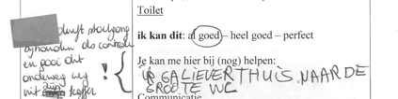

Evaluatie product

A. koos ervoor om de antwoorden zelf te schrijven. Af en toe gaf hij echter pen en papier aan mij om even over te nemen. Ik heb daar niet direct een punt van gemaakt omdat ik weet dat zelf schrijven veel tijd vraagt. A. kon een eigen mening formuleren over de werkpunten uit zijn handelingsplan. Hij kon zich in de meeste werkpunten vinden. Wanneer hij een werkpunt niet zinvol, vond kon hij ook aangeven waarom. Rond het werken met geld vertelde hij dat hij er niet zelf mee werkt thuis omdat zijn papa afspraken heeft met de mensen in de winkel waar A. regelmatig inkopen gaat doen. Hij vindt het niet nuttig om met dit werkpunt aan de slag te gaan.
Toen we bij het stuk over nieuwe werkpunten aankwamen, had hij zelf een lijstje klaar waar hij met de begeleiders aan wilde werken. Het waren niet allemaal nieuwe werkpunten maar wel items die hij belangrijk vond om rond te werken. Stilstaan bij deze wensen en vastleggen in SMART geformuleerde werkpunten verhoogt zijn inspraak in zijn persoonlijk handelingsplan. A. is een man die verantwoordelijkheden kan opnemen en hem betrekken bij zijn eigen handelingsplan is dan ook zeer belangrijk. Bij de evaluatie van deze bevraging vertelde hij dat hij het een goed gesprek vond maar dat het stuk over relaties niet leuk was om te bespreken. “Alles hangt af van hoe ik me voel”, sloot hij het gesprek af. Deze uitspraak getuigt van een grote zelfkennis. Hij is werkelijk een expert.

De bevraging uitgeprobeerd door het team

Nadat ik de bevraging heb afgenomen bij twee deelnemers vroeg ik aan twee collega’s om de bevraging af te nemen bij hun volgdeelnemer die volgens de planning nog dit jaar aan bod zouden komen voor de besprekingen. Hiervoor maakte ik een document met richtlijnen die mijn collega’s konden helpen bij de voorbereiding van de bevraging.

Richtlijnen voor de collega’s

Hieronder vindt u enkele richtlijnen voor de voorbereiding van het gesprek en het afnemen van de bevraging.
- Vraag de deelnemer met het document ‘geïnformeerde toestemming deelnemer’ of hij wil meewerken aan de bevraging.
  - Vul de gegevens op de stippellijnen in.
  - Als de deelnemer wil meewerken, stel je de drie vragen onderaan het document en schrijf je de antwoorden op.
- Bespreek met de deelnemer of de bevraging na het invullen van de geïnformeerde bevraging kan doorgaan of er een ander moment wordt ingepland.
  - Hou er rekening mee dat de bevraging gemiddeld ongeveer anderhalf tot twee uur kan duren.
  - Noteer het afgesproken moment op de weekplanning.
- Deze documenten hebt u nodig alvorens het gesprek te starten:
  - de observatieschaal,
  - het handelingsplan met eventuele aanvullingen van de afgelopen twee jaar,
  - het observatie- en evolutieverslag voor (eventueel) extra informatie,
  - de bevraging (gevisualiseerd of geschreven versie),
  - de geïnformeerde toestemming.
- Laat de bevraging in een rustig lokaal doorgaan waar jullie niet gestoord worden.
- Als je tijdens het gesprek merkt dat de bevraging stroef loopt, vraag je best af en toe aan de deelnemer of hij een pauze wil, of de bevraging op een ander moment wil verderzetten. Wanneer het gesprek op een ander moment opnieuw wordt gestart, noteer je de datum naast het onderdeel in de rechterkolom.

- Als je merkt dat een vraag moeilijk is, mag je deze verduidelijken en je taal aanpassen aan de mogelijkheden van de deelnemer.

- Wanneer je merkt dat een vraag te moeilijk is en niet binnen het ‘aankunnen’ van de deelnemer ligt, kan je de vraag best laten voor wat ze is. Het niet moeten beantwoorden van vragen beperkt frustraties en het niet kunnen beantwoorden van vragen geeft ook informatie.

- ….

Deelnemer 3: P.

Achtergrond

P. is een man met een lichte tot matig verstandelijke beperking en cognitieve problemen ten gevolge van NAH. Hierdoor is zijn geheugen en taakspanning erg beperkt. Hij heeft bijkomend motorische beperkingen en spraakproblemen. P. heeft baat bij geschreven instructies om zijn slechte geheugenfunctie te ondersteunen. Hij is een opgewekte man die regelmatig humor gebruikt in zijn communicatie en activiteiten. Hij wordt het liefst benaderd op een volwassen en rustige manier. Hem betuttelen of terechtwijzen zorgt ervoor dat hij zich niet gewaardeerd voelt waarop hij boos kan reageren. Hem betrekken op een positieve manier, inspraak en verantwoordelijkheid geven zorgt voor een goede relatie met begeleiders. P. kan schrijven en lezen. Omdat schrijven niet echt vlot verloopt, koos hij ervoor om de geschreven bevraging te laten invullen door de begeleider.

Verloop bevraging

Een collega heeft de bevraging doorgenomen met P. en zijn bedenkingen en conclusies aan mij doorgegeven. Hij is gestart met de geïnformeerde toestemming en de drie vragen rond de term ‘handelingsplan’.
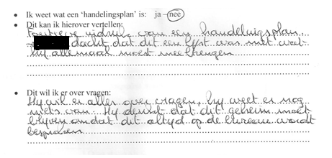
Zoals ik eerder al geschreven heb, ging ik ervan uit dat de meeste deelnemers niet weten wat een handelingsplan inhoudt. Ik was echter verbaasd dat P. er weinig over kon vertellen. P. is namelijk een man die graag op de hoogte is van alles. Het kan zijn dat hij ooit wist wat de term inhield en dit vergeten is door zijn NAH, maar het kan ook zijn dat hij het nooit geweten heeft.
Op zich is het niet belangrijk dat hij het zich niet meer herinnert. Ik denk dat het belangrijker is dat we hem in de toekomst regelmatiger wijzen op het bestaan van zijn handelingsplan en wat er in vermeld staat. Om de inspraak van P. te vergroten zullen de begeleiders regelmatig met de drie treden van de participatieladder aan de slag moeten gaan zodat we de krachten van P. kunnen benutten en zijn geheugenverlies ten gevolge van NAH een beetje kunnen opvangen.

Evaluatie proces

Mijn collega heeft de bevraging op twee verschillende momenten afgenomen. De tweede maal verliep het moeilijker voor P. Het is niet echt duidelijk wat daar de reden voor was. Hij vermoedt dat P. een slechte dag had en zich daardoor moeilijker kon concentreren. Ook zou het kunnen dat P. door zijn NAH vergeten was hoe het vorige keer verlopen was. De collega stelde voor om de bevraging in een keer te kunnen doornemen met hem.
Het is goed om per individuele deelnemer voor de bevraging na te denken op welke wijze we de bevraging gaan verspreiden. Meerdere korte momenten komen tegemoet aan het goede gevoel van de deelnemer en aan de inhoud van de antwoorden.
Mijn collega vond het een goede methodiek. Dankzij de vragen in het werkinstrument en de individuele benadering vertelde P. wat er leeft binnen in hem. P. was nog nooit zo open over zichzelf. Mijn collega maakte de bedenking dat P. tot hiertoe misschien nooit de kans gekregen had omdat hij door zijn eigenheid vaak verdwijnt in de groep. De antwoorden die P. gegeven heeft, kunnen meegenomen worden bij het uitwerken van het handelingsplan. Hierdoor wordt het ook iets van P. zelf. Het wordt persoonlijker. Het handelingsplan wordt dankzij deze methodiek niet meer enkel door een collega opgesteld, maar de deelnemer helpt mee vanuit zijn persoonlijk standpunt. Dit was ook het doel van mijn bachelorproef.
Ik vond het zeer interessant om de nieuwe werkpunten te lezen waar P. mee aan de slag wilde gaan. De werkpunten kwamen tot stand door de samenwerking tussen de begeleider en de deelnemer en lopen vrijwel in dezelfde richting.

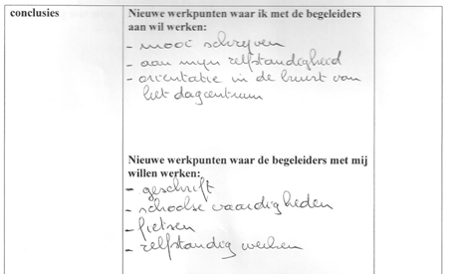

Uit deze antwoorden blijkt voor mij dat de inspraak van de deelnemer een belangrijk gegeven is om zinvolle werkpunten op te stellen. Ook al liggen de antwoorden hier in elkaars verlengde toch hebben ze een meerwaarde. De deelnemer voelt dat hij op dezelfde golflengte zit als de begeleider en dit geeft hem heel waarschijnlijk een goed gevoel. Daarnaast weet de begeleider door de antwoorden van de deelnemer dat hij gemotiveerd is om rond dezelfde werkpunten te werken als hij zelf voor ogen had. Zo kunnen ze in de toekomst weer samen gaan zitten om de werkpunten SMART te formuleren die dan stapsgewijs bereikt kunnen worden.

Evaluatie product

Het eerste wat mijn collega me na de bevraging vertelde, was dat hij het gesprek enkele keren heeft moeten onderbreken om de nodige documenten te gaan halen. Hij stelde voor om een lijstje met nodige documenten aan de bevraging toe te voegen. Deze bedenkingen heb ik ter harte genomen en samen met enkele extra tips ontstond het document met richtlijnen voor de collega’s.
Daarnaast meldde mijn collega me dat naar zijn aanvoelen de antwoorden die gekozen moesten worden niet altijd overeenkwamen met de vraagstelling. Voor P. zelf was er geen probleem, hij vond het overlopen van de vragen goed en duidelijk. Toch vind ik het belangrijke feedback. Het toont aan dat geschreven communicatie niet eenduidig is. Vragen en mogelijke antwoorden worden steeds geïnterpreteerd vanuit een persoonlijk referentiekader en dit is voor iedereen anders. Ik denk dat het belangrijk is om samen met het team de vragen en antwoorden van het standaarddocument nog eens kritisch te bekijken en indien nodig te herwerken. Dit neem ik mee naar de algemene evaluatie van de bevraging.

Deelnemer 4: F.

Achtergrond

F. is een vrouw met een matige tot ernstige verstandelijke beperking. Ze komt oorspronkelijk uit het buitenland en woont sinds enkele jaren in België. Ze komt nog maar recent naar het dagcentrum en dus is het belangrijk haar gedrag verder te observeren. Het is niet altijd duidelijk of haar gedrag autistiform is of te maken heeft met andere aspecten zoals taal, voorgeschiedenis, karakter, … . F. is angstig om ergens alleen te zijn. In het dagcentrum is ze ondertussen voldoende vertrouwd en weet ze waar ze iemand kan opzoeken. Ze reageert vaak verlegen op vragen van begeleiders of deelnemers door glimlachend haar schouders op te trekken en naar beneden te kijken. F. reageert niet altijd op vragen of opdrachten waardoor het niet evident is om met haar te communiceren. Ook dit kadert in de vraag of ze de vragen/opdrachten al dan niet begrijpt, verlegen is of niet wil antwoorden. Het kan ook zijn dat ze door haar autistiforme gedrag meer tijd nodig heeft om de vragen te verwerken. Omdat F. zich beperkt heeft tot het inkleuren en verbaal weinig antwoorden gaf, heb ik ervoor gekozen de geïnformeerde toestemming en de gevisualiseerde vragenlijst niet bij te voegen in bijlage.

Verloop bevraging

Er werd gebruik gemaakt van het gevisualiseerde document. De afname van de bevraging verliep zeer moeizaam. Door de eigenheid van F. moesten de vragen vaak verduidelijkt worden door gebruik van SMOG, herhaling of herformulering. Een aantal vragen leken niet begrepen te worden ondanks de extra ondersteuning. Toch zijn er enkele items die onmiddellijk werden ingevuld zoals:
- ik voel me in Leef blij,
- ik neem geen medicatie in het dagcentrum,
- ik kan goed naar het toilet gaan, maar de deur moet op een kiertje blijven staan,
- ik voel me goed.
F. kon aangeven dat ze het liefst tegen S., een andere deelnemer in het dagcentrum praat en beantwoordde de vraag met namen van deelnemers die ze graag had als vrienden. F. was zeer vlug met het aanduiden van een ‘beetje tevreden’ over de uitstappen. Toen de begeleider hierover doorvroeg, meende ze te begrijpen dat F. liever niet mee op uitstap gaat. Bij het onderdeel rond persoonsontwikkeling duidt F. aan dat ze boos wordt en wegloopt maar kan niet aangeven wie haar kan helpen of wat iemand kan doen om haar hierbij te helpen. Bij het item over activiteiten buiten het dagcentrum kon ze direct aanduiden dat ze heel tevreden was over de contacten die ze heeft met mensen buiten het dagcentrum. Over het item seksualiteit wou of kon ze niets antwoorden. Over het thema ‘ontwikkeling ik’ kon ze aangeven dat ze tevreden is met zichzelf, maar ze kon niet antwoorden op de vraag wat ze nog meer zou wensen.

Evaluatie proces

Ondanks het feit dat de bevraging moeizaam verliep, had de begeleider de indruk dat F. goed meewerkte binnen haar mogelijkheden. Wanneer ze een vraag begreep, was ze enthousiast en antwoordde snel en concreet. In de rubrieken die over concrete dingen gingen, was de gevisualiseerde bevraging op haar maat. Ze omcirkelde of doorstreepte met wat ondersteuning de picto’s en kleurde de duimen in.

Evaluatie product

Bij de meeste vragen waren de pictogrammen alleen onvoldoende om bij F. een gevoel van begrip te creëren en had ze dus nood aan extra ondersteuning. Het was niet altijd duidelijk wanneer ze niet antwoordde, of ze de vragen al dan niet begreep of er geen zin in had om te antwoorden.
De pictogrammen van de activiteiten die ze niet graag doet, heeft ze zelf doorstreept. Hier heeft ze niet lang over moeten nadenken. Activiteiten die ze niet meedoet omdat ze maar deeltijds naar het dagcentrum komt, kon zij wel inschatten en al dan niet doorstrepen. Deze antwoorden komen overeen met hetgeen wij observeren op de werkvloer. Ik denk dus dat we ervan mogen uitgaan dat F. weet hoe de methodiek werkt. Wat ons wel verwonderde was dat zij koos voor ‘beetje tevreden’ als antwoord bij de uitstappen. De begeleider meende te verstaan dat F. niet graag op uitstap zou gaan. Toch merken we vaak dat ze enthousiast is wanneer ze met een klein groepje met de auto van Leef naar de winkel gaat. We nemen dit mee naar het handelingsplan en zullen bewust observeren over welk soort uitstap dit zou gaan.

Ondanks dat F. regelmatig niet kon antwoorden en soms kort of vaag was, denk ik dat deze methodiek toch nog gepast is voor haar. Ik twijfelde even of ik me in de toekomst zou beperken tot de bevraging van activiteiten omdat dit heel concreet is, maar ik denk dat ik haar daar mee te kort zou doen. Ondanks haar beperkte vaardigheden heeft ze toch ook heel wat te vertellen over de andere rubrieken. Misschien is het voor haar zinvoller om deze vragen te stellen tijdens het ‘zijdelings samen zijn’.
Mijn collega vertelde achteraf dat het niet evident was om deze bevraging met F. te overlopen. Het lag zeker niet aan de relatie en het vertrouwen tussen de collega en F. Onrechtstreeks kan de bevraging dan ook dienen om meer inzicht te krijgen in de begripskennis van deelnemers. We moeten echter bewaken dat de bevraging voor de deelnemer ondanks het niet kunnen antwoorden een positieve ervaring blijft. Deelnemers zoals F. hebben tijdens de bevraging nood aan extra ondersteuning zoals SMOG, herhaling of herformulering. Deelnemers met nog minder mogelijkheden dan F. hebben volgens mij nood aan een andere methodiek.

Evaluatie van de methodiek

In dit hoofdstuk sta ik stil bij de waarde van de methodiek die ik ontworpen heb om personen met een verstandelijke beperking meer inspraak te geven in hun handelingsplannen. Binnen deze evaluatie sta ik stil bij enkele vragen. Een eerste en zeer belangrijke vraag is: ‘Zijn er verbeterpunten?’ Vervolgens vraag ik me af welke gevolgen de methodiek heeft voor de deelnemers. Ik beantwoord de vraag of de methodiek haalbaar is voor alle deelnemers en wat de gevolgen zijn voor het team.

Mogelijke verbeterpunten

Het ontwikkelen van deze methodiek is een heel groeiproces geweest en ik besef dat het nog steeds niet af is. Er zijn tijdens de gesprekken met de deelnemers en het afnemen van de bevraging enkele verbeterpunten duidelijk geworden. Ik zet ze nu even allemaal hieronder op een rijtje.
De vragen zijn duidelijk opgesteld, maar toch leek het voor een collega alsof de antwoorden die bij de vragen geformuleerd waren, niet pasten bij de vraag. We hebben dan ook besloten om met het team rond de tafel te gaan zitten en de neuzen in dezelfde richting te zetten.
Het is niet evident in te schatten of de antwoorden representatief zijn. Sommige vragen dienen namelijk verduidelijkt te worden waardoor de open vragen soms vervangen werden door subjectieve of suggestieve vragen van de begeleider. Hierdoor bestaat de kans dat deelnemers die door een andere begeleider opnieuw bevraagd worden waarschijnlijk andere antwoorden zullen geven. Ik heb echter niet direct een oplossing voor dit probleem.
Ik denk dat het goed is om bewust stil te staan bij de duur van de bevraging. T. en P. vonden dat het lang duurde. A. heeft daar niets van gezegd, maar bij hem hebben we de bevraging opgesplitst. Uit ervaring merk ik dat twee uur geconcentreerd blijven zeer moeilijk is. Omdat concentratievaardigheden van personen met een verstandelijke beperking vaak nog lager liggen dan bij andere mensen moeten we hiermee zeker bij hen rekening houden. Het is misschien een goed idee om de bevraging standaard op te splitsen in de algemene bevraging en de werkpunten. Het nadeel is dan wel dat we dan twee momenten per deelnemer ingepland worden. Maar zoals al eerder aangegeven, zou een kortere bevraging ten goede komen aan het gevoel van de deelnemer en aan de inhoud van de antwoorden.
De richtlijnen voor de begeleiders kunnen misschien aangevuld worden met volgende voorbeelden.
- Stel op het einde de vraag: ’Zijn er nog dingen waarover je iets wil vertellen en die ik niet gevraagd heb?’
- Wanneer er een onderwerp aangekaart wordt dat buiten de bevraging valt of dat meer tijd vraagt om bij stil te staan, spreek dan af wanneer je er wel tijd voor uittrekt.
- Bedank de deelnemer op het einde omdat hij zoveel over zichzelf verteld heeft.
In het laatste hoofdstuk bespreek ik de gevolgen die de methodiek heeft voor de deelnemers. Ik beantwoord de vraag of de methodiek haalbaar is voor alle deelnemers en wat de gevolgen zijn voor het team. Daarna bekijk ik of ik tot meer inspraak kan komen om tenslotte af te sluiten met een blik op de toekomst.

Heeft deze methodiek invloed op de deelnemers?

Eerder gaf ik aan dat inspraak staat voor de ‘mogelijkheid’ om zijn mening te laten horen. Deelnemers kunnen dus pas hun mening geven als de begeleiding daarvoor de mogelijkheid creëert. De deelnemers in Leef werden reeds regelmatig bevraagd over een aantal dingen. Er werd dan ook telkens met een bevraging op maat gewerkt. Dit zorgde bij de bevraging onmiddellijk voor herkenning en soms gefrons want er was toch ook wel heel wat nieuw.
Met deze methodiek zetten we een eerste stap van ‘zorgen voor’ naar ‘ondersteuning bieden’. Gelijkwaardigheid en oog hebben voor de expertise van de deelnemer zijn de uitgangspunten van deze bevraging. De deelnemers kregen medezeggenschap en inspraak door te participeren aan de bevraging. Ze worden als gelijkwaardige partners betrokken in plaats van voor hen te spreken.
We kwamen tegemoet aan het recht op informatie door hen te informeren over het bestaan van hun handelingsplan. Doorheen de bevraging werd duidelijk dat ook hun recht om gehoord te worden en het recht om beslissingen te nemen mee verweven worden in de antwoorden die zij geven en de conclusies die getrokken worden bij het opstellen van nieuwe werkpunten. Deelnemers maakten duidelijk wanneer ze het wel of niet eens waren met de vooropgestelde punten. Ze konden dit vaak ook motiveren of zelf meedenken over een oplossing. Het laten meedenken van de deelnemers en hen betrekken sluit dan ook mooi aan bij het geven van inspraak en zelfbepaling in het hulpverleningsproces, een doel dat ik van in het begin voor ogen had.
Deelnemers namen een eerste verantwoordelijkheid voor hun eigen leven door deel te nemen aan de bevraging. Alle deelnemers wilden meewerken en vooral A. en P. waren enthousiast over het feit dat ze erkend werden als expert. Dit laatste ligt waarschijnlijk ook aan hun verstandelijke mogelijkheden. Zowel de bevraging van T., A. en P. werden individueel aangepast zodat zij het effectieve vertrekpunt waren. Of deelnemers ook hun verantwoordelijkheid zullen dragen in het realiseren van de werkpunten zal afhangen van de ondersteuning van de begeleiders. Verantwoordelijkheid dragen is een nieuw gegeven voor de deelnemers en ze zullen hierin ondersteund moeten worden.
Op korte termijn krijgt de deelnemer door deze methodiek heel concreet twee uur individuele aandacht. Omdat het allemaal gebeurt op maat van de deelnemer kan het niet anders dan dat deze daarvan geniet. Voor F. was het bijvoorbeeld niet evident om de bevraging helemaal te doen, maar er was een individueel moment van aandacht en een kans om de vertrouwensrelatie met de begeleider te verstevigen. Ook dit zorgt volgens mij voor een verhoging van inspraak, al is het dan onrechtstreeks. De deelnemers gaven bij de evaluatie over de bevraging aan dat ze het een goed gesprek vonden en dat dit vaker mocht. In een dagcentrum is het echter niet evident om alle deelnemers evenveel individuele aandacht te geven. Binnen dit gesprek was er ook ruimte om samen met de deelnemer te praten over persoonlijke thema’s.
Over een aantal items is het nog te vroeg om te oordelen of er een positieve evolutie merkbaar is, maar ik ben ervan overtuigd dat, wanneer deelnemers effectief betrokken blijven bij het opstellen van hun handelingsplan, hun Quality of life op lange termijn zal verhogen. Ook de relatie tussen begeleider en deelnemer zal steeds sterker worden. Zich gehoord voelen en medezeggenschap ervaren zal op langere termijn een positieve invloed hebben op het emotioneel welbevinden van de deelnemers. Ik ben ervan overtuigd dat deze methodiek een positieve invloed zal hebben op het welzijn van de deelnemers.

Is deze methodiek haalbaar voor alle deelnemers?

Deze methodiek bestaat uit tekst en picto’s. Tijdens de bevraging kan de begeleider extra ondersteunen door het gebruik van SMOG en het stellen van oplossingsgerichte vragen. Dit alles vereist dat de deelnemers beschikken over een bepaald begripsniveau en bepaalde communicatievaardigheden. Ze moeten enerzijds de vraag verstaan en anderzijds een antwoord kunnen formuleren.
Doordat de bevraging is afgenomen bij vier deelnemers met uiteenlopende verstandelijke beperkingen, communicatiemogelijkheden en een individueel verschil tussen ‘kunnen’ en ‘aankunnen’, heb ik mogen ervaren dat de methodiek zinvol is voor een ruime doelgroep van personen met een verstandelijke beperking. Toch ben ik me ervan bewust dat deze methodiek te hoog gegrepen is voor personen met een beperkt begrips- en communicatievermogen. Het lijkt me dan ook een uitdaging om stil te staan bij de manier waarop we personen met een diep verstandelijke beperking inspraak kunnen geven in hun handelingsplan.
Naar haalbaarheid denk ik dat het belangrijk is dat de begeleider telkens opnieuw het standaarddocument en zijn begeleidingsstijl aanpast aan de individuele deelnemer. Picto’s zoeken, gebruik maken van SMOG, manier van vragen stellen, maar ook de bevraging in meerdere keren afnemen kan een vorm van aanpassen zijn. Wegens de beperkte tijd die je hebt voor het maken van een bachelorproef, heb ik er bewust voor gekozen om de bevraging te ontwerpen zonder medewerking van de deelnemers. Het lijkt me een uitdaging om in de toekomst samen met de individuele deelnemer picto’s te zoeken die zij verstaanbaar en relevant vinden. Het programma Picto Selector leent zich daar uitstekend voor. Op die wijze is er reeds inspraak bij het opstellen van de bevraging.
Het is belangrijk om rekening te houden met de mogelijkheden en beperkingen van de deelnemers. Het is misschien een idee om de vragenlijst met de wettelijke vertegenwoordiger te overlopen als blijkt dat de bevraging te moeilijk is. Zij kennen immers de deelnemer het best en kunnen op deze manier inspraak voor de deelnemer bekomen.

Heeft deze methodiek invloed op het team?

De collega’s hebben van in het begin mijn bachelorproef gevolgd. Mijn onderzoeksvraag is dan ook het gevolg van een brainstorm in het team. Iedereen stond achter het onderwerp. De eerste voorstelling van de ontworpen bevraging werd positief onthaald door het team. Het gebruik van de picto’s was herkenbaar en het feit dat het een vertaling was van de bestaande leidraad kon op goedkeuring rekenen van de orthopedagoge en directie.
De collega’s die zelf ook een bevraging deden, gaven aan dat deze manier van werken een meerwaarde is. Door het document te gebruiken werd het mogelijk om samen met de deelnemers verschillende items bespreekbaar te maken en de mening van de deelnemer te helpen verwoorden. De antwoorden werden door de collega’s als bruikbaar ervaren bij het schrijven van het handelingsplan.
De vraag of collega’s het zien zitten om in de toekomst altijd op deze manier te werken, werd met gemengde gevoelens beantwoord. Het is een meerwaarde maar vooral de tijd en de ruimte spelen een belangrijke rol. Omdat de collega’s toch de meerwaarde zien van inspraak van onze deelnemers is er het voorstel om in de toekomst enkel de werkpunten te visualiseren, volgens het SMART principe aan te passen en te bespreken met de deelnemer. Zo kan de tijdsinvestering wat beperkt blijven.

Conclusie

In dit laatste hoofdstuk beantwoord ik de vraag: ‘Komen we tot meer inspraak?’ en werp ik een blik in de toekomst van mogelijke thema’s die nog verder uitgewerkt kunnen worden.

Komen deelnemers tot meer inspraak?

Ik kan een positief antwoord formuleren op mijn onderzoeksvraag: ‘Hoe kunnen personen met een verstandelijke beperking meer inspraak hebben in hun persoonlijke handelingsplannen?’ Ik durf te stellen dat de vier deelnemers waarbij we een bevraging deden, elk op hun eigen manier tot inspraak kwamen in hun handelingsplannen. Ik ben tot de vaststelling gekomen dat een deelnemer maar inspraak kan geven in zijn handelingsplan wanneer hij hiertoe uitgenodigd wordt. Het gebruiken van het document en het creëren van een individueel moment voor de bevraging zijn twee belangrijke voorwaarden om personen met een verstandelijke beperking meer inspraak te geven. Daarnaast is het als begeleider belangrijk om stil te staan bij je basishouding. Ik merkte dat ik doorheen het maken van deze bachelorproef mijn begeleidingsstijl aanpaste. Oplossingsgerichte vragen zijn een voorwaarde om te komen tot meer inspraak. Ik zal nu gemakkelijker de mening vragen aan deelnemers of hen inspraak geven in kleine dingen, bijvoorbeeld tijdens activiteiten. Door het gebruik van oplossingsgerichte vragen zal ik hen stimuleren om zelf mogelijke oplossingen te zien en hen meer laten nadenken zodat de gevonden oplossingen meer gedragen worden door henzelf.
Door de deelnemers medezeggenschap te geven in hun persoonlijke handelingsplannen wordt dit handelingsplan naar mijn aanvoelen ook meer gedragen. Collega’s en deelnemers denken samen na over werkpunten die aansluiten bij de leefwereld van de deelnemer. Door het SMART formuleren van de werkpunten kan er overzichtelijk en enthousiast mee aan de slag gegaan worden. Deelnemers krijgen rekening houdend met hun ‘kunnen’ en ‘aankunnen’ een verantwoordelijkheid voor wat er gezegd, geschreven en gerealiseerd wordt. Ikzelf heb het gevoel dat mijn band met de deelnemers waar ik de bevraging mee heb gedaan heb, sterker geworden is. In moeilijke situaties vind je makkelijker aansluiting bij wat zij als moeilijk ervaren en belangrijk vinden.
Bijvoorbeeld: sinds de bevraging van A. heb ik het gevoel dat hij meer vertrouwen in mij heeft als begeleider. Als hij het moeilijk heeft en ik ga met hem in gesprek, merk ik dat hij ervoor openstaat om er over te praten en oplossingen aan te dragen. Daarnaast kan ik duidelijker een grens aangeven of hem met een compliment geruststellen dat hij de moeite waard is en ik hem respecteer. We zijn gelijkwaardig als mens en hij heeft veel te zeggen in het begeleidingsproces. Hem erkennen als ervaringsdeskundige is een stap vooruit in zijn kwaliteitsvol leven binnen het dagcentrum.
Het schrijven van deze bachelorproef heeft ervoor gezorgd dat ik nog bewuster omga met inspraak. Ik ben ervan overtuigd dat elke deelnemer onafhankelijk van zijn beperkingen, inspraak kan hebben in zijn handelingsplan. Ik ben me ook bewust van de beperkingen van het document waarmee ik werk, in het bijzonder voor personen met een diepe verstandelijke beperking.
Ik wil dan ook aan iedereen meegeven dat inspraak geven in persoonlijke handelingsplannen, op welke manier dan ook, inspirerend en motiverend werkt. Het verhoogt de betrokkenheid van deelnemers en stimuleert begeleiders om samen op weg te gaan en rond iets te werken. We leren elkaar ook beter kennen waardoor de kwaliteit van relaties, hulpverleningsprocessen en betrokkenheid binnen de voorziening verhoogd worden. Mijn bachelorproef is nu bijna af, toch wil ik aangeven dat het werken rond de besproken thema’s in dit werk zeker nog niet ten einde zijn.

en nu?

Met deze bachelorproef is een eerste aanzet van inspraak gegeven binnen de werking van het dagcentrum. Er zijn echter nog een aantal dingen die ik in de beperkte tijd van het maken van mijn bachelorproef niet kon uitwerken. Er zij nog heel wat uitdagingen voor mezelf, mijn team en heel de vzw.
- In samenspraak met de orthopedagoge en leidinggevende het document dat in deze bachelorproef tot stand kwam, implementeren in de werking zodat de deelnemers die niet hebben deelgenomen aan de bevraging ook uitgenodigd worden tot inspraak geven in hun persoonlijke handelingsplannen. Rekening houdend met de tijdsinvestering en het takenpakket zullen we dit item SMART formuleren waarbij eerst het bespreken van de werkpunten aan bod zal komen. Ik zal een sjabloon ontwerpen waarbinnen collega’s met de Picto Selector het document kunnen aanpassen aan de individuele deelnemer. De andere rubrieken binnen de bevraging zullen in de volgende kalenderjaren gepland worden.
- Collega’s informeren over het werken met de Picto Selector en hen uitnodigen om deze bachelorproef te lezen, zodat ook zij een bevraging individueel leren aanpassen en deze manier van werken gedragen wordt door heel het team.
- Als begeleider aandacht hebben voor het SMART maken van werkpunten zodat ze werkbaar worden, waardoor deelnemers hun verantwoordelijkheid mee kunnen opnemen in het realiseren ervan.
- Met de collega’s vormingen volgen over oplossingsgericht werken zodat we doordrongen worden van deze methodiek, vertrouwd raken met het stellen van oplossingsgerichte vragen en meer aandacht hebben voor de positieve krachten van de deelnemers.
- Binnen de vzw stilstaan bij de term ‘handelingsplan’. Kan deze gewijzigd worden in een term die meer aansluit bij de paradigmaverschuiving en daardoor een meer inspraakgevende visie vertegenwoordigen?
- In samenspraak met de orthopedagoge en de directie de informatie en het ontwikkelde document doorspelen naar de andere teams binnen de vzw zodat ook daar andere deelnemers uitgenodigd worden tot meer inspraak in hun handelingsplannen.
Binnen dit onderwerp liggen er volgens mij ook nog uitdagingen voor studenten om hen door een van de volgende thema’s te laten inspireren voor het uitwerken van een bachelorproef.
- Op welke wijze kan je een kruisbestuiving van informatie en ervaringen creëren tussen verschillende voorzieningen? Voorzieningen die elkaar helpen en informatie doorgeven werkt motiverend en komt uiteindelijk alle mensen uit verschillende doelgroepen ten goede.
- Op welke wijze kan je binnen een bestaande werking tijd investeren om deelnemers uit te nodigen tot inspraak?
- Op welke wijze kunnen deelnemers inspraak tonen tijdens een overleg met de ouders?
- Wat is op langere termijn voor deelnemers en collega’s het effect van het hanteren van een oplossingsgerichte basishouding ?
- Op welke wijze kunnen we personen met een ernstig tot diep verstandelijke beperking inspraak geven in hun handelingsplan?
- …

  - Bibliografie

BondZonderNaam. (2016, april 1). http://www.ziezozon.com/zo-mooi-gezegd/zo-mooi-gezegd-spreuken-van-bond-zonder-naam. Opgehaald van ziezozon.com.
Bosch, E., Eland, M., Van Grembergen, P., van Hooijdonck, J., Van Hove, G., van Limpt, W., . . . Wildiers, P. (2003). Emancipatie: "Dé rechte weg van A naar B?". Sint-Amandsberg: W.I.V. - emancipatiecahiers.
Boschman, M. (2012). Communiceren met mensen met een verstandelijke handicap. Gassel: MB communicatie.
Broekaert, R., Claes, C., & Vandevelde, S. (2014). Samen aan de slag. Gent: Academia press.
De Belie, E., & Van Hove, G. (2013). Wederzijdse emotionele beschikbaarheid. Mensen met een verstandelijke beperking, hun context en begeleiders samen op weg. Antwerpen - Apeldoorn: Garant.
De Rijdt, C. (2007). Werken met visualisaties. Antwerpen - Apeldoorn: Garant.
De Rijdt, C., Serrien, B., & Van Dam, C. (2014). praktijkboek over oplossingsgericht werken en visualisaties bij mensen met een verstandelijke beperking visualiseer wat werkt. Antwerpen - Apeldoorn: Garant.
Gandhi, M. (2016, maart 27). https://citaten.net/zoeken/zoeken.html. Opgehaald van citaten.net.
http://sclera.be/nl/vzw/home. (2015, december 14). Opgehaald van sclera.be.
http://vandale.nl/opzoeken?pattern=inspraak&lang=nn#.Vil-Hiu-0Rw. (2015, oktober 17). Opgehaald van Vandale.nl.
Joosen, W., & van der Vaart, W. (2014). Oplossingsgerichte hulp- en dienstverlening cirkels van empowerment. Antwerpen - Apeldoorn: Garant.
Laterveer, M. (2005). de kracht van medezeggenschap. Cliënt en Medezeggenschap in de zorg, 24.
Loncke, F., Nijs, M., & Smet, L. (1998). SMOG Spreken Met Ondersteuning van Gebaren. Leuven/ Apeldoorn: Garant.
Maes, B., Vlaskamp, C., & Penne, A. (2013). Ondersteuning van mensen met ernstige meervoudige beperkingen . Leuven: Acco.
overheid, V. (1997). decreet in zake kwaliteitszorg in de welzijnsvoorzieningen.
Rotonde, D. (2016, februari 20). http://static1.squarespace.com/static/52d4352ae4b05a6e95347c56/t/566564d3e4b0672d1458d8a4/1449485523912/Tekst+website+De+Vergaderkoffer.pdf. Opgehaald van www.rotonde.eu.
Schipper, N., van Tilburg, H., & Groutars, G. (2015). Ervaringswerk. Handreiking ervaringswerk in revalidatiecentra en bij organisaties voor mensen met een verstandelijke beperking. Vakvereniging voor Ervaringswerkers, VVve, 1-46.
Standaert, A. (2015). Orthopedagogische handelingsplanning. Gent.
Teggelaar, J., van den Bosch, J., & Monster, T. (2008). Oplossingsgericht werken met mensen met een verstandelijke handicap. Barneveld: uitgeverij Nelissen.
Van Dam, C. (2015). Coachen naar verandering. Antwerpen - Cambridge: intersentia educatief.
van de Siepkamp, P. (2005). Gentle teaching. Soest: Nelissen.
Van Hove, V. (2007). de begeleider als bruggenbouwer. Drongen: Beschutte Werkplaats Nevelland.
vanDale. (2015, oktober 17). http://www.vandale.nl/opzoeken?pattern=inspraak&lang=nn#.ViI-Hiu-0Rw. Opgehaald van vandale.nl.
Vignero, G. (2007). De draad tussen begeleider en cliënt. Vibeg- Echo's, 9.
VN. (2006, december 13). http://www.gripvzw.be/vn-verdrag/92-verdrag-inzake-de-rechten-van-personen-met-een-handicap.html. Opgehaald van www.gripvzw.be.

  - Bijlagen

Geïnformeerde toestemming wettelijke vertegenwoordiger
De geïnformeerde toestemming voor de wettelijke vertegenwoordiger is niet gebruikt in deze bachelorproef. Ik vind het echter belangrijk om deze in bijlage bij te voegen.

Beste,

Ik ben Evelien De Hert en werk als opvoeder in het dagcentrum op Linkeroever. Om me meer te bekwamen ben ik opnieuw gaan studeren aan de hoge school Gent. Dit jaar hoop ik deze studie af te ronden en zal ik een bachelorproef maken. Omdat we binnen Leef inspraak van deelnemers belangrijk vinden zal mijn bachelorproef gaan over:
“Inspraak van deelnemers bij hun handelingsplan”
Tijdens het maken van deze bachelorproef zal ik samen met de deelnemers gesprekken voeren en vragenlijsten invullen. Daarnaast zullen we ook samen zoeken naar een bruikbare methodiek die de mogelijkheid biedt tot inspraak in het persoonlijk handelingsplan.
Wanneer dit onderzoek is afgewerkt is wordt het ook gelezen door derden, niet verbonden aan Leef. Daarom zullen zowel ik als de groepsverantwoordelijke bewaken dat alle gegevens anoniem verwerkt worden.

Binnen leef vinden we keuzevrijheid van de deelnemers heel belangrijk. Daarom vragen we ook aan elke deelnemer of hij al dan niet wil meewerken aan dit project. Omdat we ook uw mening belangrijk vinden vragen we u om onderstaand strookje in te vullen en terug mee te geven naar het dagcentrum.

Met vriendelijke groeten
Evelien De Hert

Ik ……………………………………………………………………………..
- Geef ………………………………………………………. (naam deelnemer)
Wel/ geen (doorstrepen wat niet past) toestemming om mee te werken aan het onderzoek
- Wil wel/ niet graag (doorstrepen wat niet past) graag op de hoogte gebracht worden van de resultaten van dit project.

Geschreven geïnformeerde toestemming deelnemer

Naam:……………….. Datum:………………….

Wil jij meewerken aan het onderzoek?

- Ik overloop samen met ……………… de vragenlijst voor mijn handelingsplan
- We maken een afspraak
- We lezen de vragen, praten en over en schrijven de antwoorden op
- Ik kan vragen stellen
- We evalueren samen en benoemen de positieve en negatieve punten
- Het gesprek is vertrouwelijk
- ……………………….. maakt er een verslag van

Ik wil wel / niet mee werken aan het onderzoek. (omcirkel wat van toepassing is).

- Ik weet wat een ‘handelingsplan’ is: ja – nee
- Dit kan ik hierover vertellen:
……………………………………………………………………………………………………………………………………………………………………………………………………………………………………………………………………………………………………………………………………………………………………………………………………………………………………………………………………

- Dit wil ik er over vragen:
……………………………………………………………………………………………………………………………………………………………………………………………………………………………………………………………………………………………………………………………………………………………………………………………………………………………………………………………………

Geïnformeerde toestemming deelnemer gevisualiseerd

NAAM:……………………………….. DATUM:………………………...
WIL JE MEEWERKEN AAN HET ONDERZOEK?
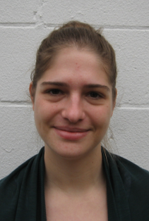
ik en samen mijn handelingsplan
afspraak maken
praten lezen schrijven
vraag stellen evalueren positieve en
negatieve punten benoemen
vertrouwelijk verslag

Leidraad driejaarlijkse bespreking
Deze leidraad wordt gebruikt door collega’s bij de voorbereiding van de driejaarlijkse bespreking.

DRIEJAARLIJKSE BESPREKING BEWONER OF DEELNEMER

- Observatieschaal (het invullen spreiden over verschillende momenten, enige tijd voor de start voorbereiding) en noteren welke punten je wil besproken zien: zijn er verschillen met vorige afname? tijdens welke activiteit komen de vaardigheden aan bod? wanneer en door wie kan een (deel)vaardigheid meer worden geobserveerd, geoefend of onderhouden worden?
- Bekijken vorig handelingsplan: evalueren werkpunten
- Bekijken formulier aanvulling handelingsplan, waarop vermeld staat wanneer iemand op teamvergadering werd besproken sinds vorige bespreking: analyse van de onderwerpen en noteren wat er nog mee gebeurd is of verder nog mee moet gebeuren.
- Nadenken over de vragen beschreven bij de verschillende rubrieken die we bespreken en noteren welke punten je wil bespreken bij de verschillende rubrieken.

- Sociale situatie

Sociale dienst schetst en geeft aanvullende info gezinssituatie en aandachtspunten.
Enkel voor bewoners: lijst waardevolle persoonlijke goederen wordt door sociale dienst overlopen en aangepast waar nodig.

- Gezondheid-fysische toestand

Verpleging geeft overzicht van medische of evoluties of speciale situaties voorbije twee jaren, toelichting bij huidige medicatie of aandachtspunten.
Paramedische aandachtspunten/evoluties (kiné? andere?)

- Zelfredzaamheid:

Zijn er evoluties in zelfredzaamheid de voorbije twee jaren, heeft de persoon dingen bijgeleerd of is er achteruitgang op bepaalde vlakken? Moeten we onze manier van ondersteunen aanpassen? Effecten van veroudering merkbaar?
Waar ervaar je een probleem bij? Voor wie is dat een probleem?
Hulpmiddelen nodig of wenselijk? Aan wie te vragen?

- Activiteiten

Kritisch bekijken individueel weekschema.
Is het activiteitenaanbod voldoende op maat?
Zijn er opvallende veranderingen in inzet, tempo, vaardigheden, attitudes, interesses?
Heeft de persoon voldoende afwisseling tussen vrije tijd en georganiseerde activiteiten?
Zijn er activiteiten die prioriteit verdienen en kan dit gerealiseerd worden? Wie of wanneer en hoe? Zit er voldoende uitdaging, afwisseling, variatie in het aanbod?

Aandachtspunten uit tevredenheidsmeting of bevraging? Wensen deelnemer of bewoner?

Komen de vaardigheden, sterktes voldoende aan bod , gezien de activiteiten in het individueel programma?

Heeft een persoon ook activiteiten in de maatschappij? Nood aan? Meer nood aan? Te realiseren?

Moet van een bepaalde activiteit meer/minder worden ingebouwd in het individuele programma? Bijvoorbeeld beweging, schoolse vaardigheden, …
Waarom? Hoe?

Vind je dat er bepaalde zaken meer moeten worden geoefend of geobserveerd, bijvoorbeeld uit onderdelen observatieschaal? Wie, hoe, tijdens welke activiteit?

- Persoonsontwikkeling

Welke punten wil je graag besproken zien?

Emotioneel functioneren: hoe verloopt het? Hoe zit deze persoon in zijn/haar vel? Zijn er problemen bij het hebben, uiten of gepast uiten van emoties? Hoe kunnen we hierin ondersteunen? Hoe kunnen we hem/haar hierin sturen? Kunnen we iemands emotionele ontwikkeling een stapje hoger brengen zodat er ook groei op dit terrein mogelijk wordt ? Op welke onderdelen en hoe?

Sociaal functioneren: hoe verloopt het ? Heeft de persoon voldoende sociale contacten? Kunnen we de sociale contacten verruimen? Waar en hoe? Heeft elke persoon iemand in zijn netwerk die voor hem of haar opkomt en het opneemt of spreekbuis is?

Seksuele ontwikkeling: hoe verloopt het ? Aandachtspunten?

Ontwikkeling “ik”: hoe verloopt het? kan de persoon eigen inbreng doen, keuzes maken? Waar en wanneer en hoe? Kunnen we zijn of haar aandeel hierin vergroten? Kunnen we iemands zelfstandigheid, zelfbewustzijn en zelfbeeld positief beïnvloeden? Hoe kunnen we iemands zelfvertrouwen stimuleren?
Op welke manier kunnen we deze persoon betrekken op voorhand en/of nadien bij zijn/haar handelingsplan? Aankruisen op blad handelingsplan.
Inspraak: hoe en bij welke rubriek vergroten?

- Gedrag

Vrijheidsbeperkende maatregelen
Welke? Nog zinvol? Behouden? (zie checklist)
Data van opvolgen en evalueren van maatregelen afspreken.

- Contacten netwerk

Aandachtspunten in verband met manier van communiceren met netwerk?
Aandachtspunten bij vervoer (wat, hoe, specifiek gedrag op bus)?

- Vakanties

Aandachtspunten uit voorbije vakantie(s)?

- Conclusie en nieuwe werkpunten: wie wat waar hoe? En wanneer uitwerken en hoe opvolgen? Datum afspreken (na drie maanden, zes…)

Bevraging ontworpen voor de deelnemers o.b.v. de leidraad

DRIEJAARLIJKSE BESPREKING MET DE DEELNEMER DATUM:

Verschillende onderdelen | (Foto deelnemer) | Datum bespreking of rond gewerkt
Observatieschaal | De begeleider heeft de observatieschaal samen met mij afgenomen ja – nee :  Verschil(len) met de vorige observatieschaal  Ik wil deze vaardigheden met jou oefenen:
Handelingsplan | De begeleider heeft met mij samen mijn handelingsplan overlopen ja – nee :
Algemeen | Ik ben:  Ik heb een levensverhaal ja - nee:
Sociale situatie  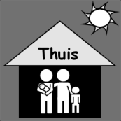 | Over thuis wil ik het volgende vertellen:
Het dagcentrum | Ik voel mij in Leef blij – niet blij:  Omdat:  Je kan me hierbij helpen door:
Gezondheid – fysische gezondheid | Ik neem medicatie in het dagcentrum ja - nee:  Dit zijn aandachtspunten:

Zelfredzaamheid  “kunnen” | Wassen – persoonlijke verzorging  Je kan me hier bij (nog) helpen:  Tanden poetsen  Je kan me hier bij (nog) helpen:  Aan- en uitkleden  Je kan me hier bij (nog) helpen:  Eten  Je kan me hier bij (nog) helpen:  Toilet  Je kan me hier bij (nog) helpen:  Slapen  Je kan me hier bij (nog) helpen:  Communicatie  Je kan me hier bij (nog) helpen:  Begripskennis  Je kan me hier bij (nog) helpen:  Motoriek  Je kan me hier bij (nog) helpen:
Activiteiten | Ik heb samen met mijn begeleider samen de tevredenheidmeting ingevuld:  Ik ben een beetje tevreden – tevreden – heel tevreden over mijn activiteiten:  Ik vind de afwisseling tussen vrije tijd en activiteiten een beetje goed – goed – heel goed  Deze activiteiten doe ik graag:  Denk en  Beleving voetbal fitness zwemmen schrijf  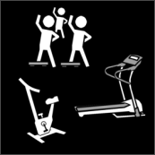  Netbal handwerk soep turnen bureau  Winkelen tuin hout huishoud bib  voor Radio week natuur  gerecht regenboog confituur overlopen wandeling  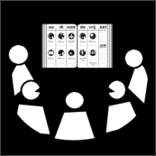  wandelen crea capoeïra koken beweging  fietsen  Tijdens mijn vrije tijd doe ik graag:  Ik ga graag op uitstap naar:  Dit zijn mijn werkpunten tijdens de activiteit:  Dit zijn aandachtspunten, wensen uit de bevraging:  Je kan me hierbij helpen door:  Ik ben een beetje tevreden – tevreden – heel tevreden over wat ik kan doen tijdens de activiteiten :  Ik ben een beetje tevreden – tevreden – heel tevreden over mijn keuzes  Ik ben een beetje tevreden – tevreden – heel tevreden over de activiteiten buiten het dagcentrum:  Ik wil graag deze activiteiten doen buiten het dagcentrum:  Je kan me hierbij helpen door:
Persoonsontwikkeling  “aankunnen” | Emotioneel functioneren  Ik voel me een beetje goed – goed – heel goed:  Je kan me hierbij helpen door:  Ik heb het soms moeilijk om mijn gevoelens gepast te tonen en doe dit (soms) door:  iemand met de  Boos zijn roepen schelden pijn doen deur slaan  aan haren met iets  weglopen spugen slaan trekken gooien  Je kan me hierbij helpen door:  Als ik verdrietig ben reageer ik zo:  Als het te druk wordt in mijn hoofd, wil ik:  Een muziek  Kalmeren time-out rusten luisteren schrijven  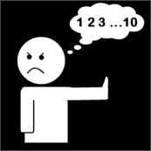  Erover begeleiders die  Praten troosten bellen met mijn mama  Deze personen heb ik graag om me erbij te helpen:  Sociaal functioneren  Ik ben een beetje blij – blij – heel blij met de mensen die ik ontmoet:  Ik heb deze personen graag:  Ik zou graag vrienden zijn met:  Je kan me hier bij helpen door:  Buiten het dagcentrum ben ik een beetje blij – blij – heel blij over mijn contacten:  Je kan me hierbij helpen door:  Seksuele ontwikkeling  Ik heb een seksuele relatie met iemand ja - nee  Ik uit mijn seksuele gevoelens door:  een kus op een kus op te een hand hoofd op  de kaak de mond knuffelen te geven schouder  Je kan me hierbij helpen door:  Ontwikkeling ‘ ik’  Ik ben een beetje tevreden- tevreden – heel tevreden over mezelf:  Dit zijn mijn wensen:  Je kan me helpen door:
Gedrag | Er zijn voor mij afspraken rond vrijheidsbeperkende maatregelen: ja – nee  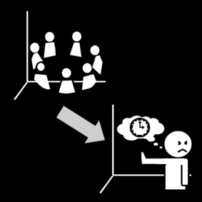
Contacten netwerk | Op deze manier is er contact met mijn netwerk via:  Telefoon agenda brief  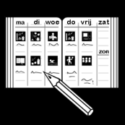  Dit zijn aandachtspunten:  Ik gedraag me op de bus door:  Je kan me hierbij helpen door:
Vakanties | Ik ga graag mee op vakantie met Leef ja – nee  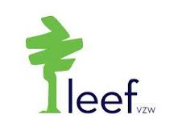
Conclusies | Nieuwe werkpunten waar ik met de begeleiders aan wil werken:  Nieuwe werkpunten waar de begeleiders met mij aan willen werken:
Bespreking met mijn ouders/ vertegenwoordigers | Aandachtspunten en wensen:

Geïnformeerde toestemming T.

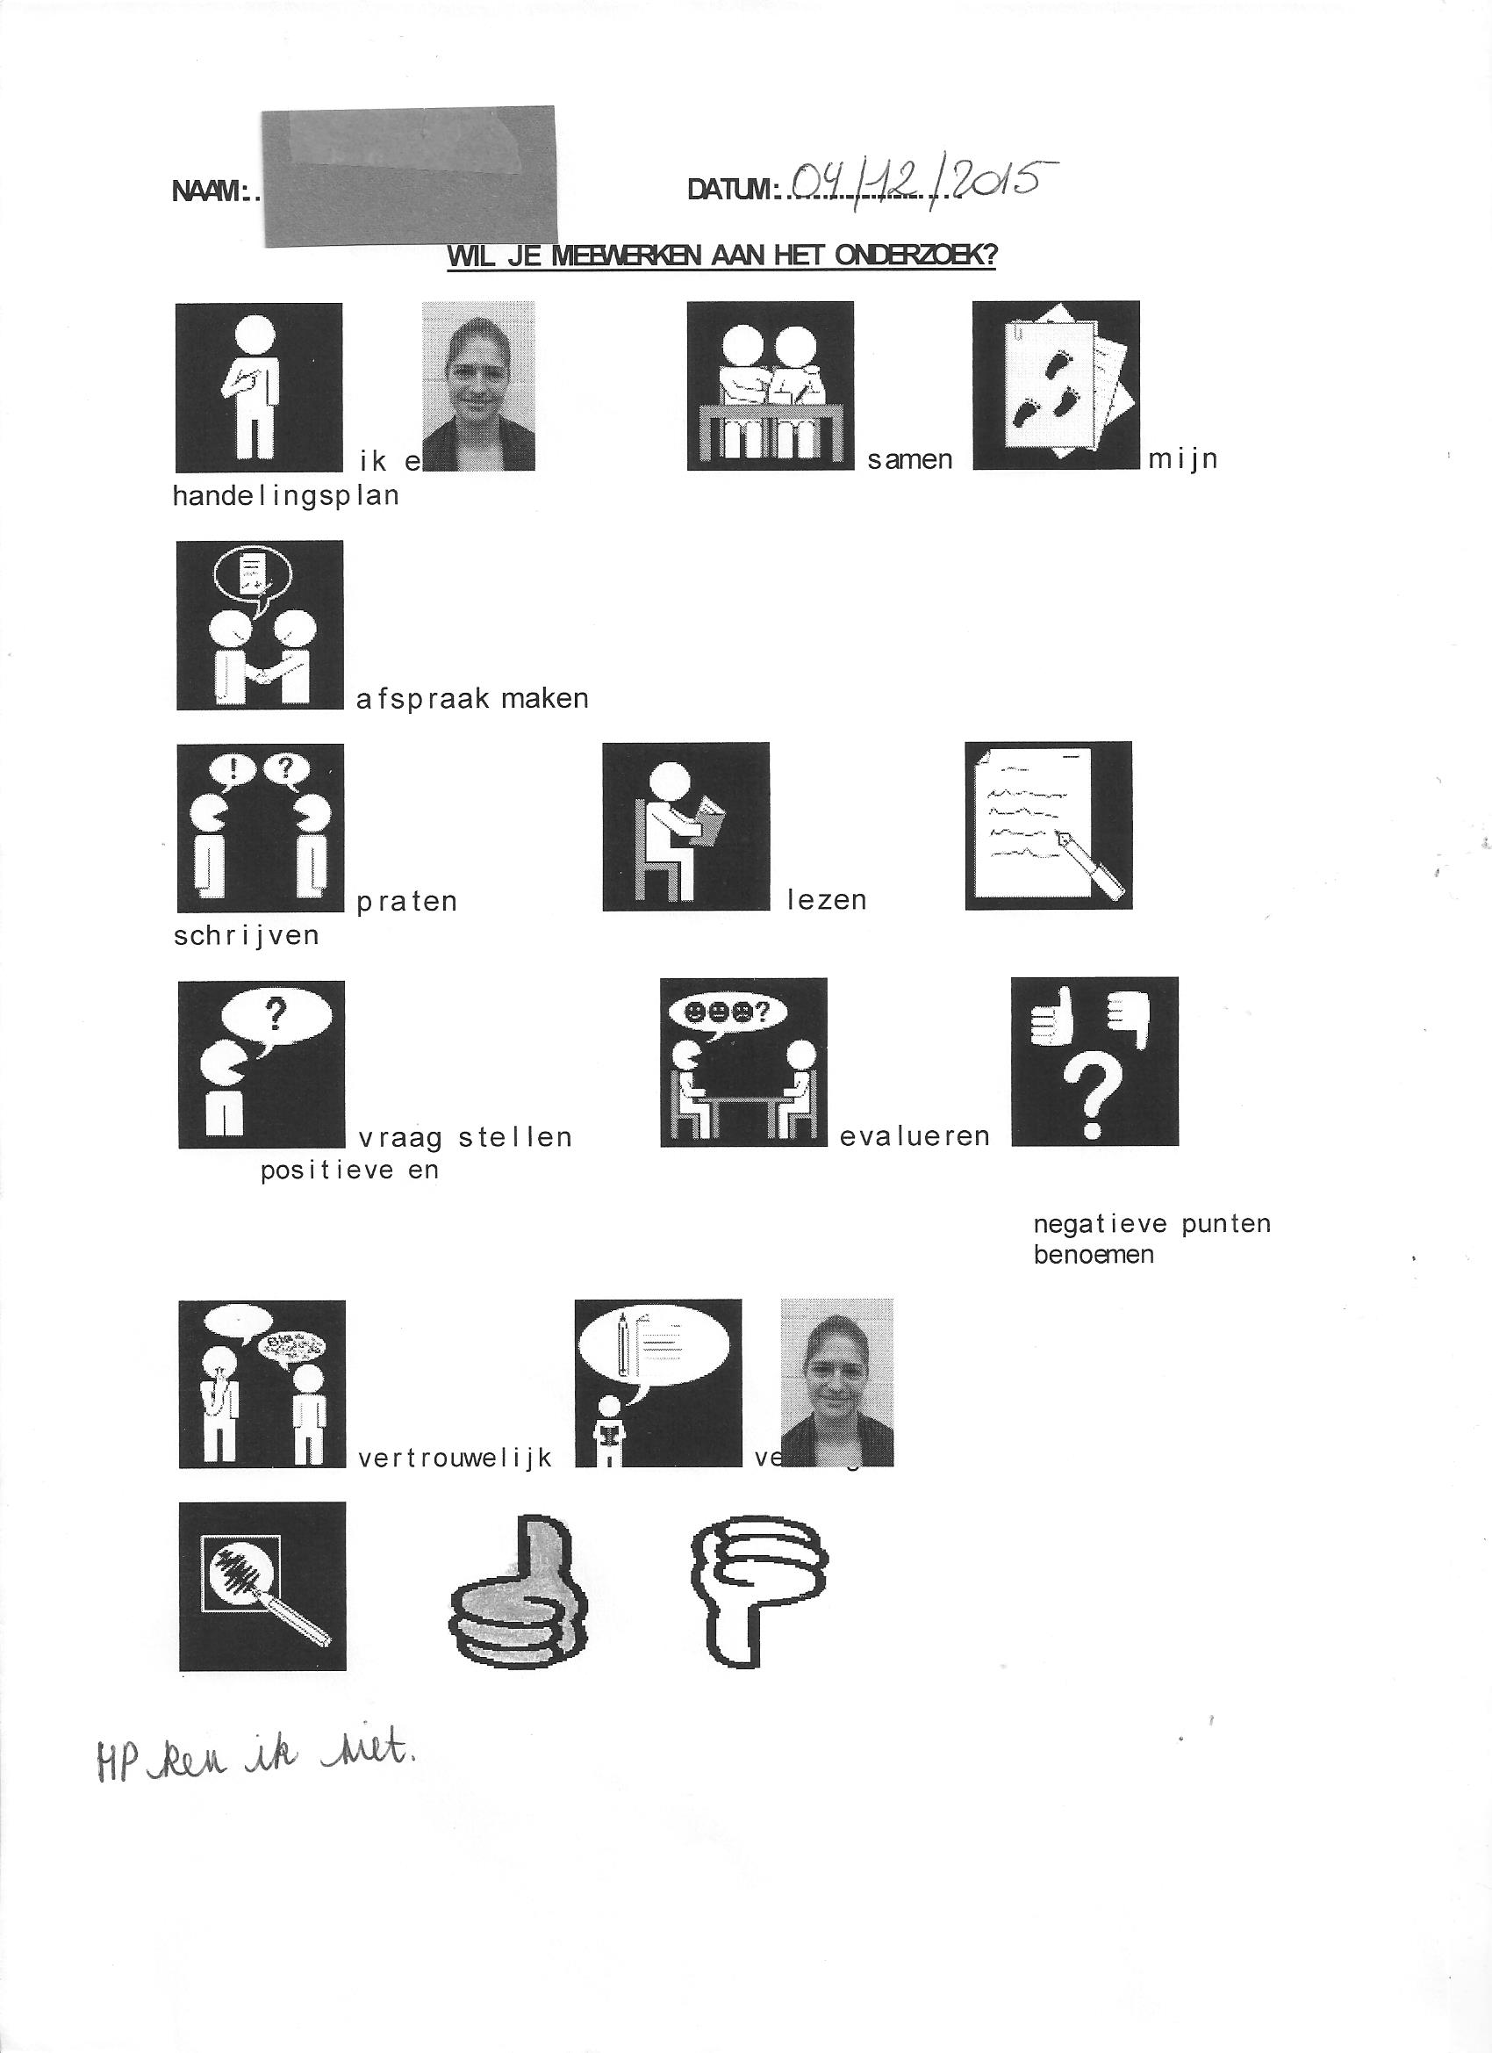

Bevraging T.
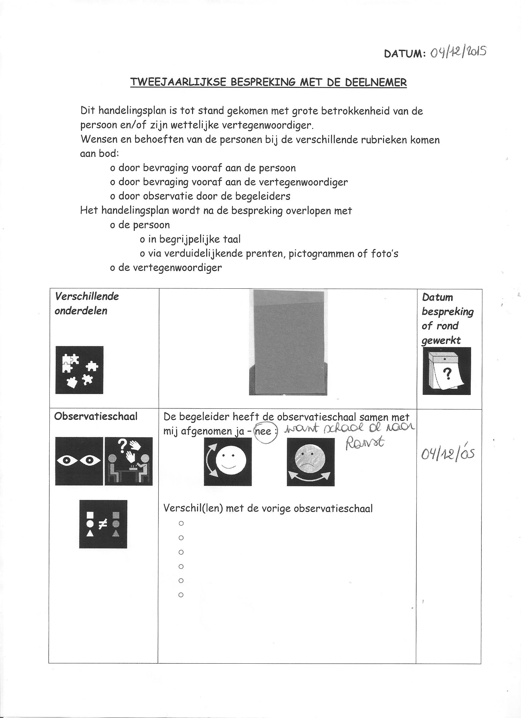

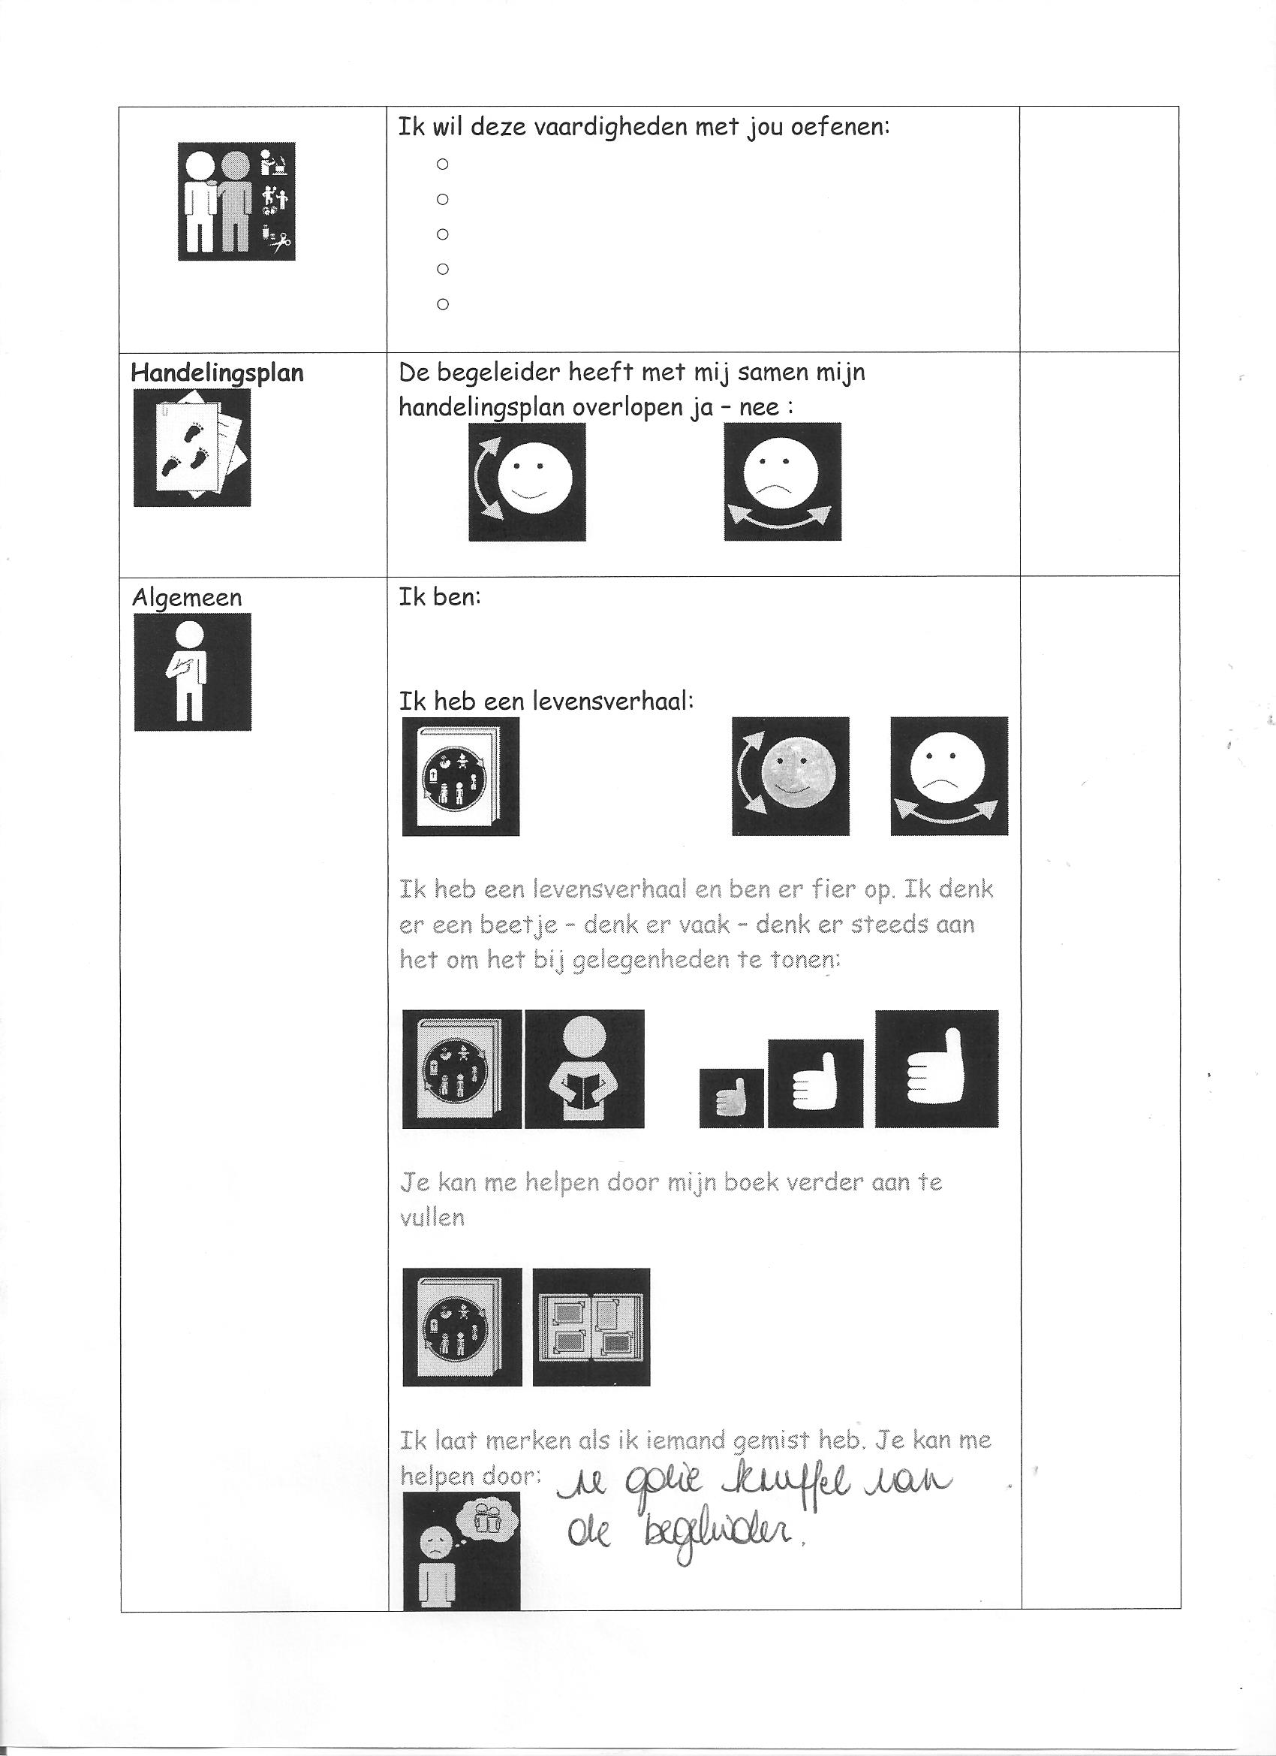

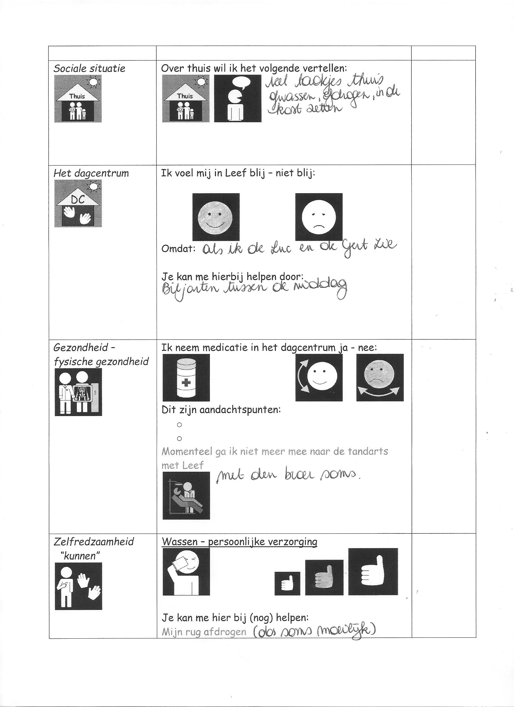

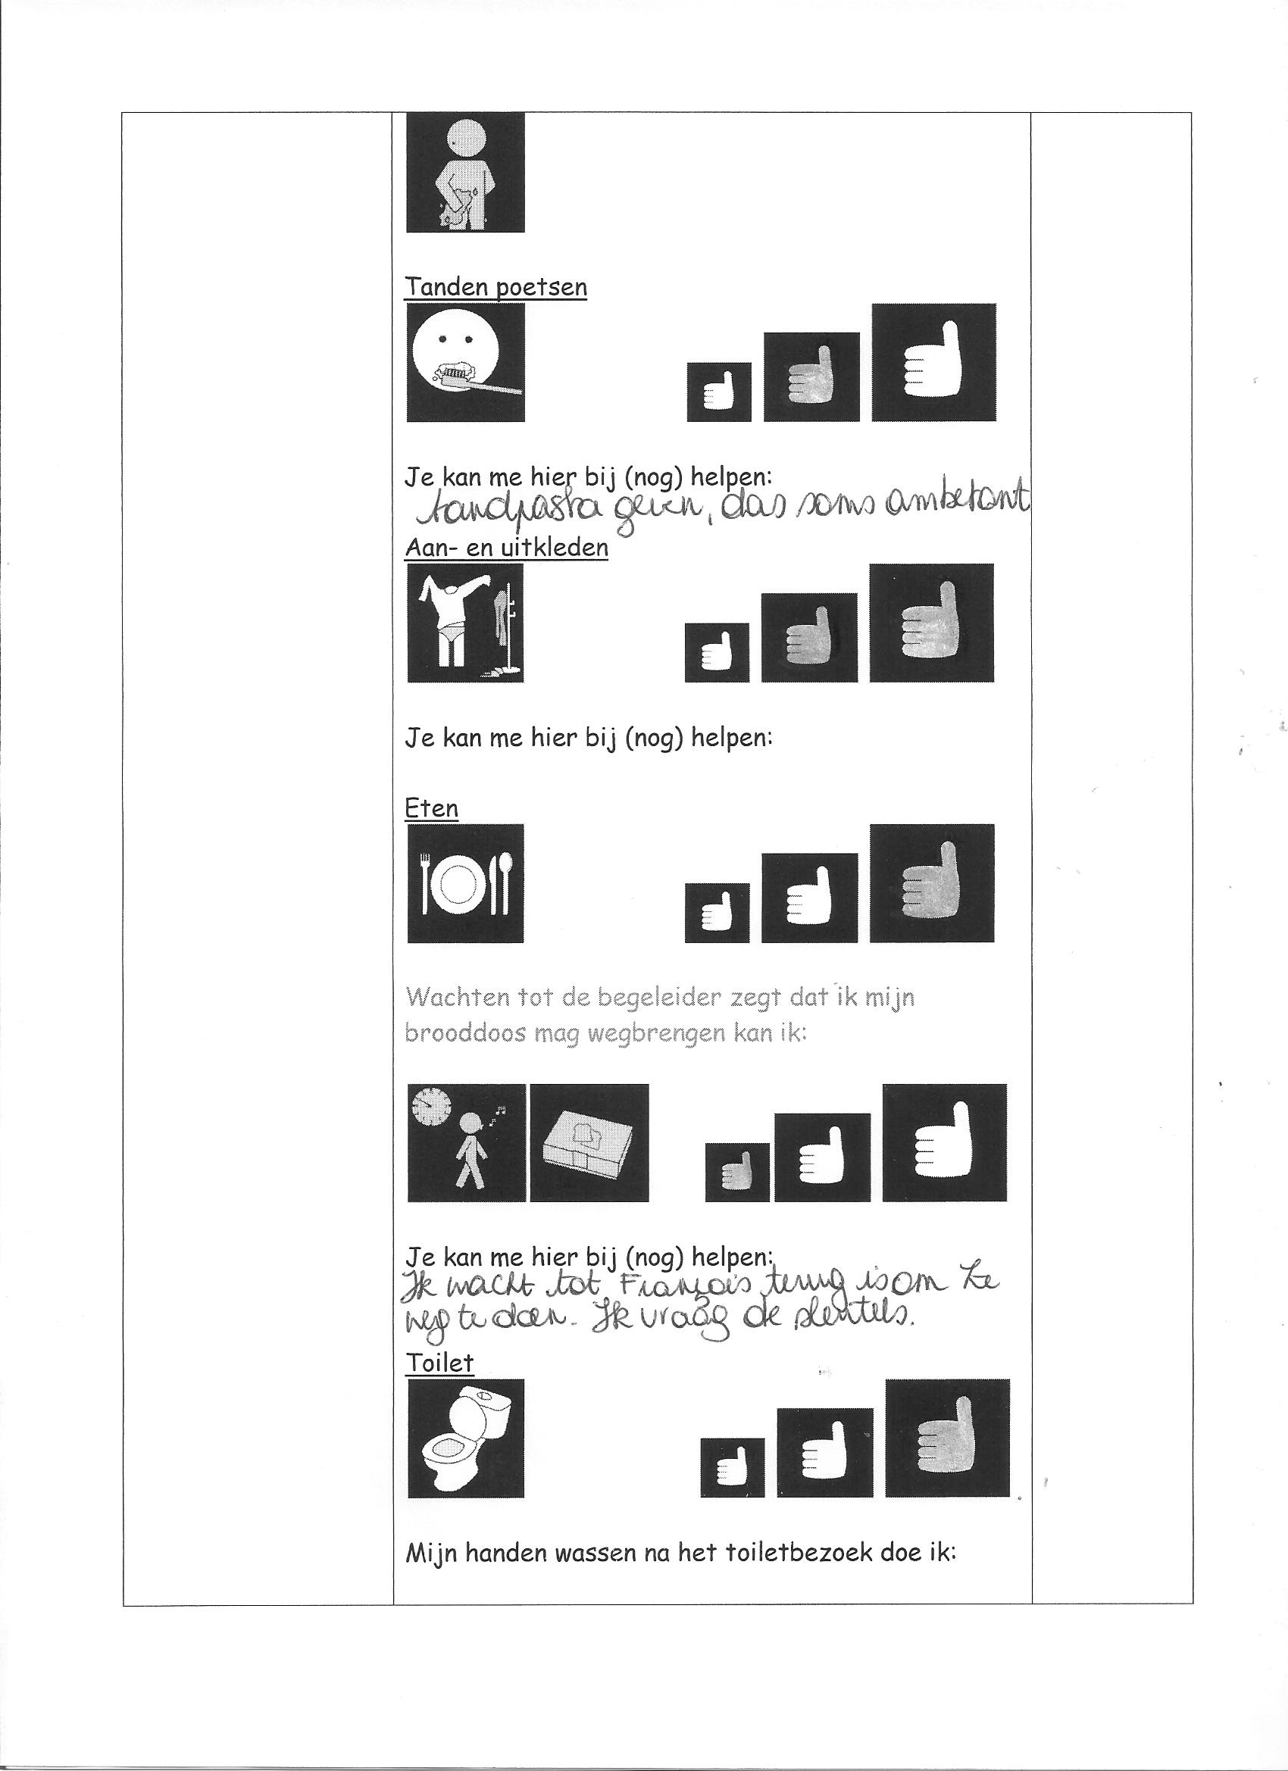

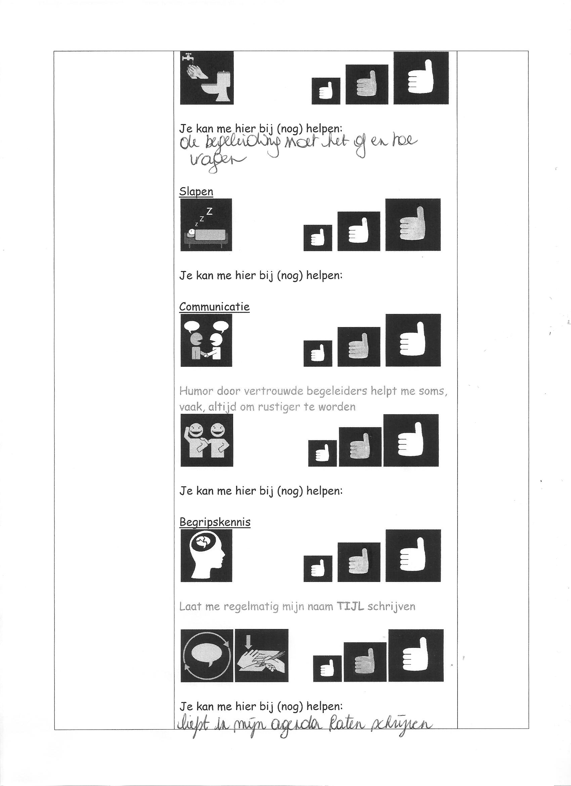

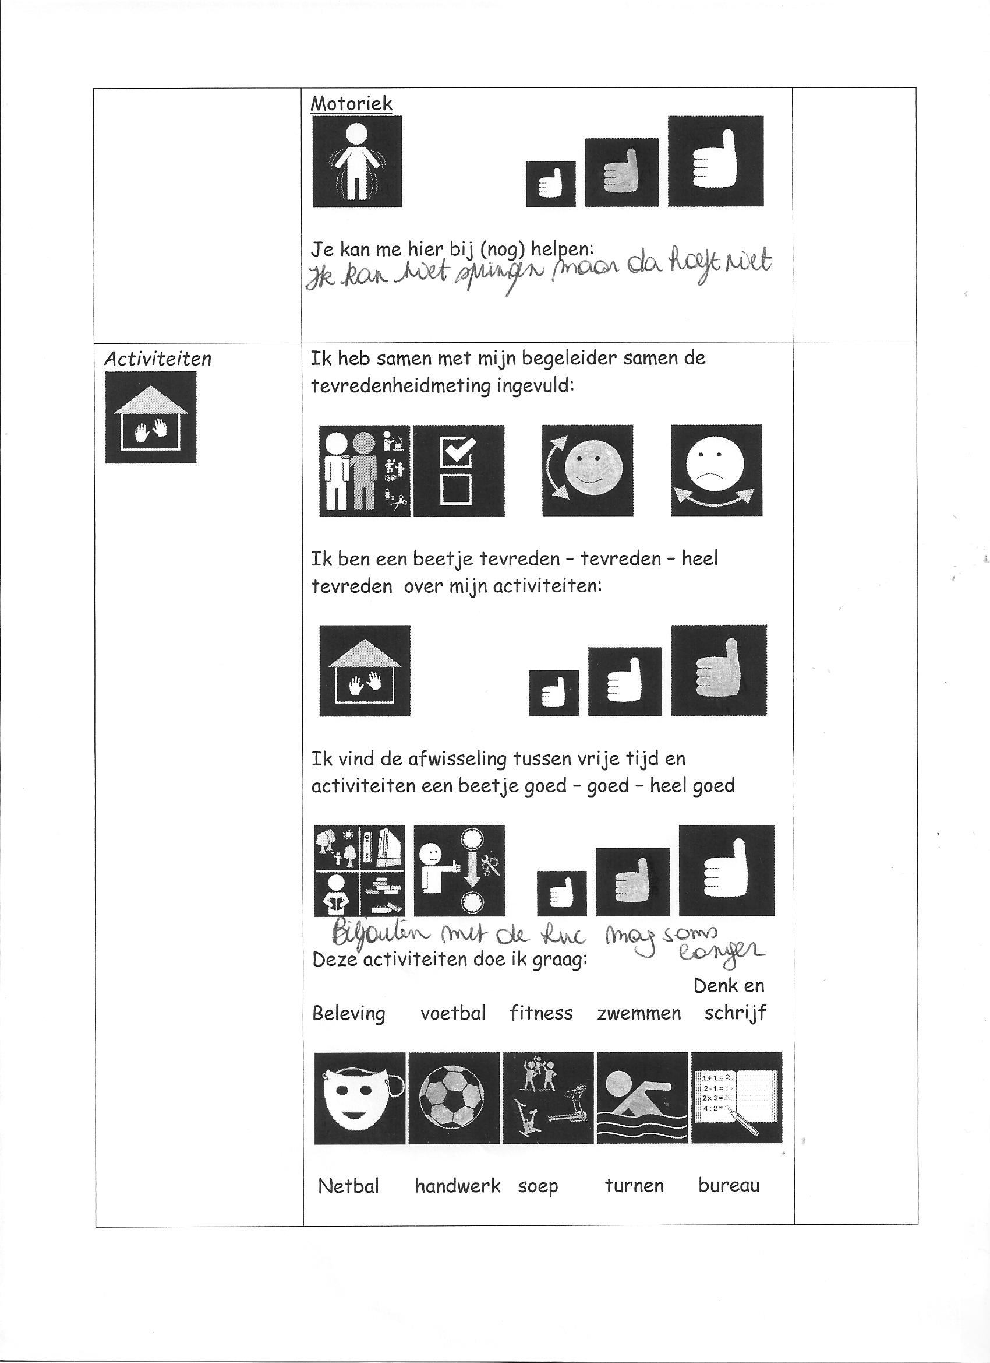

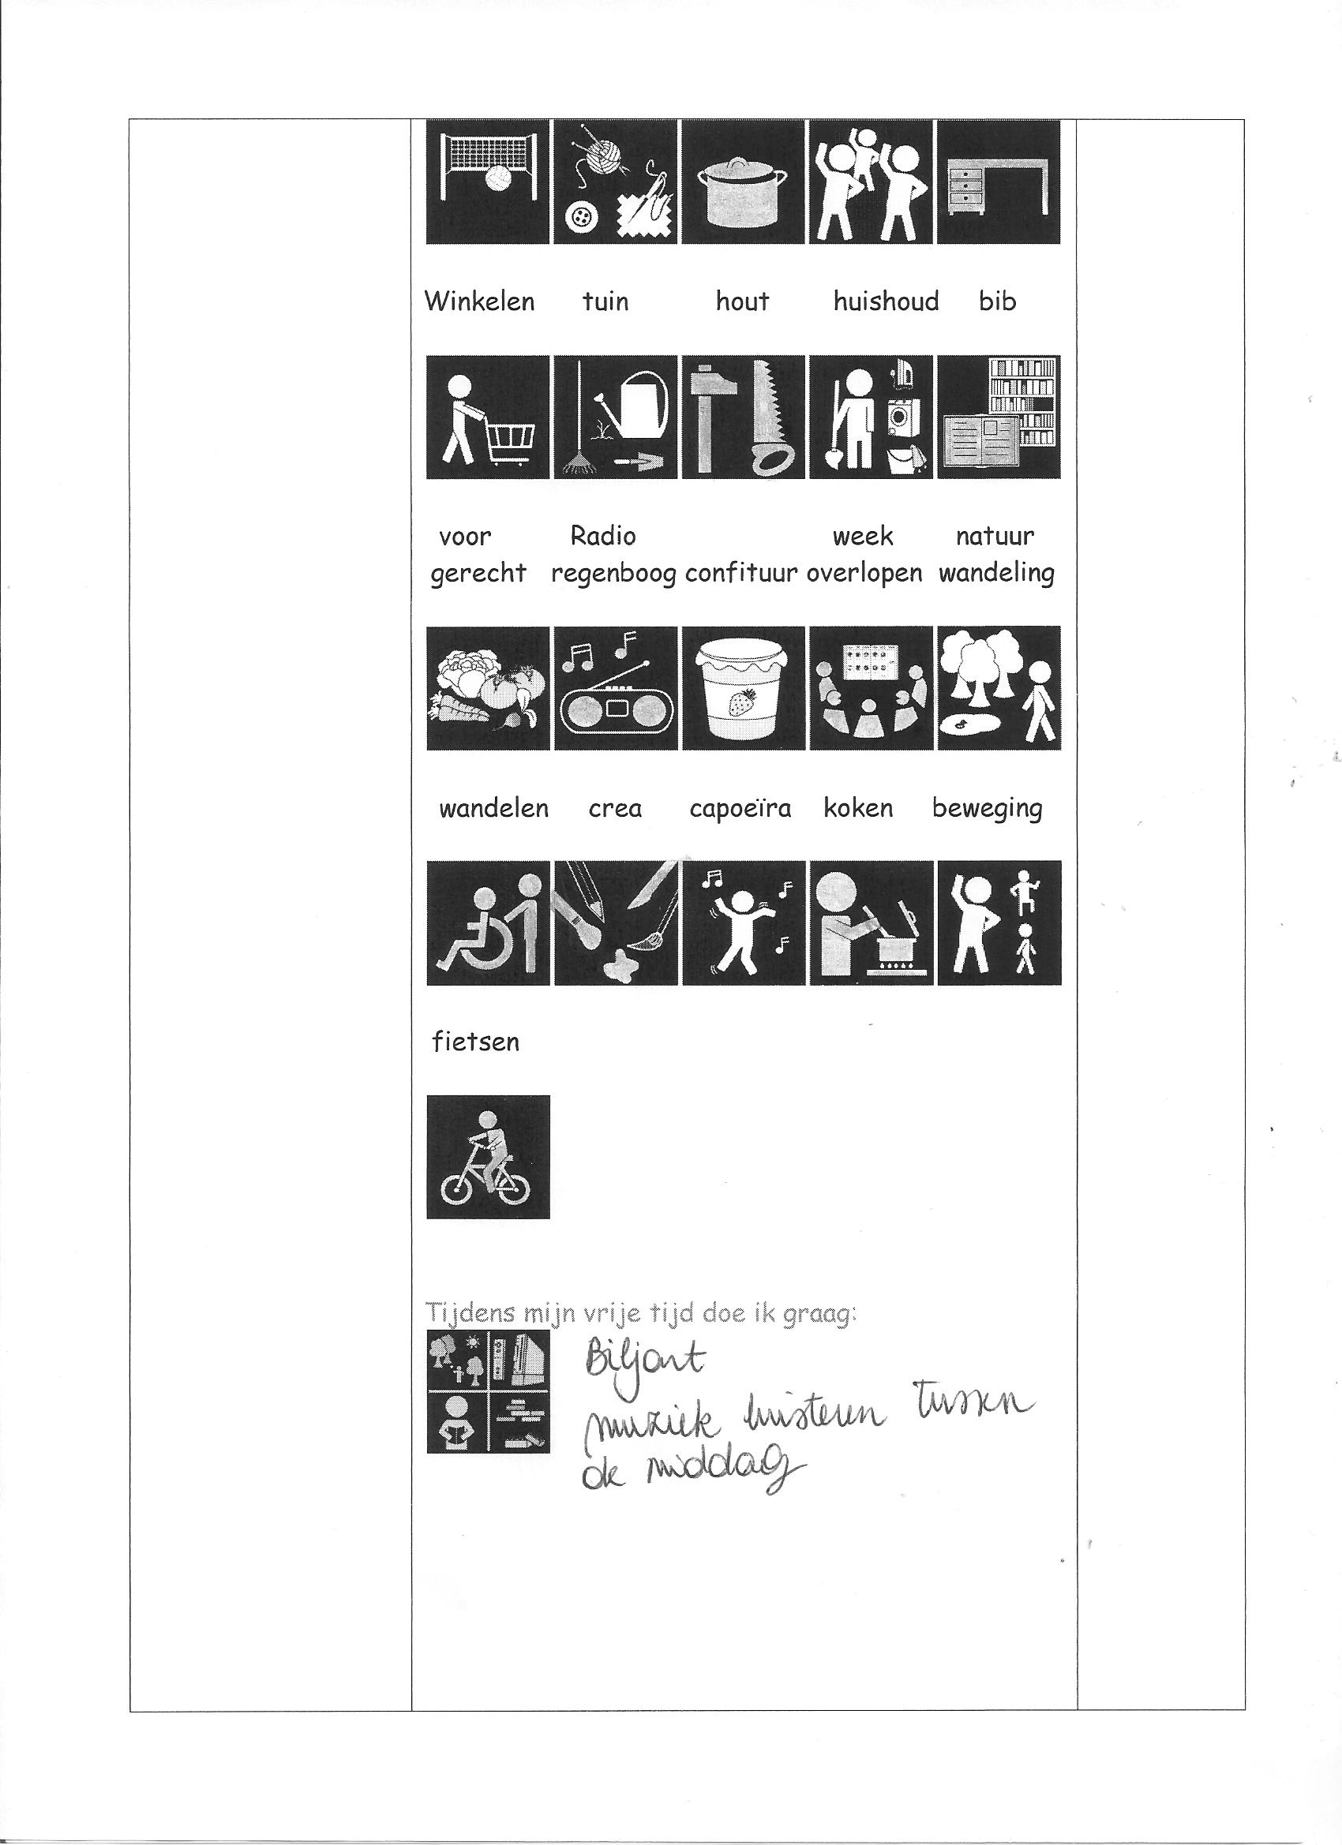

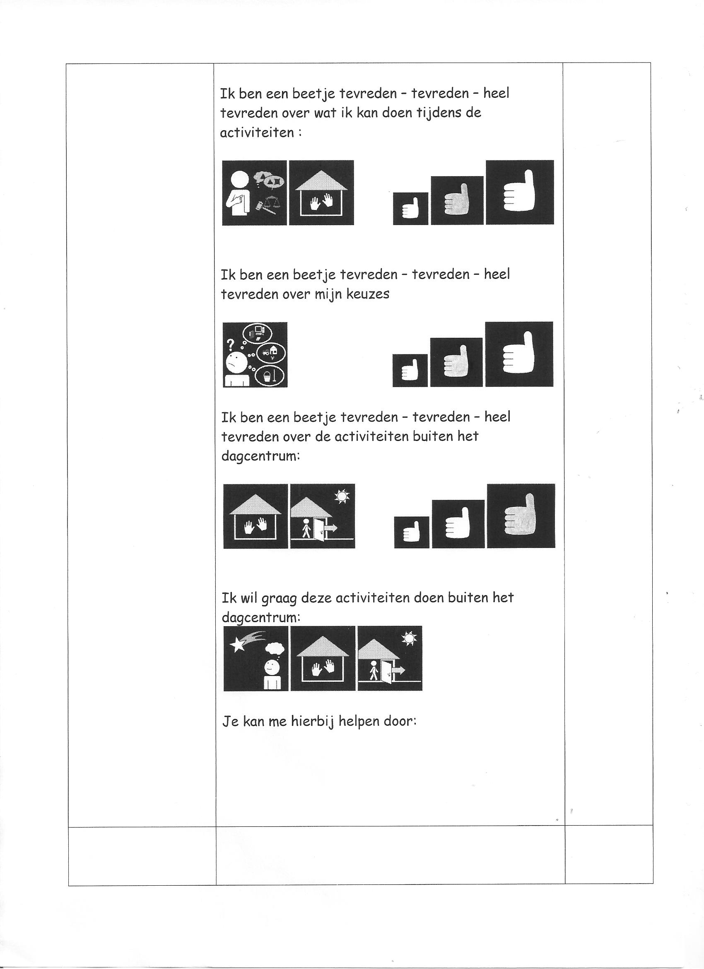

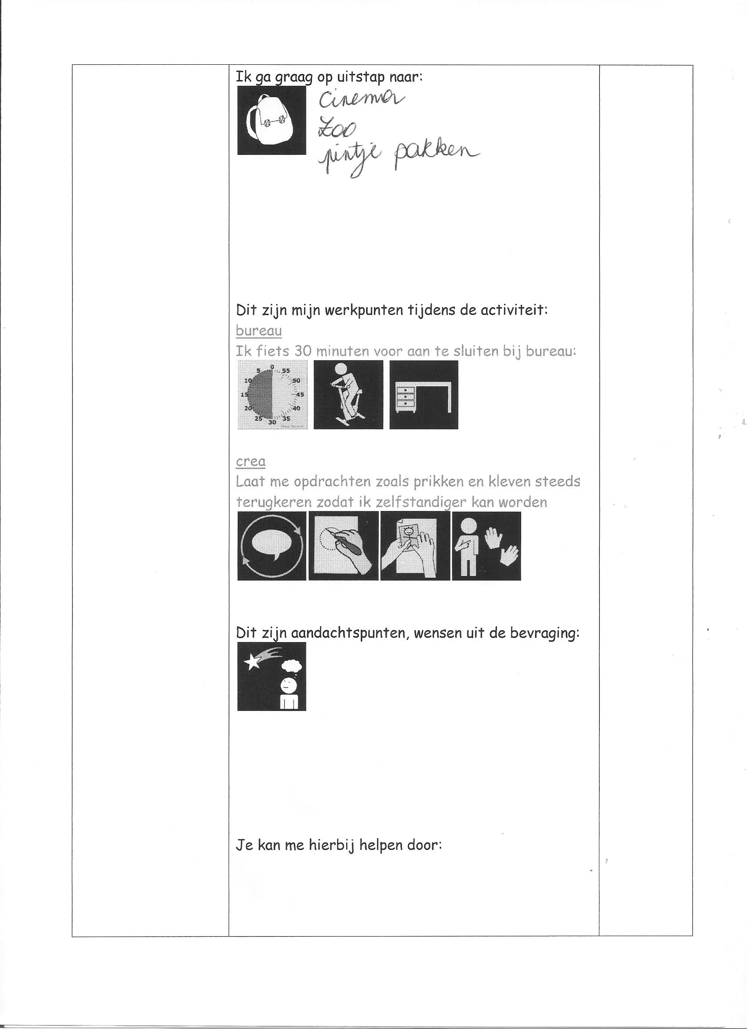

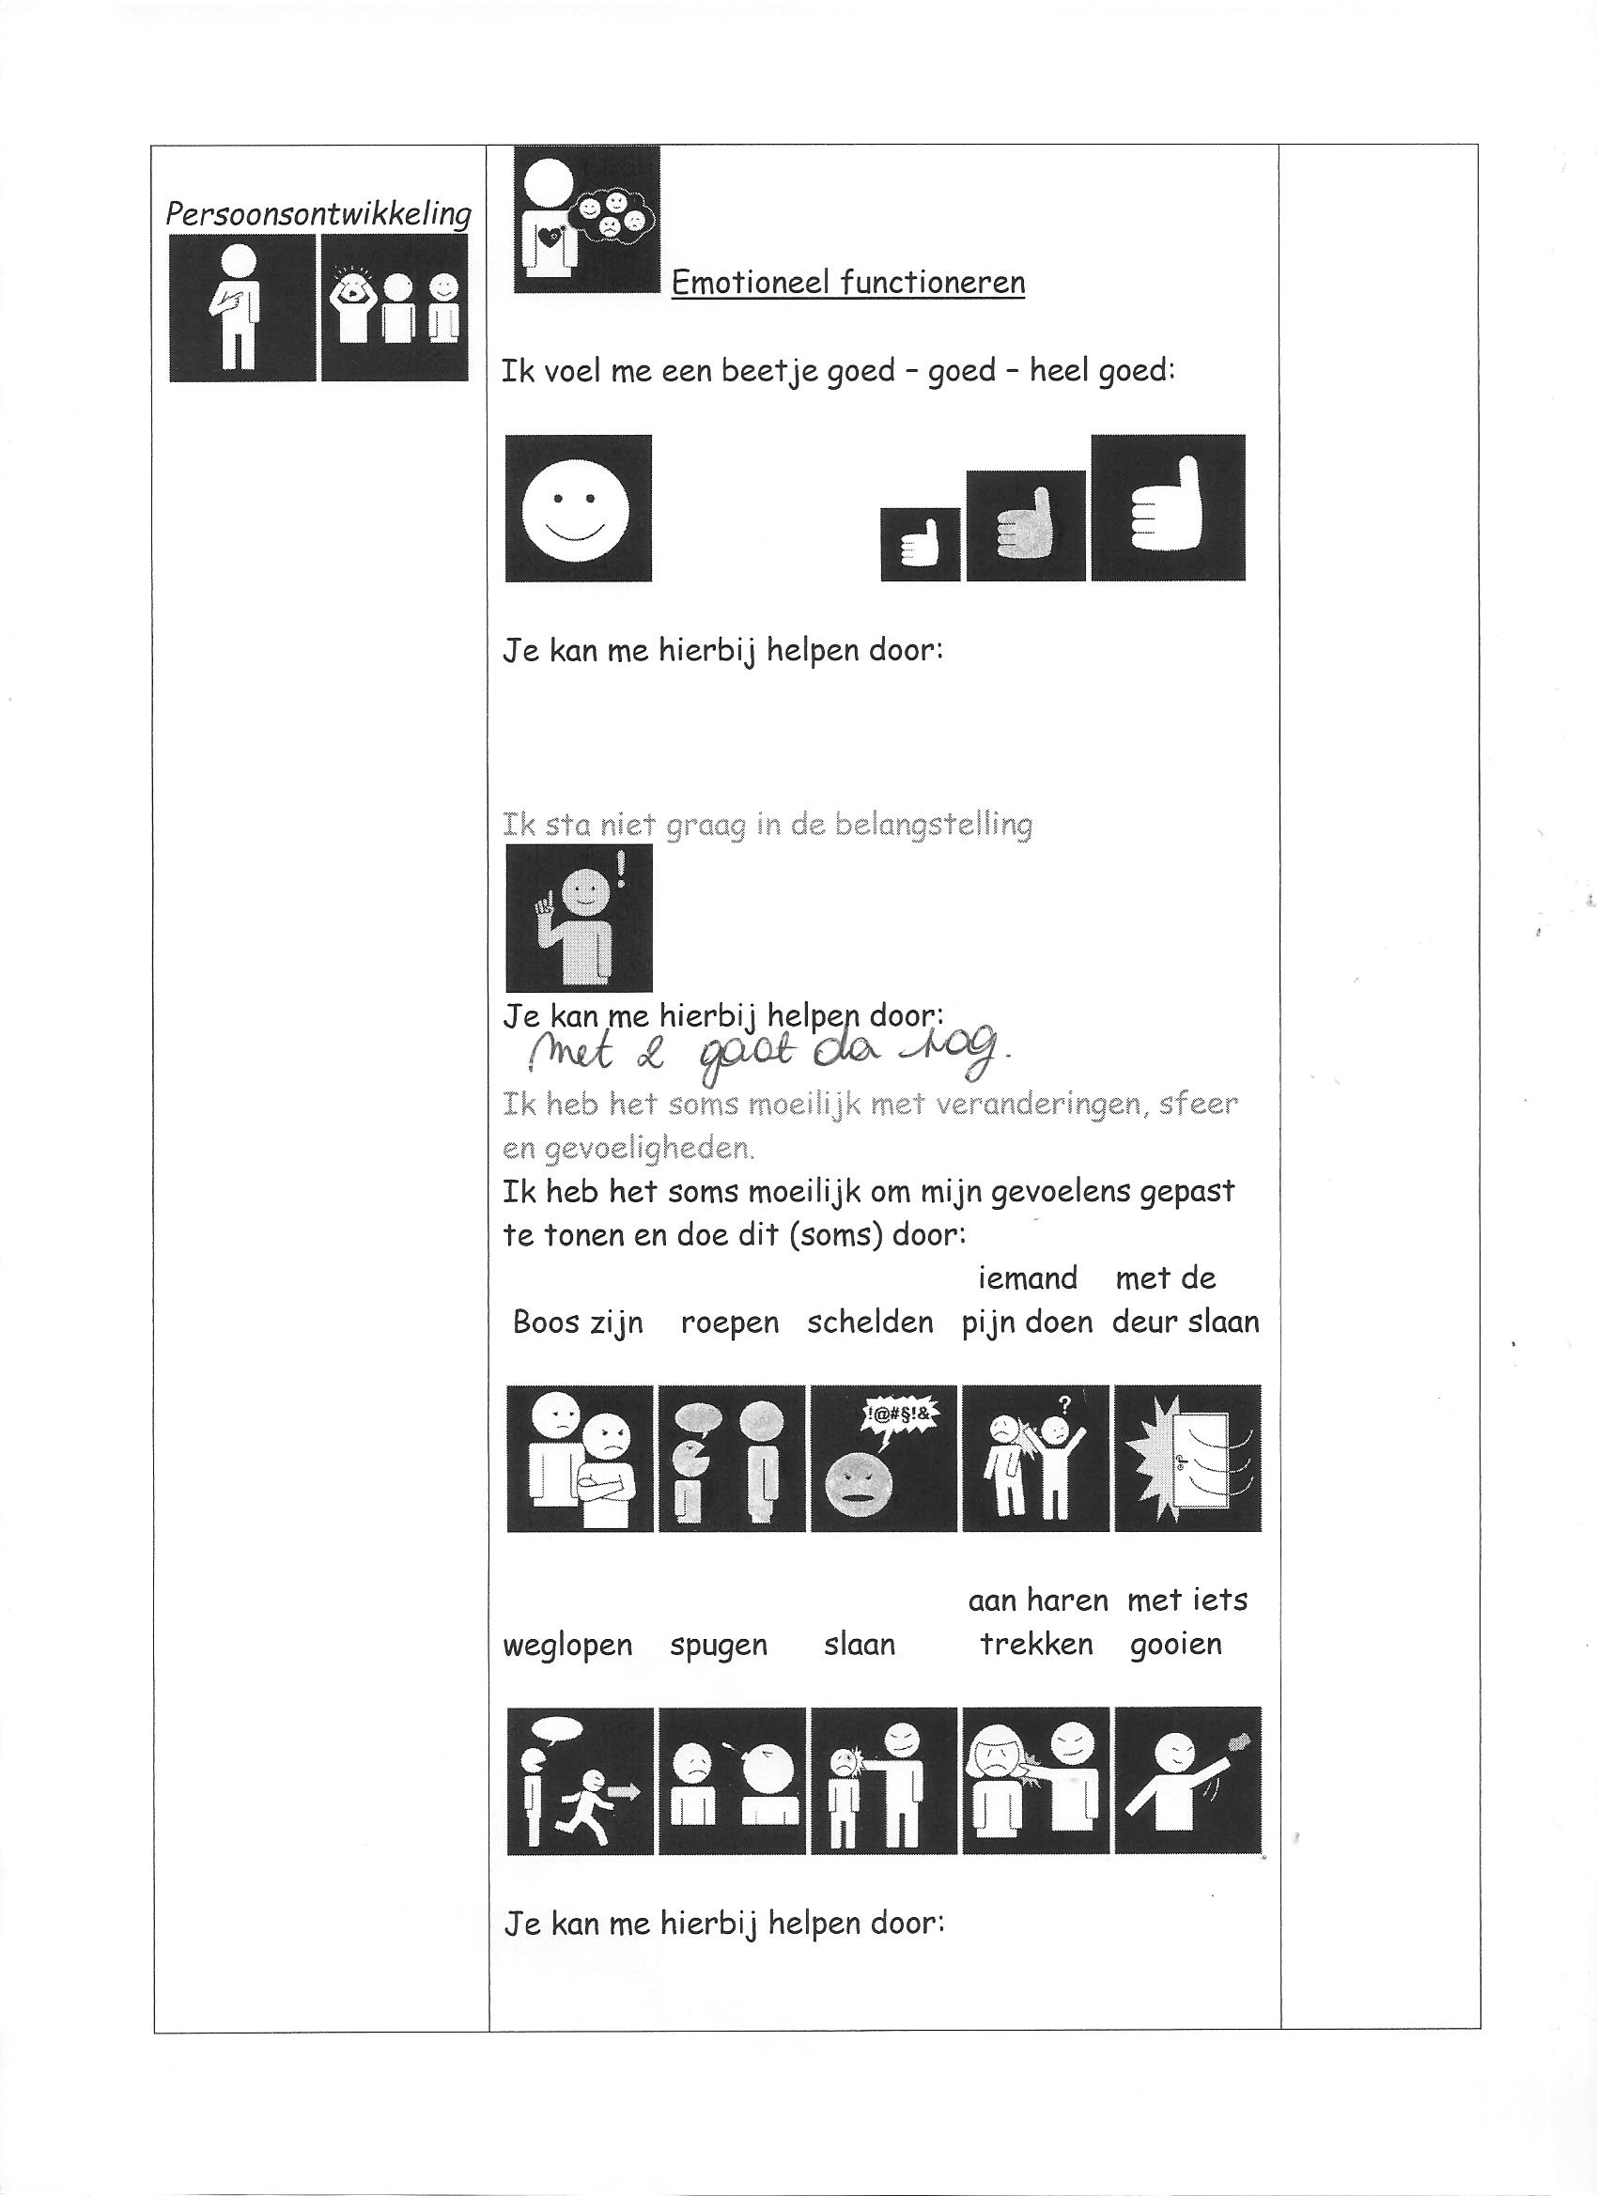

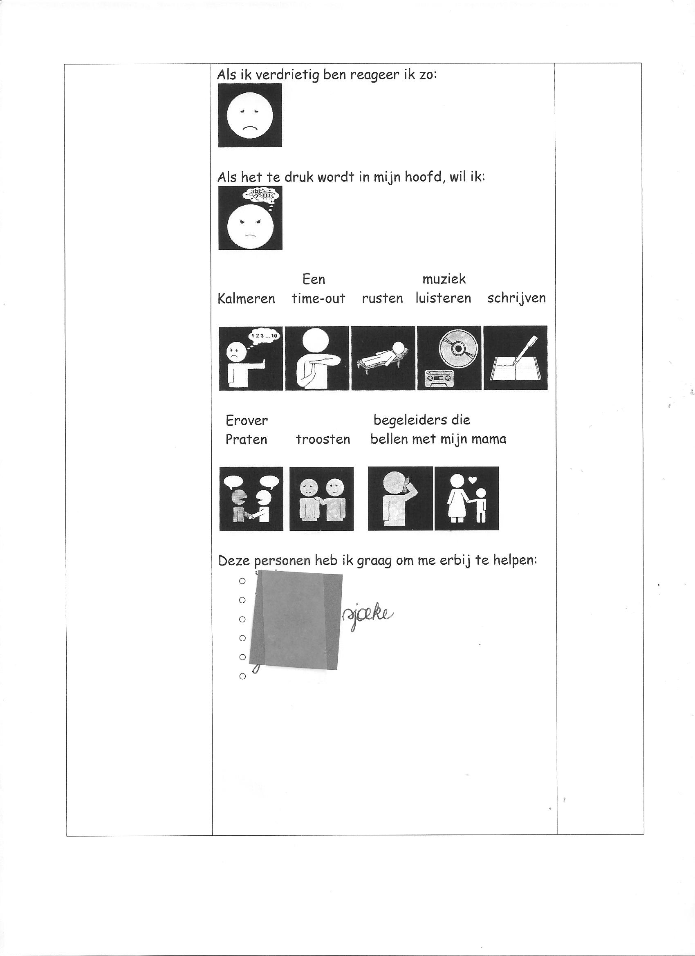

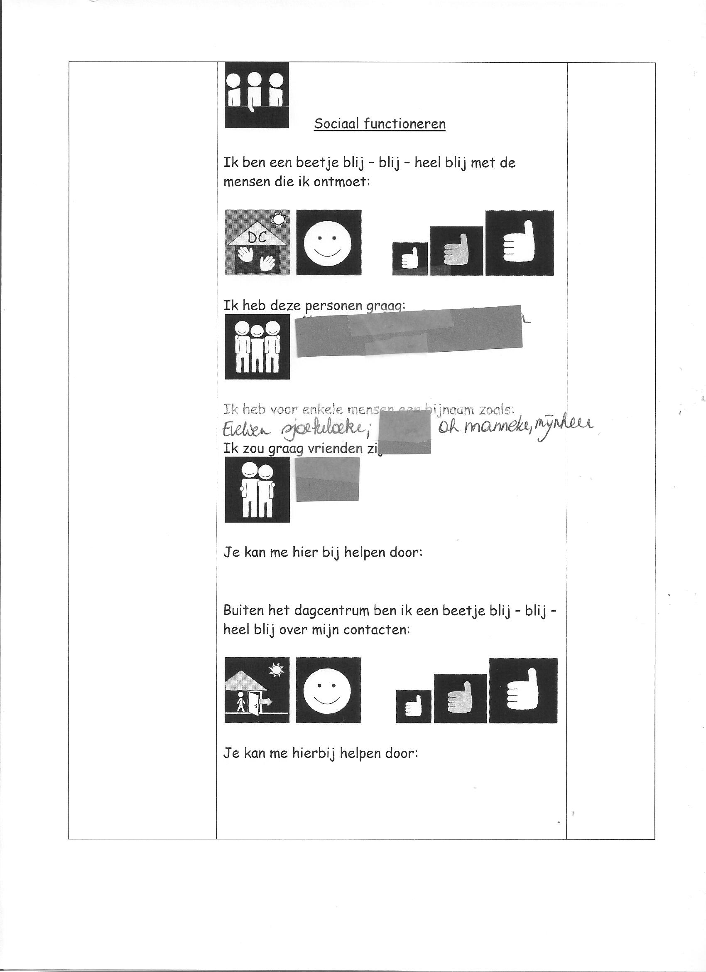

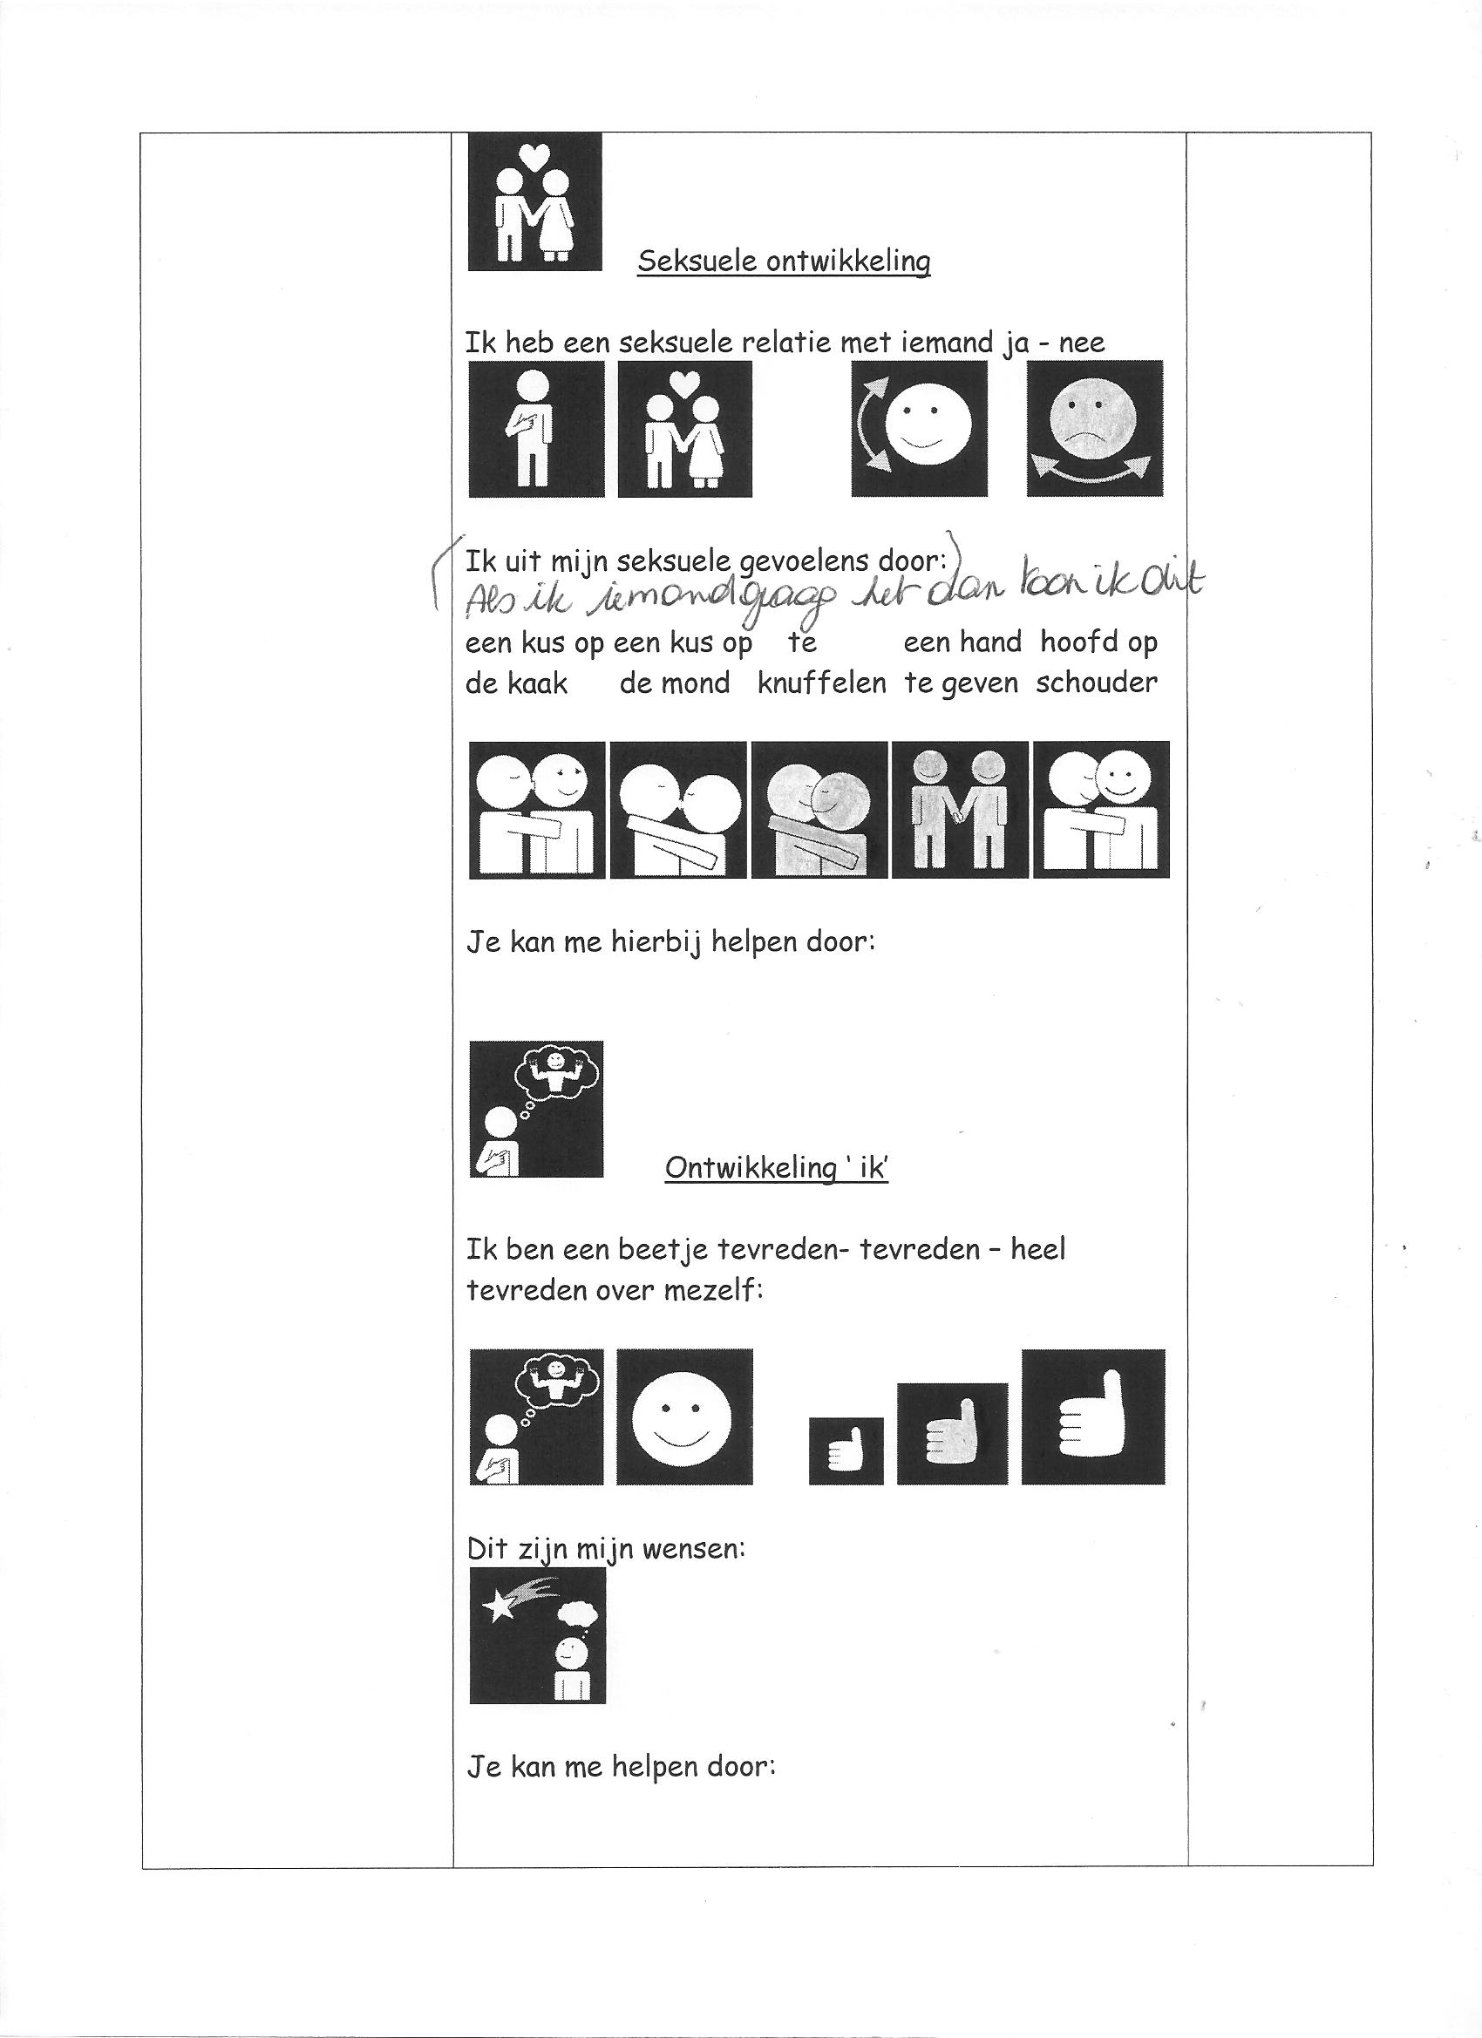

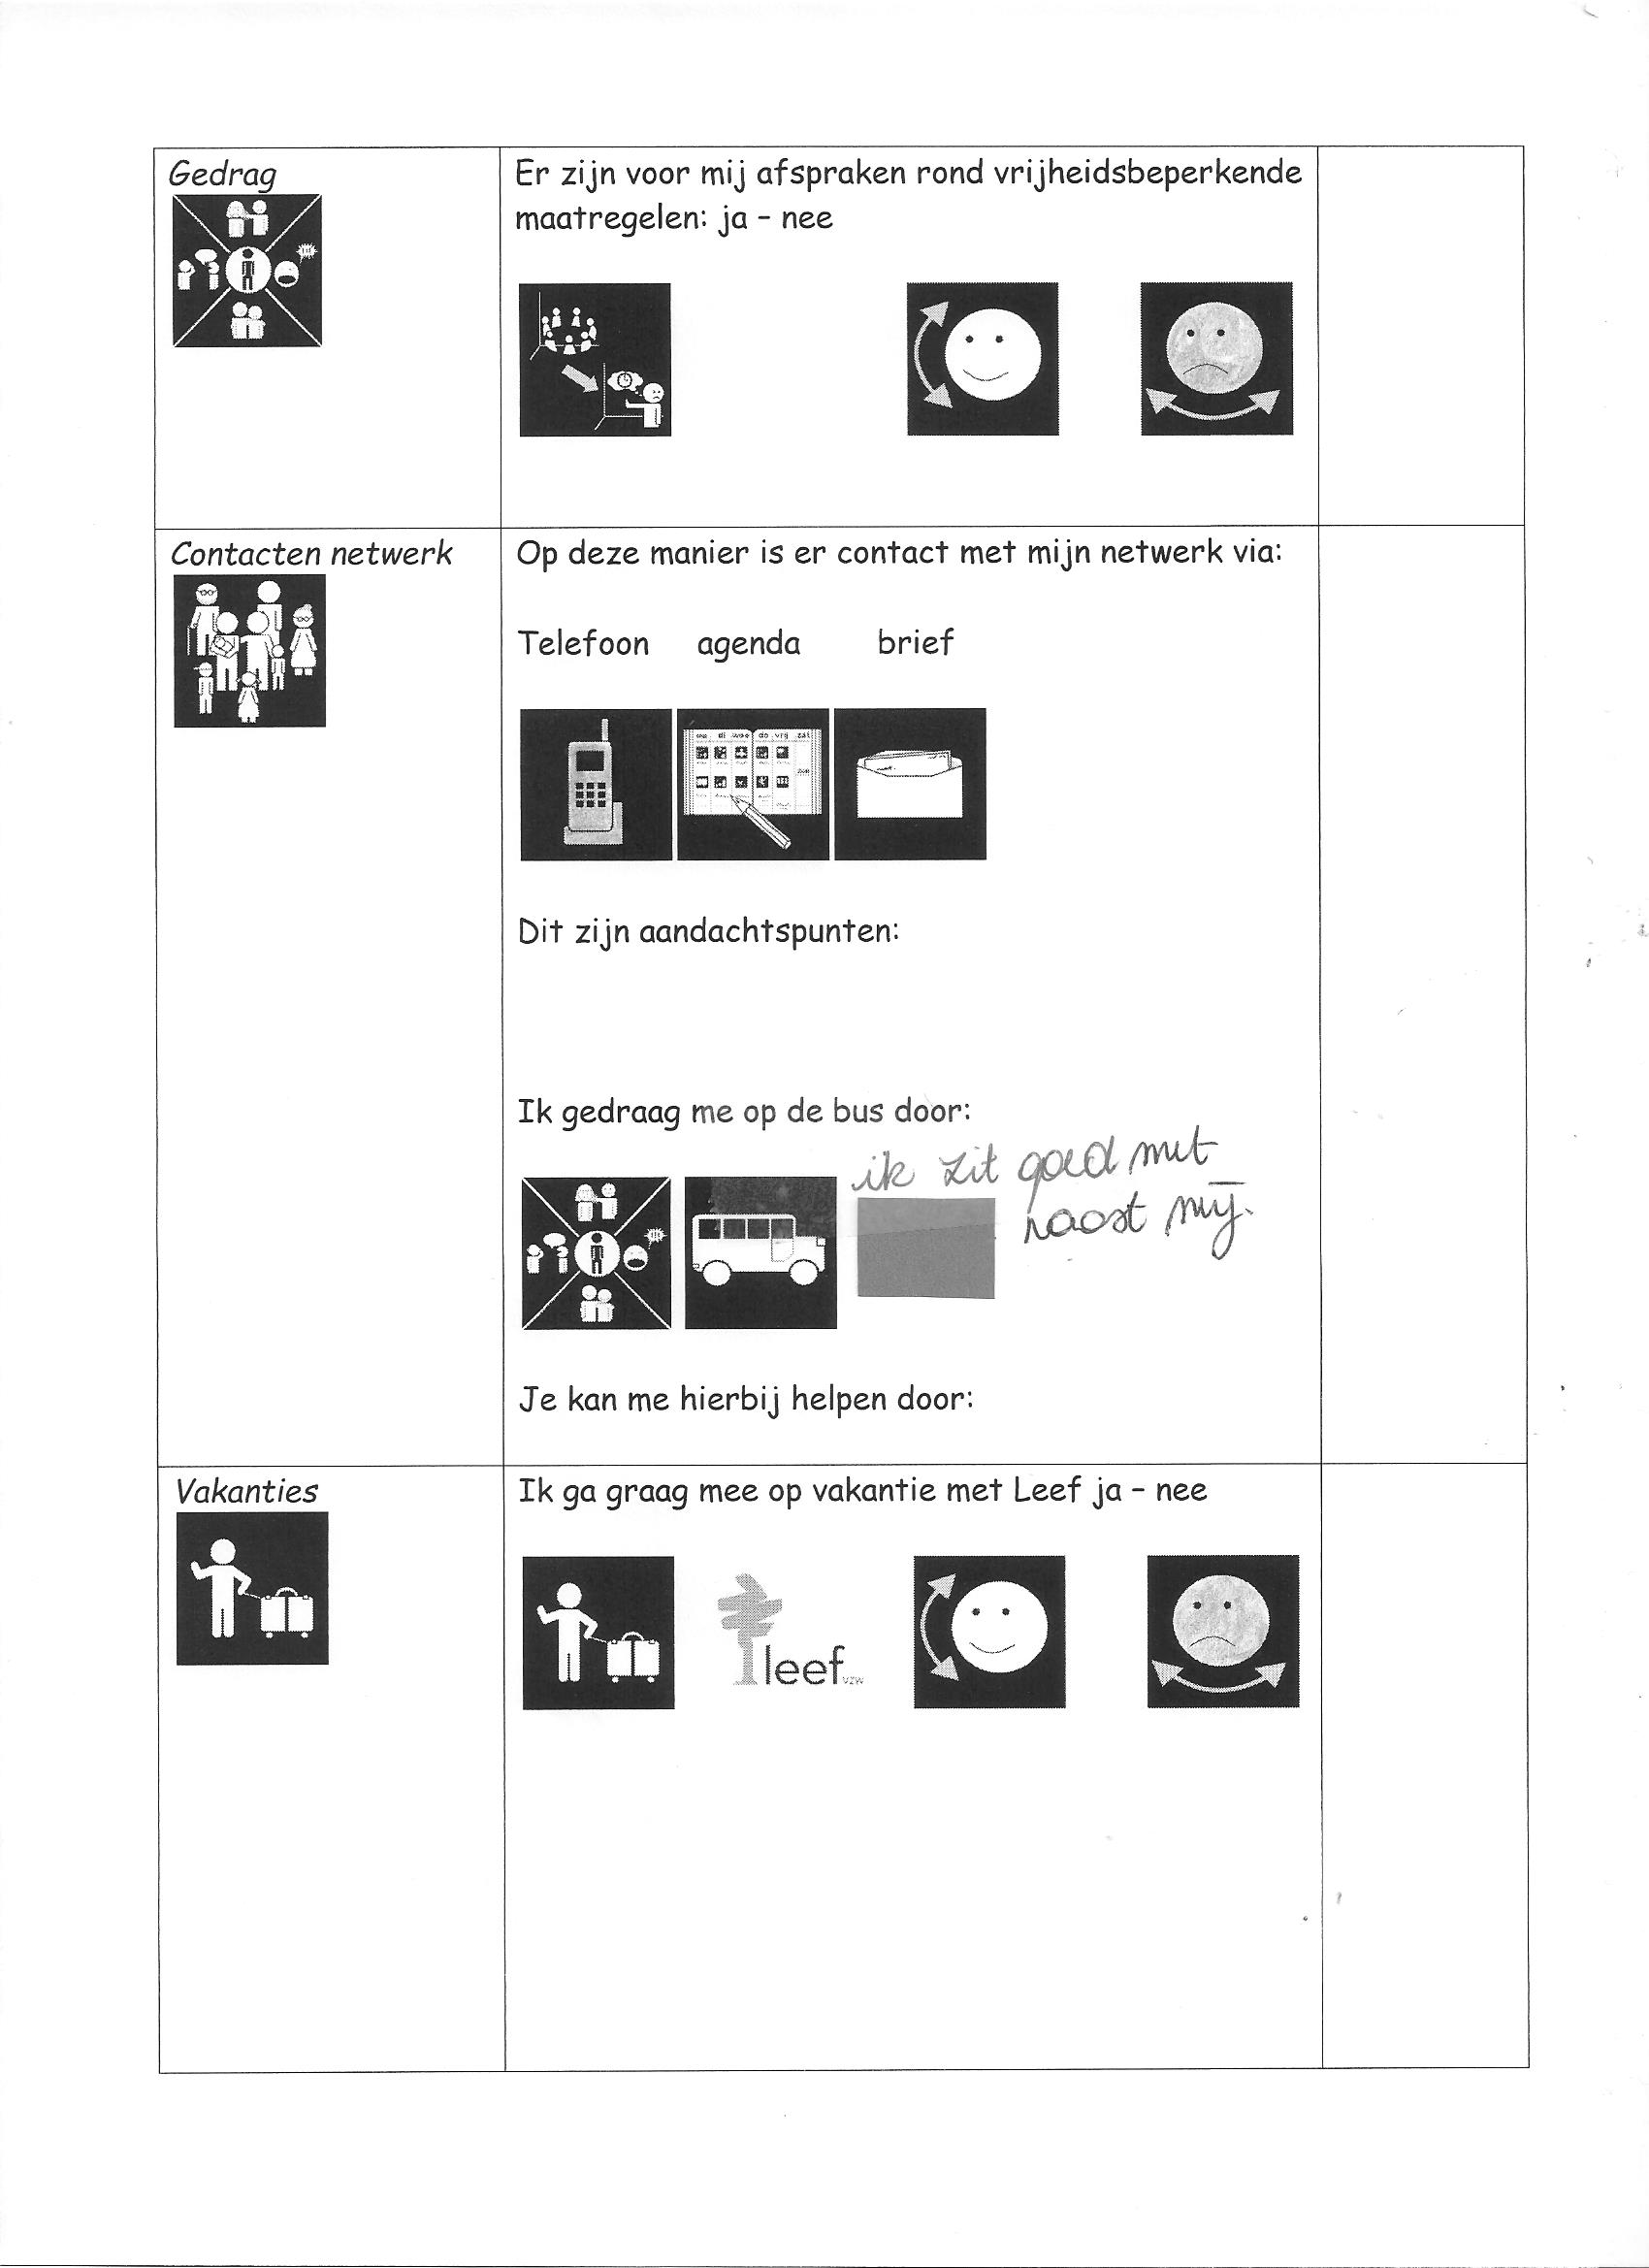

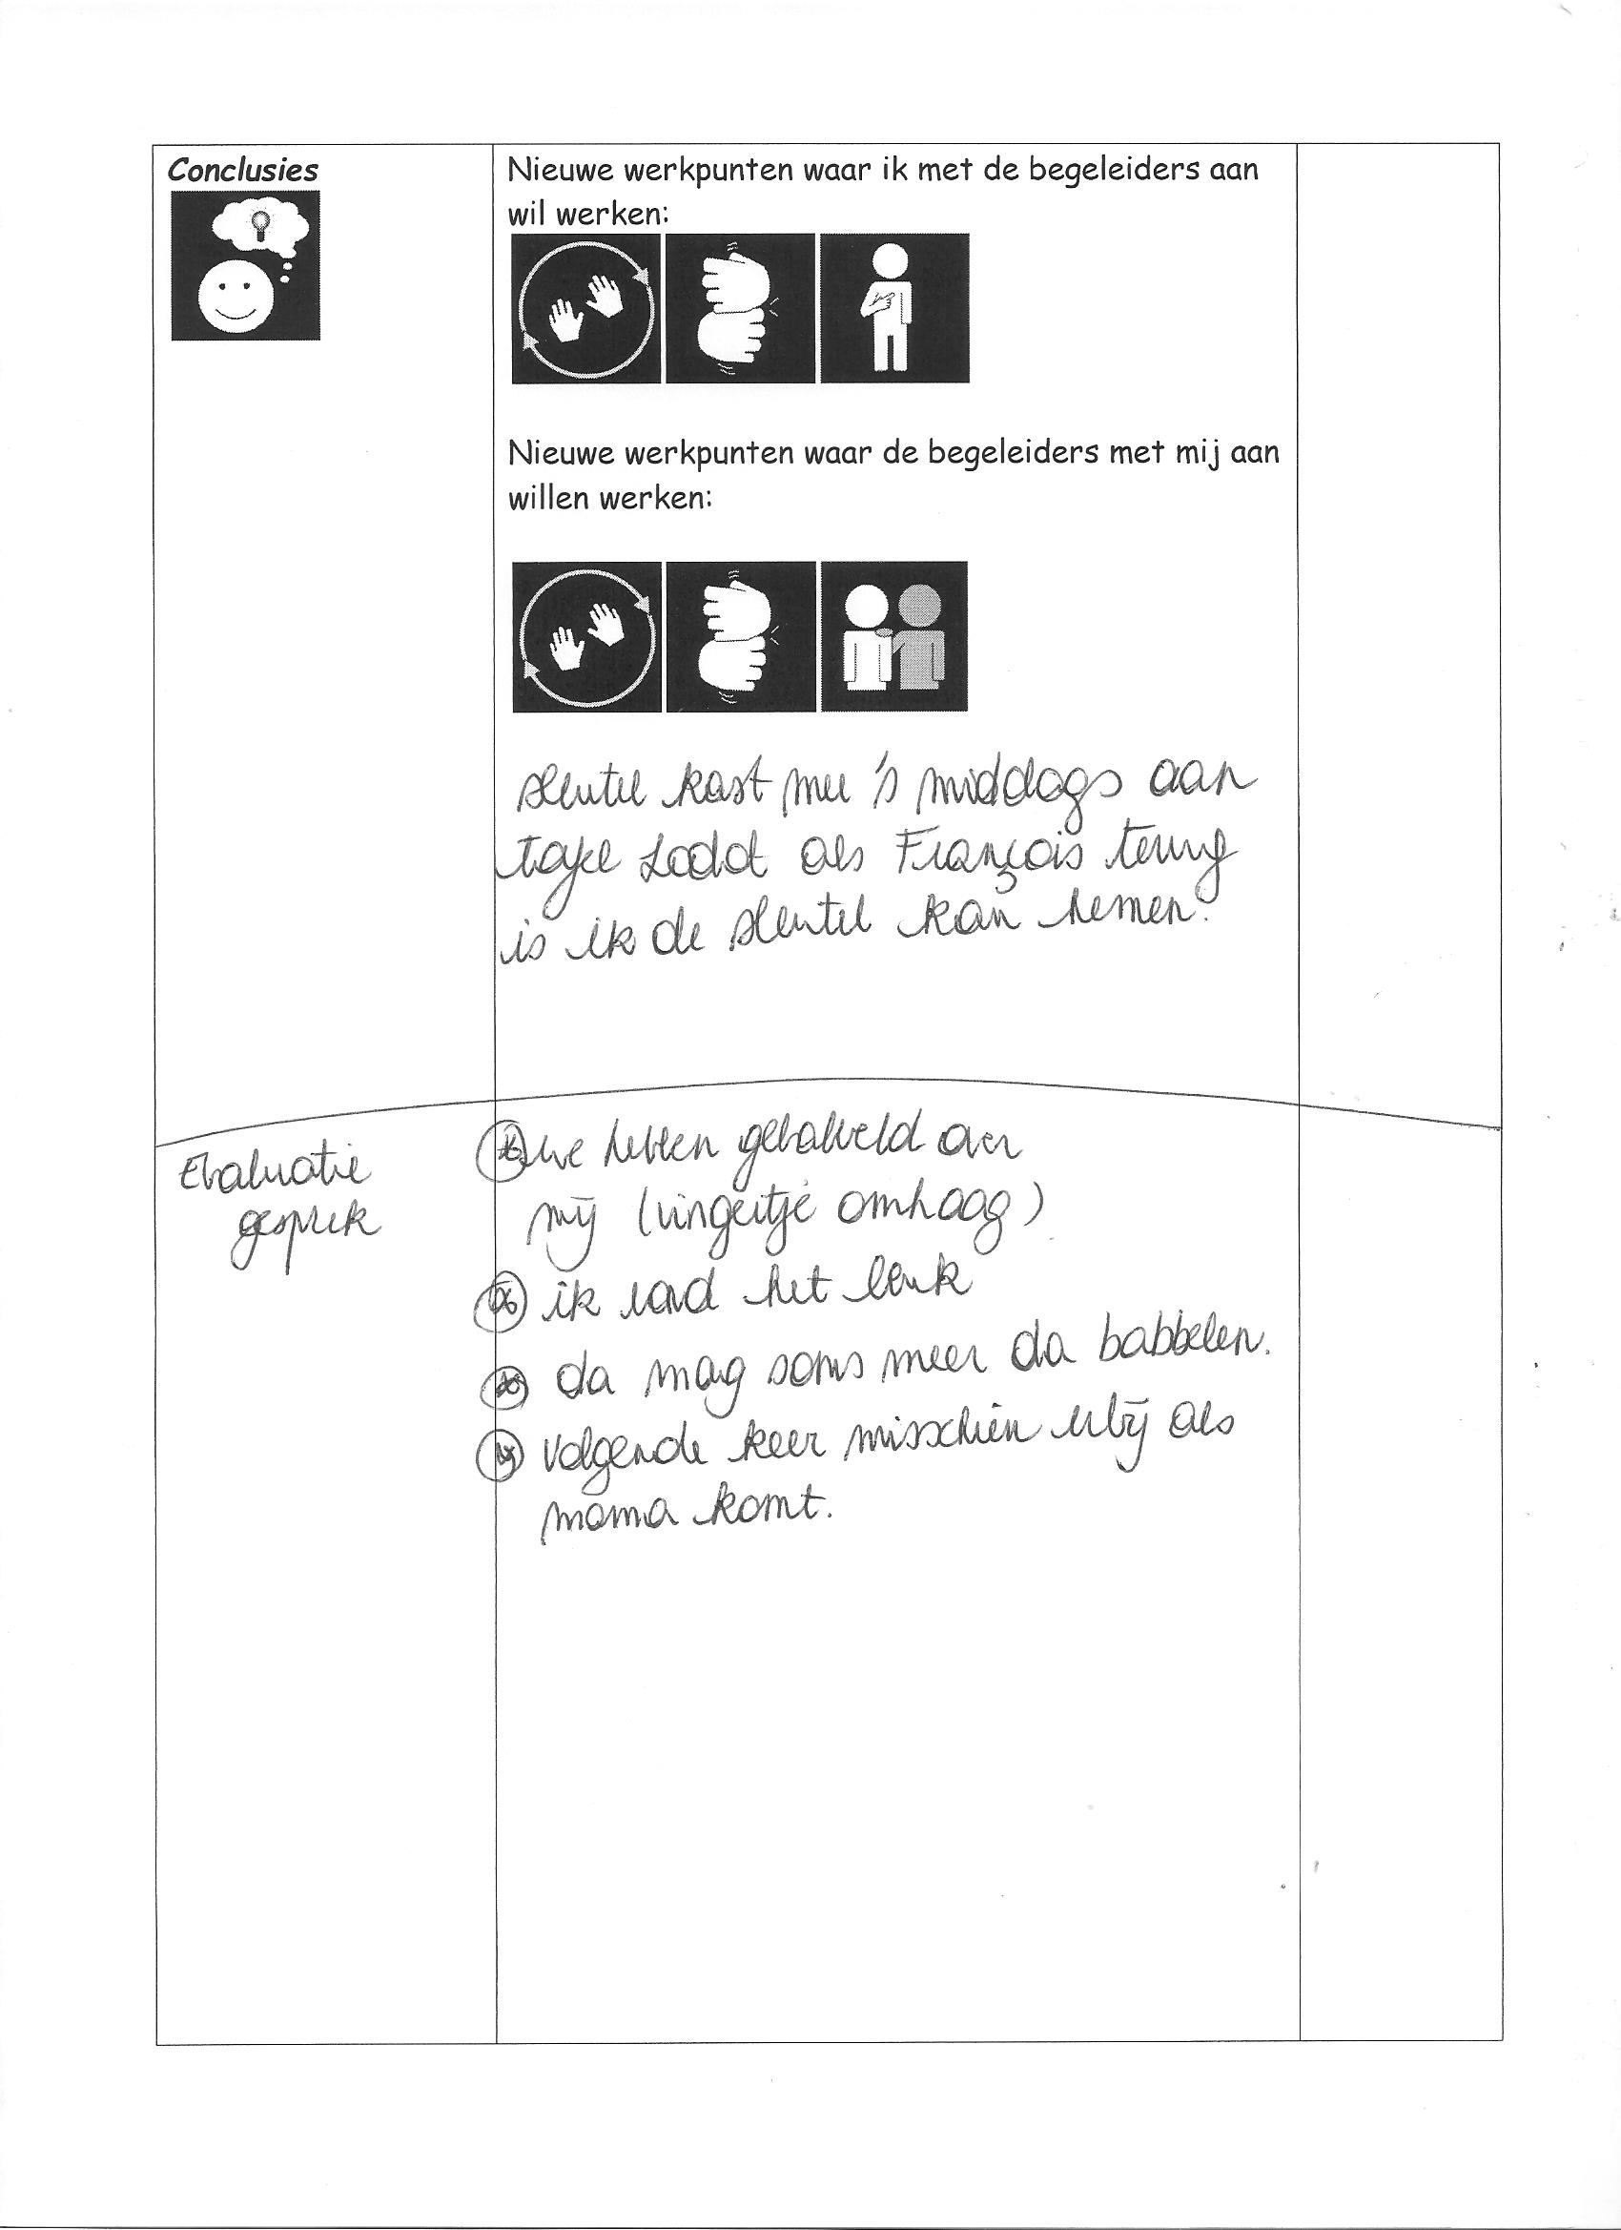

Geïnformeerde toestemming A.
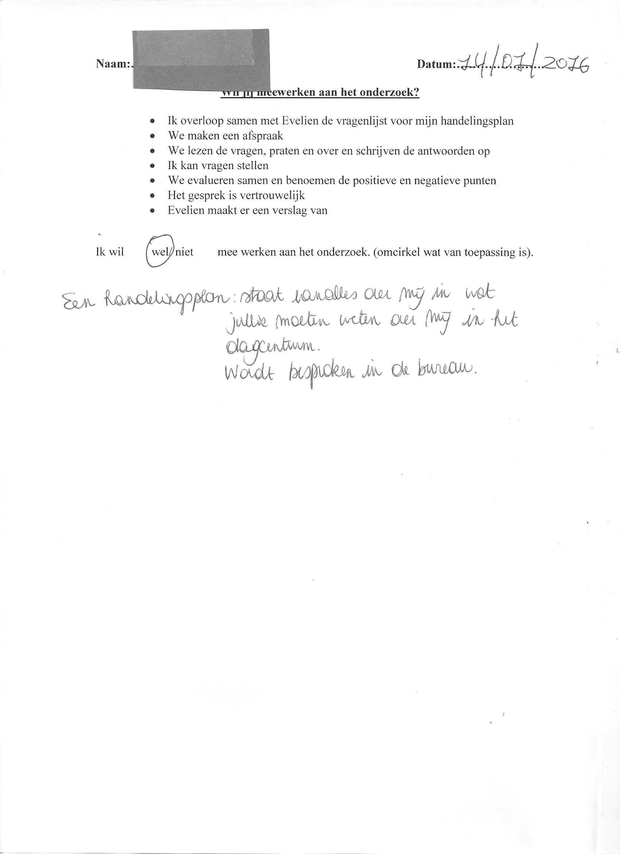

Bevraging A.

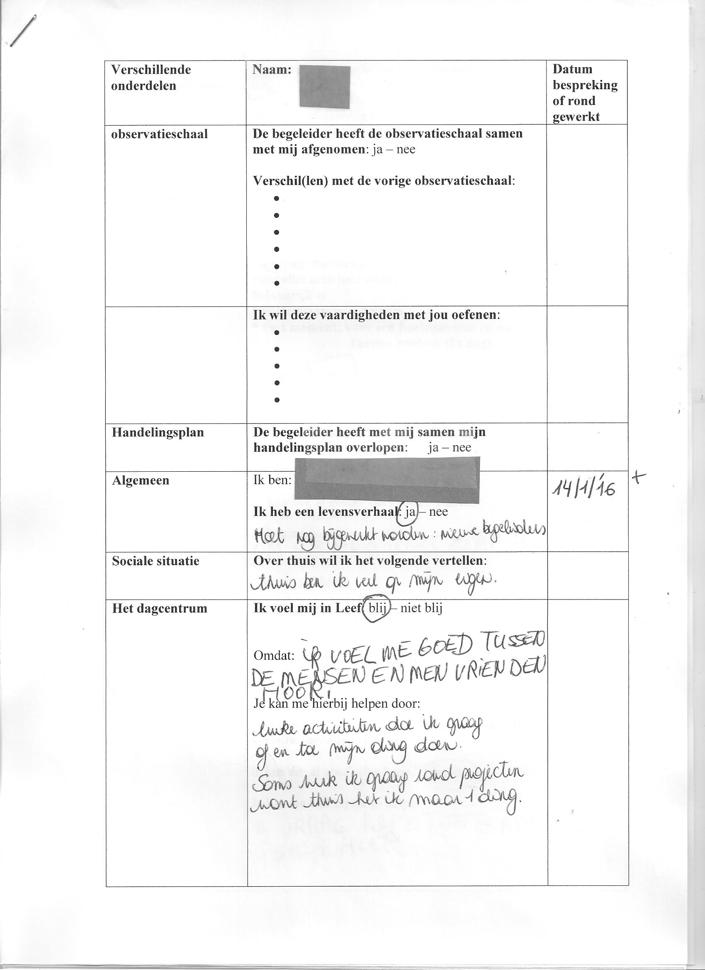

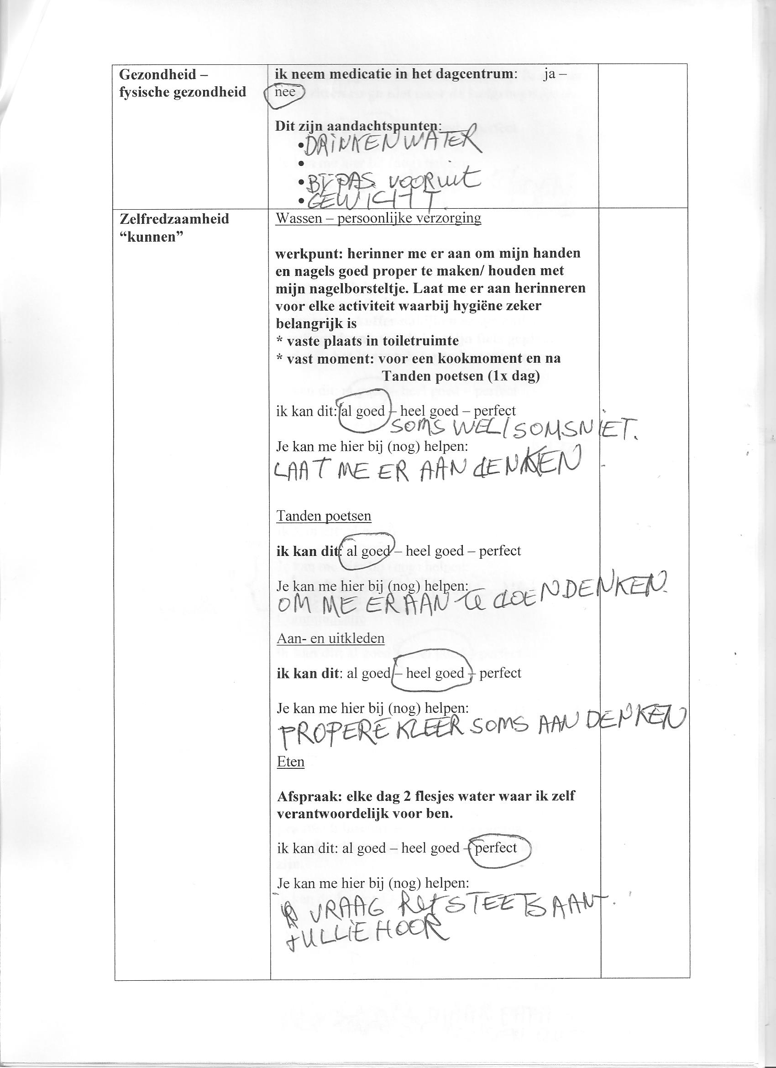

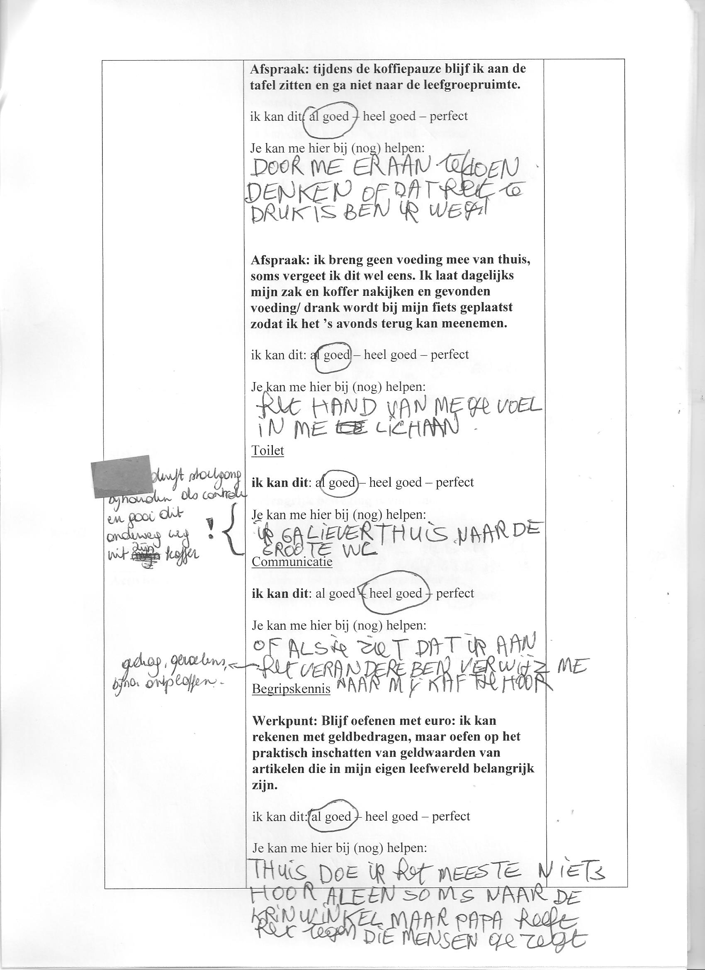

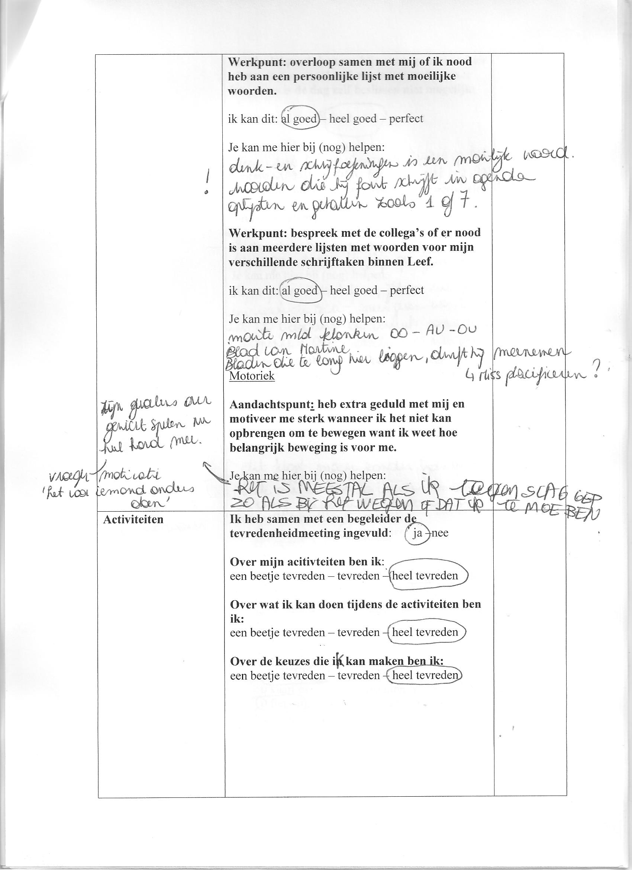

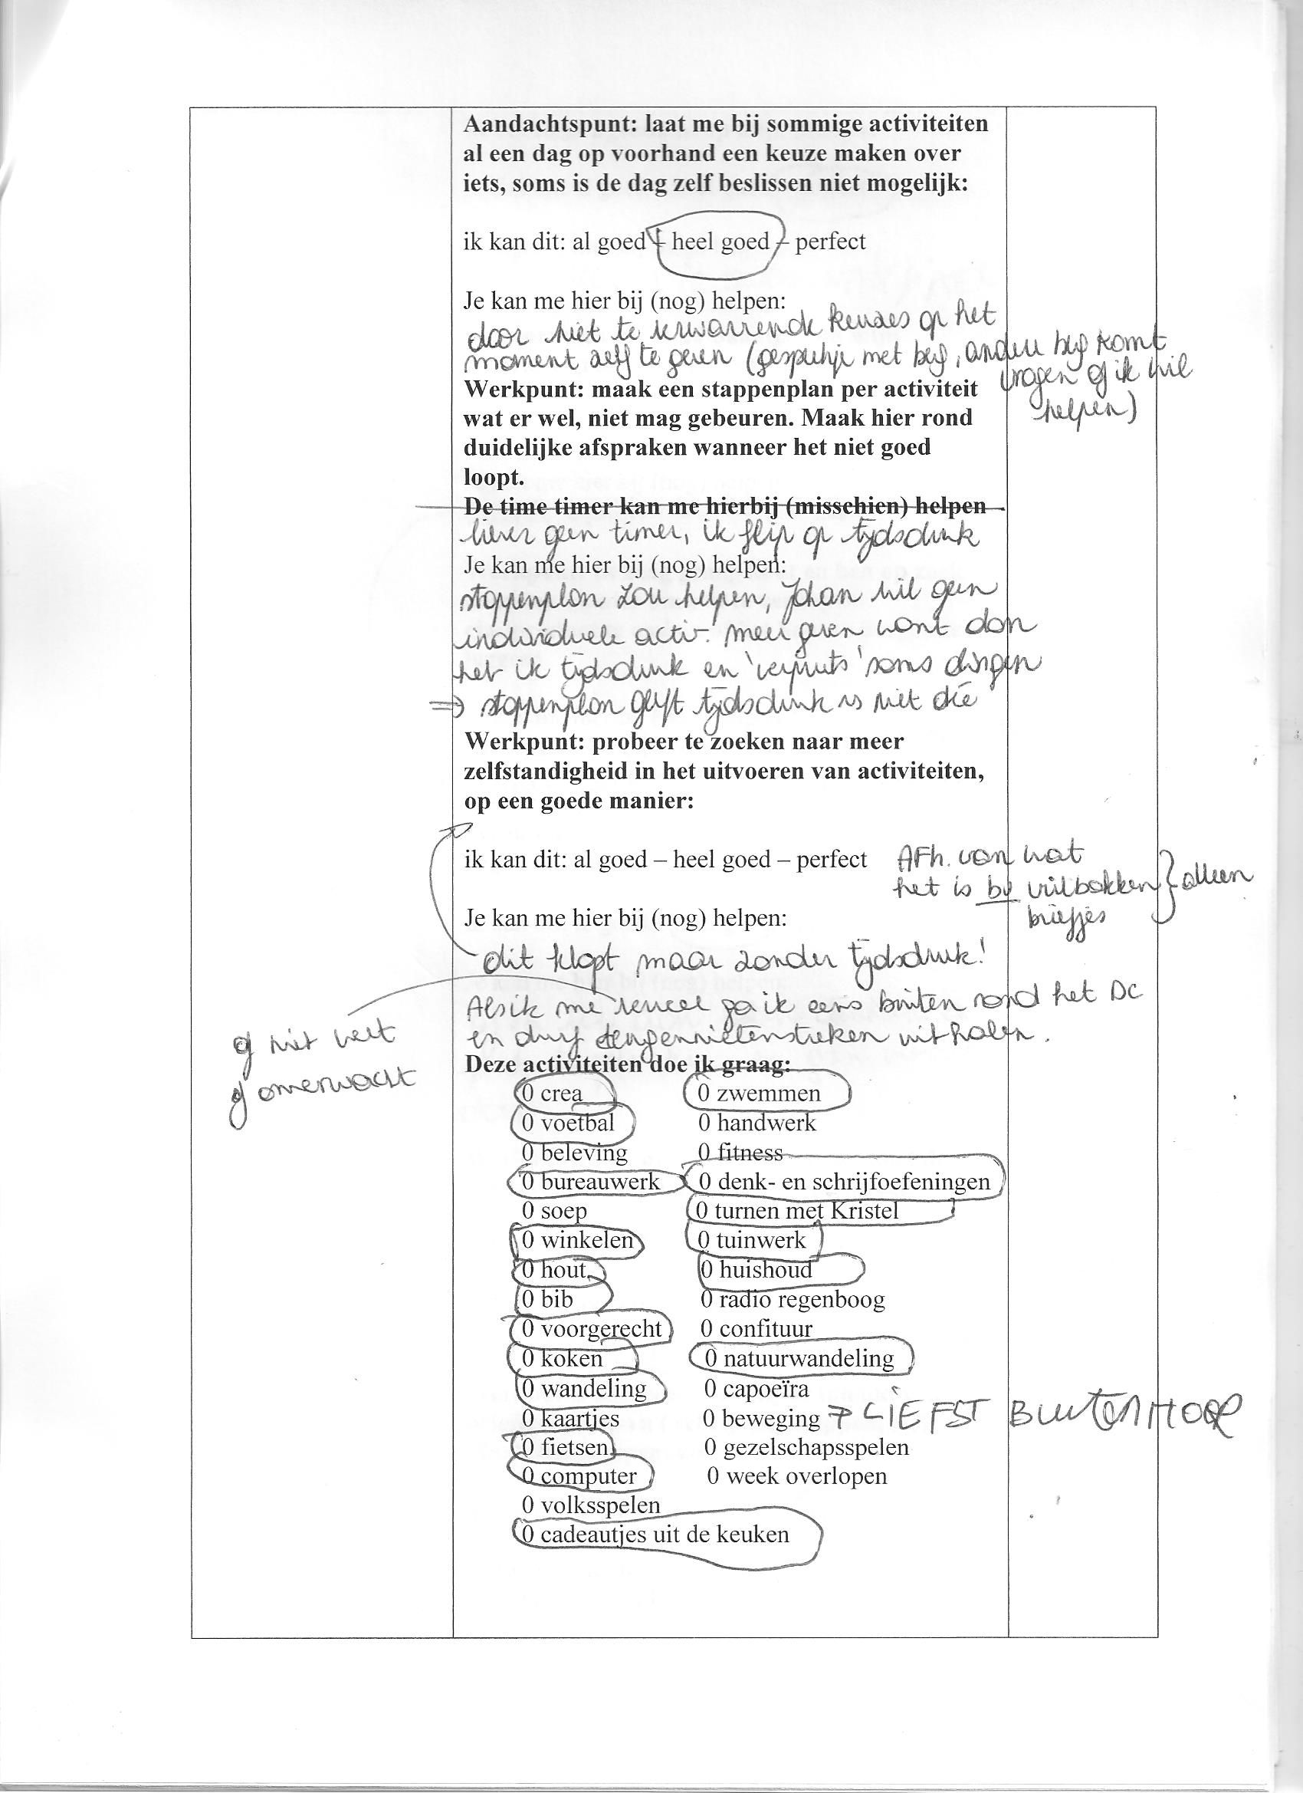

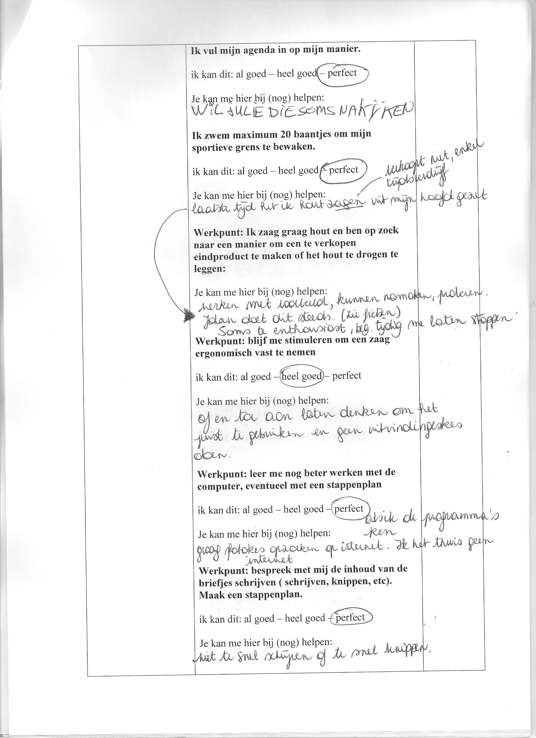

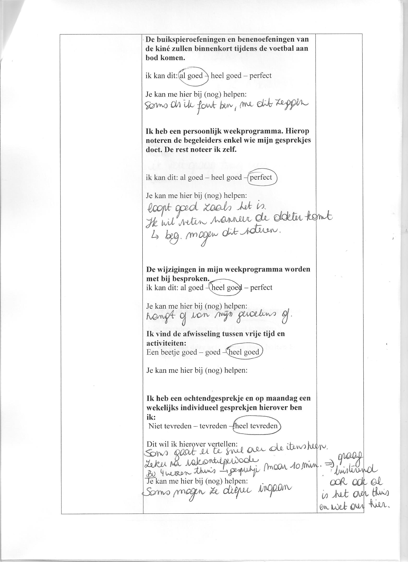

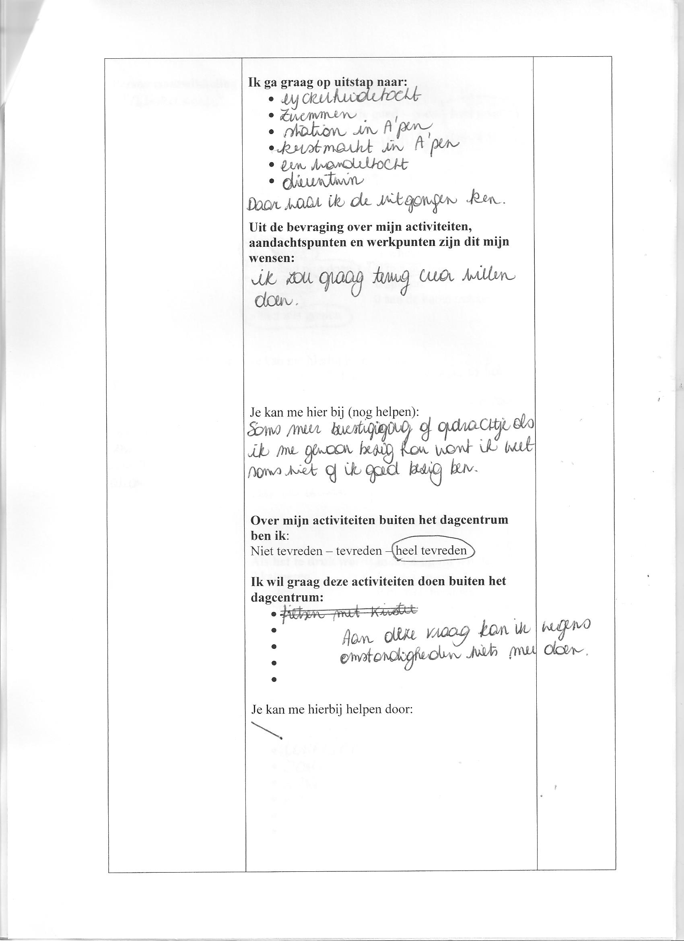

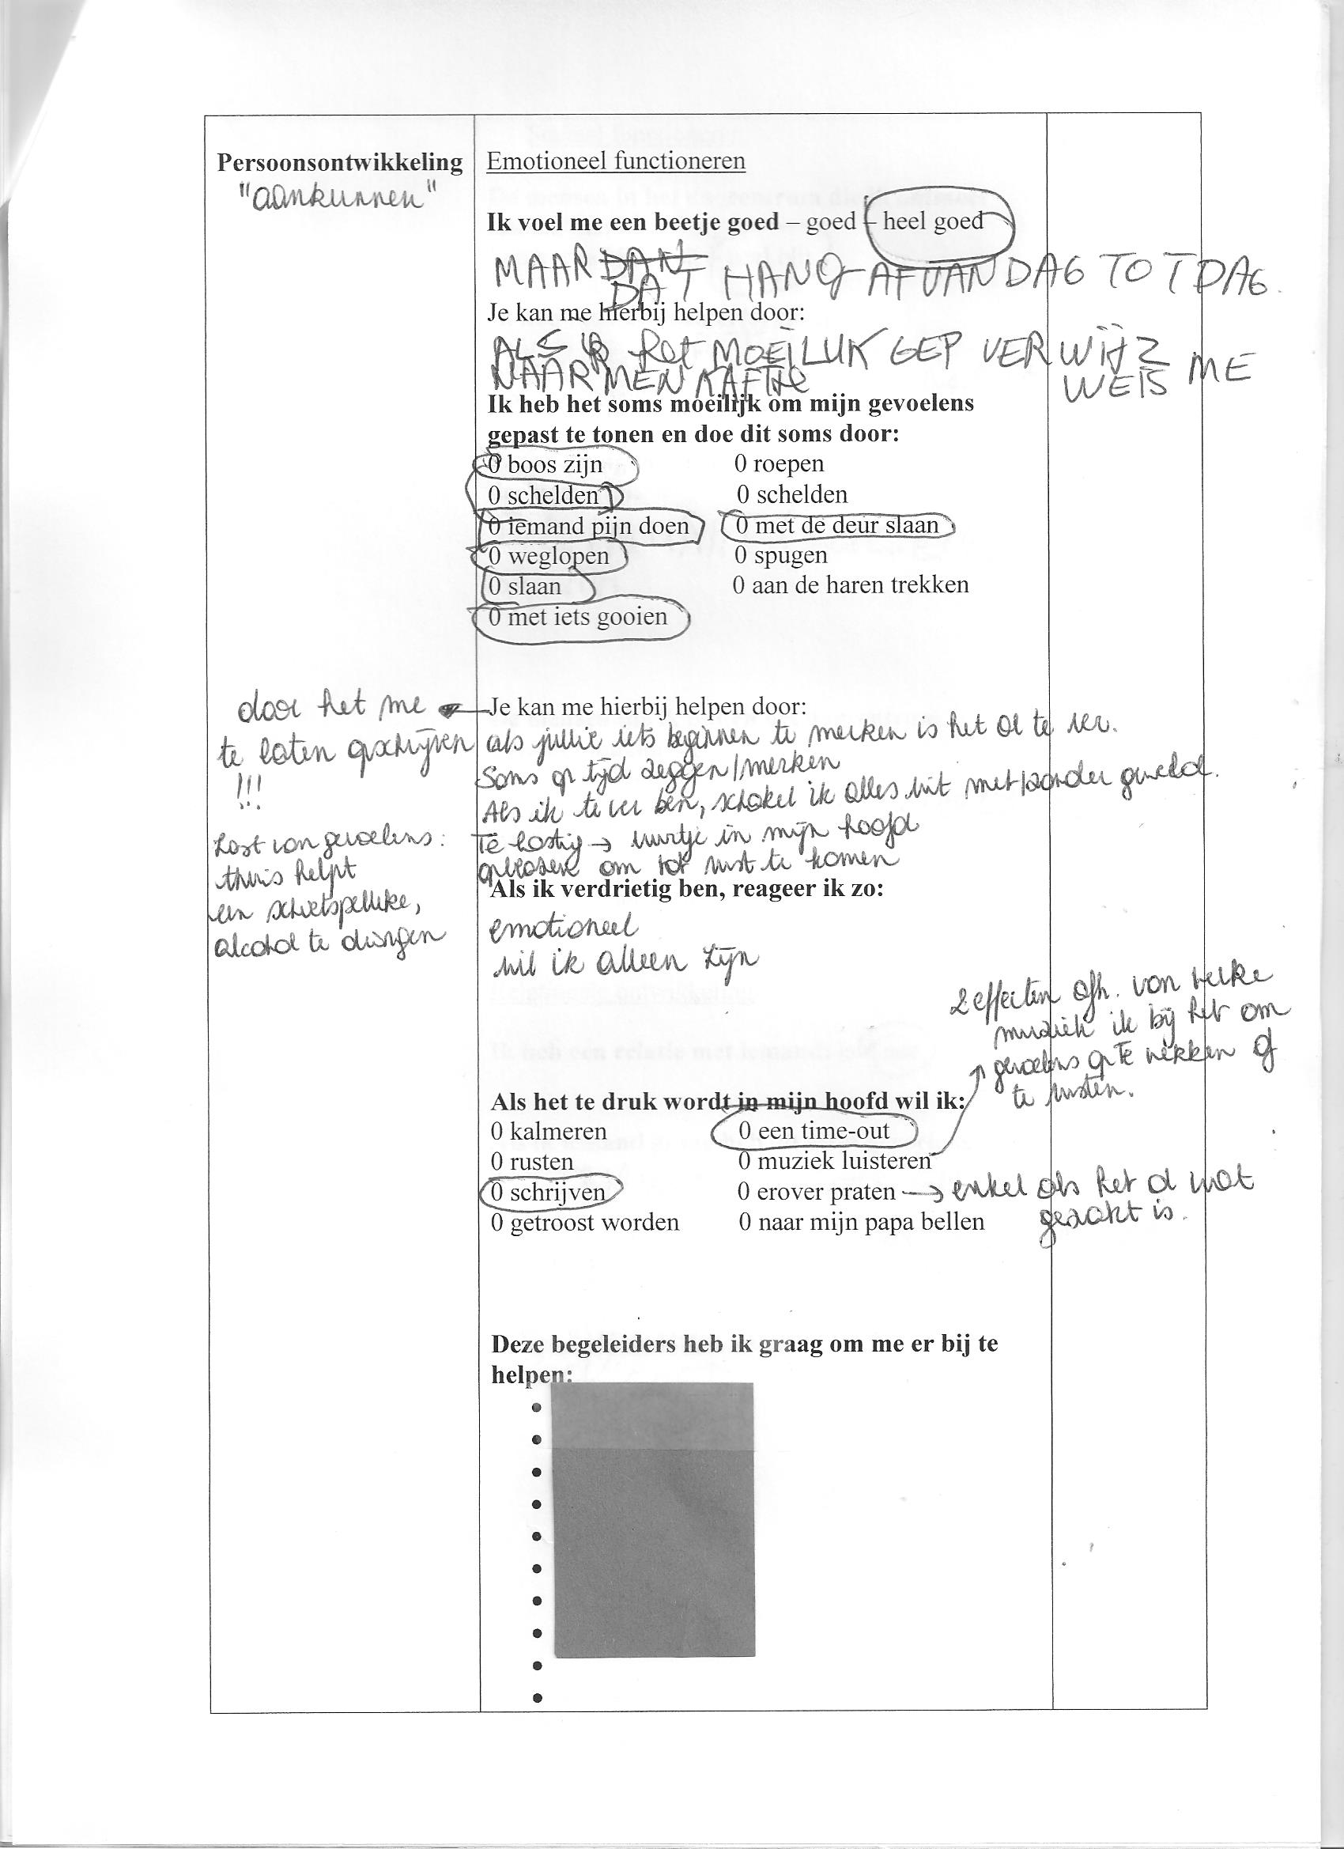

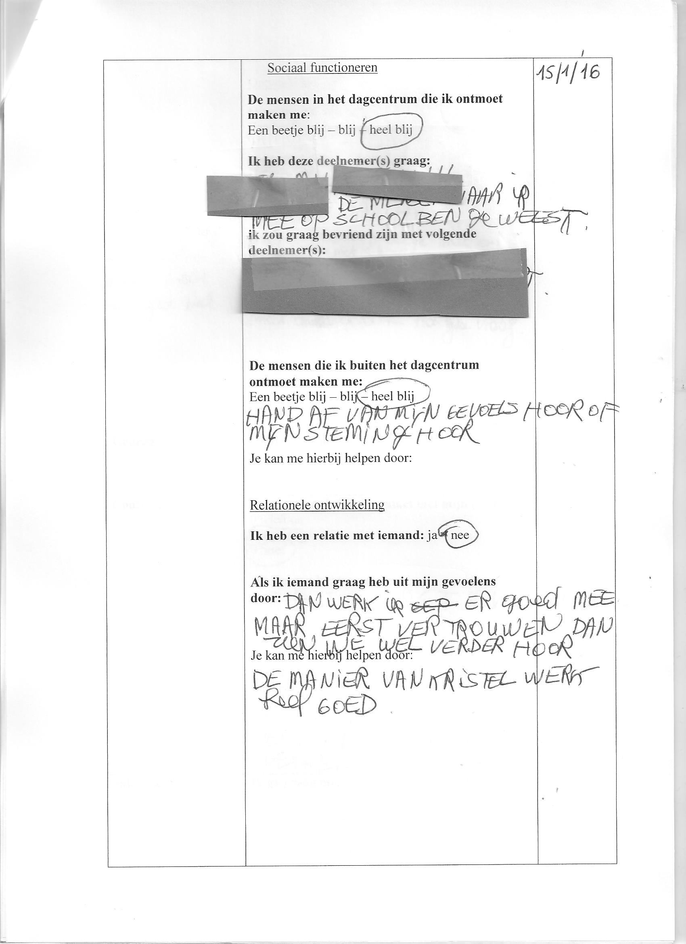

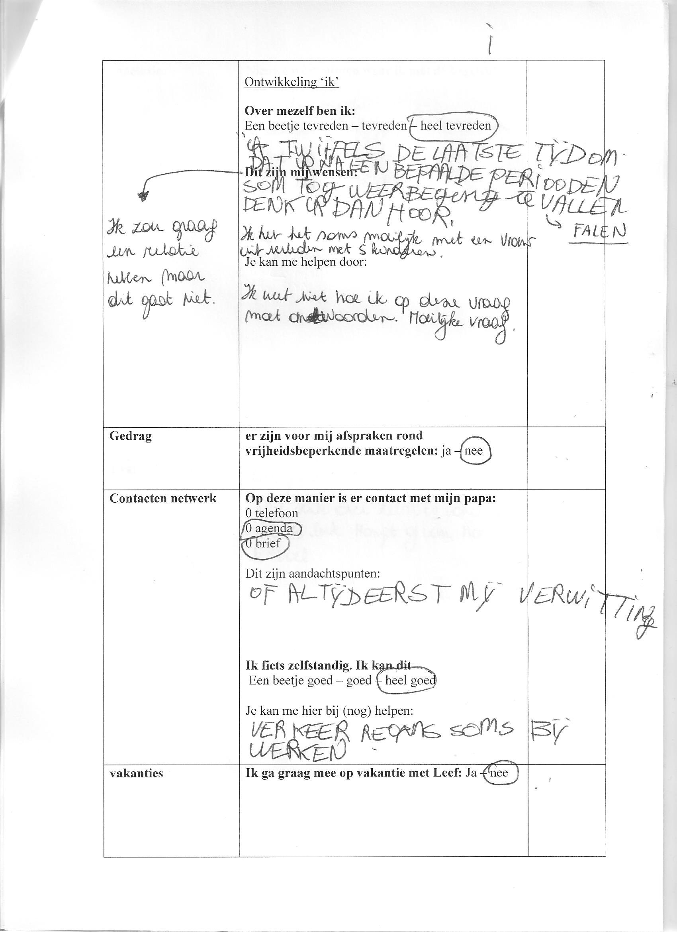

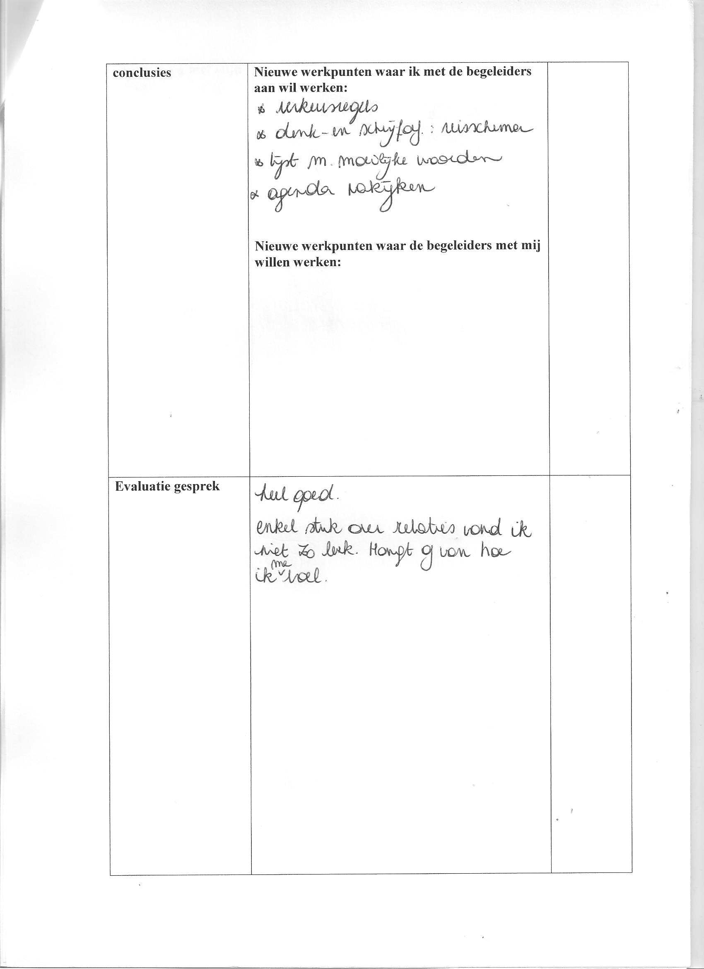

Geïnformeerde toestemming P.

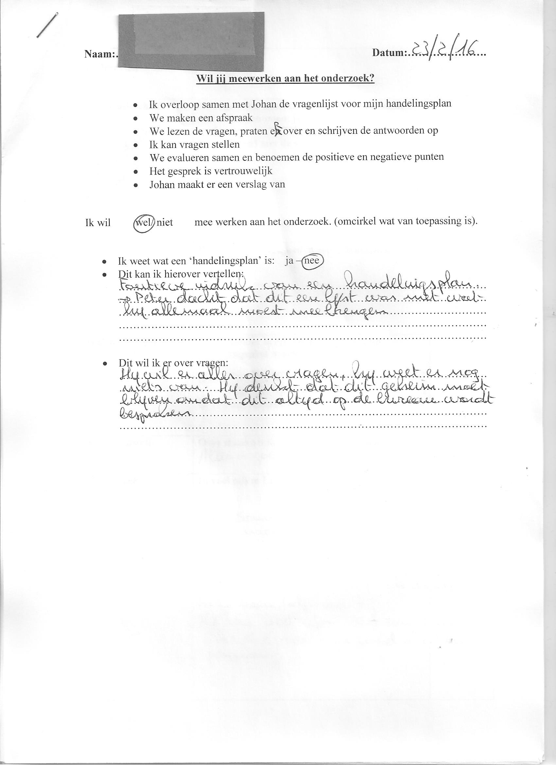

Bevraging P.

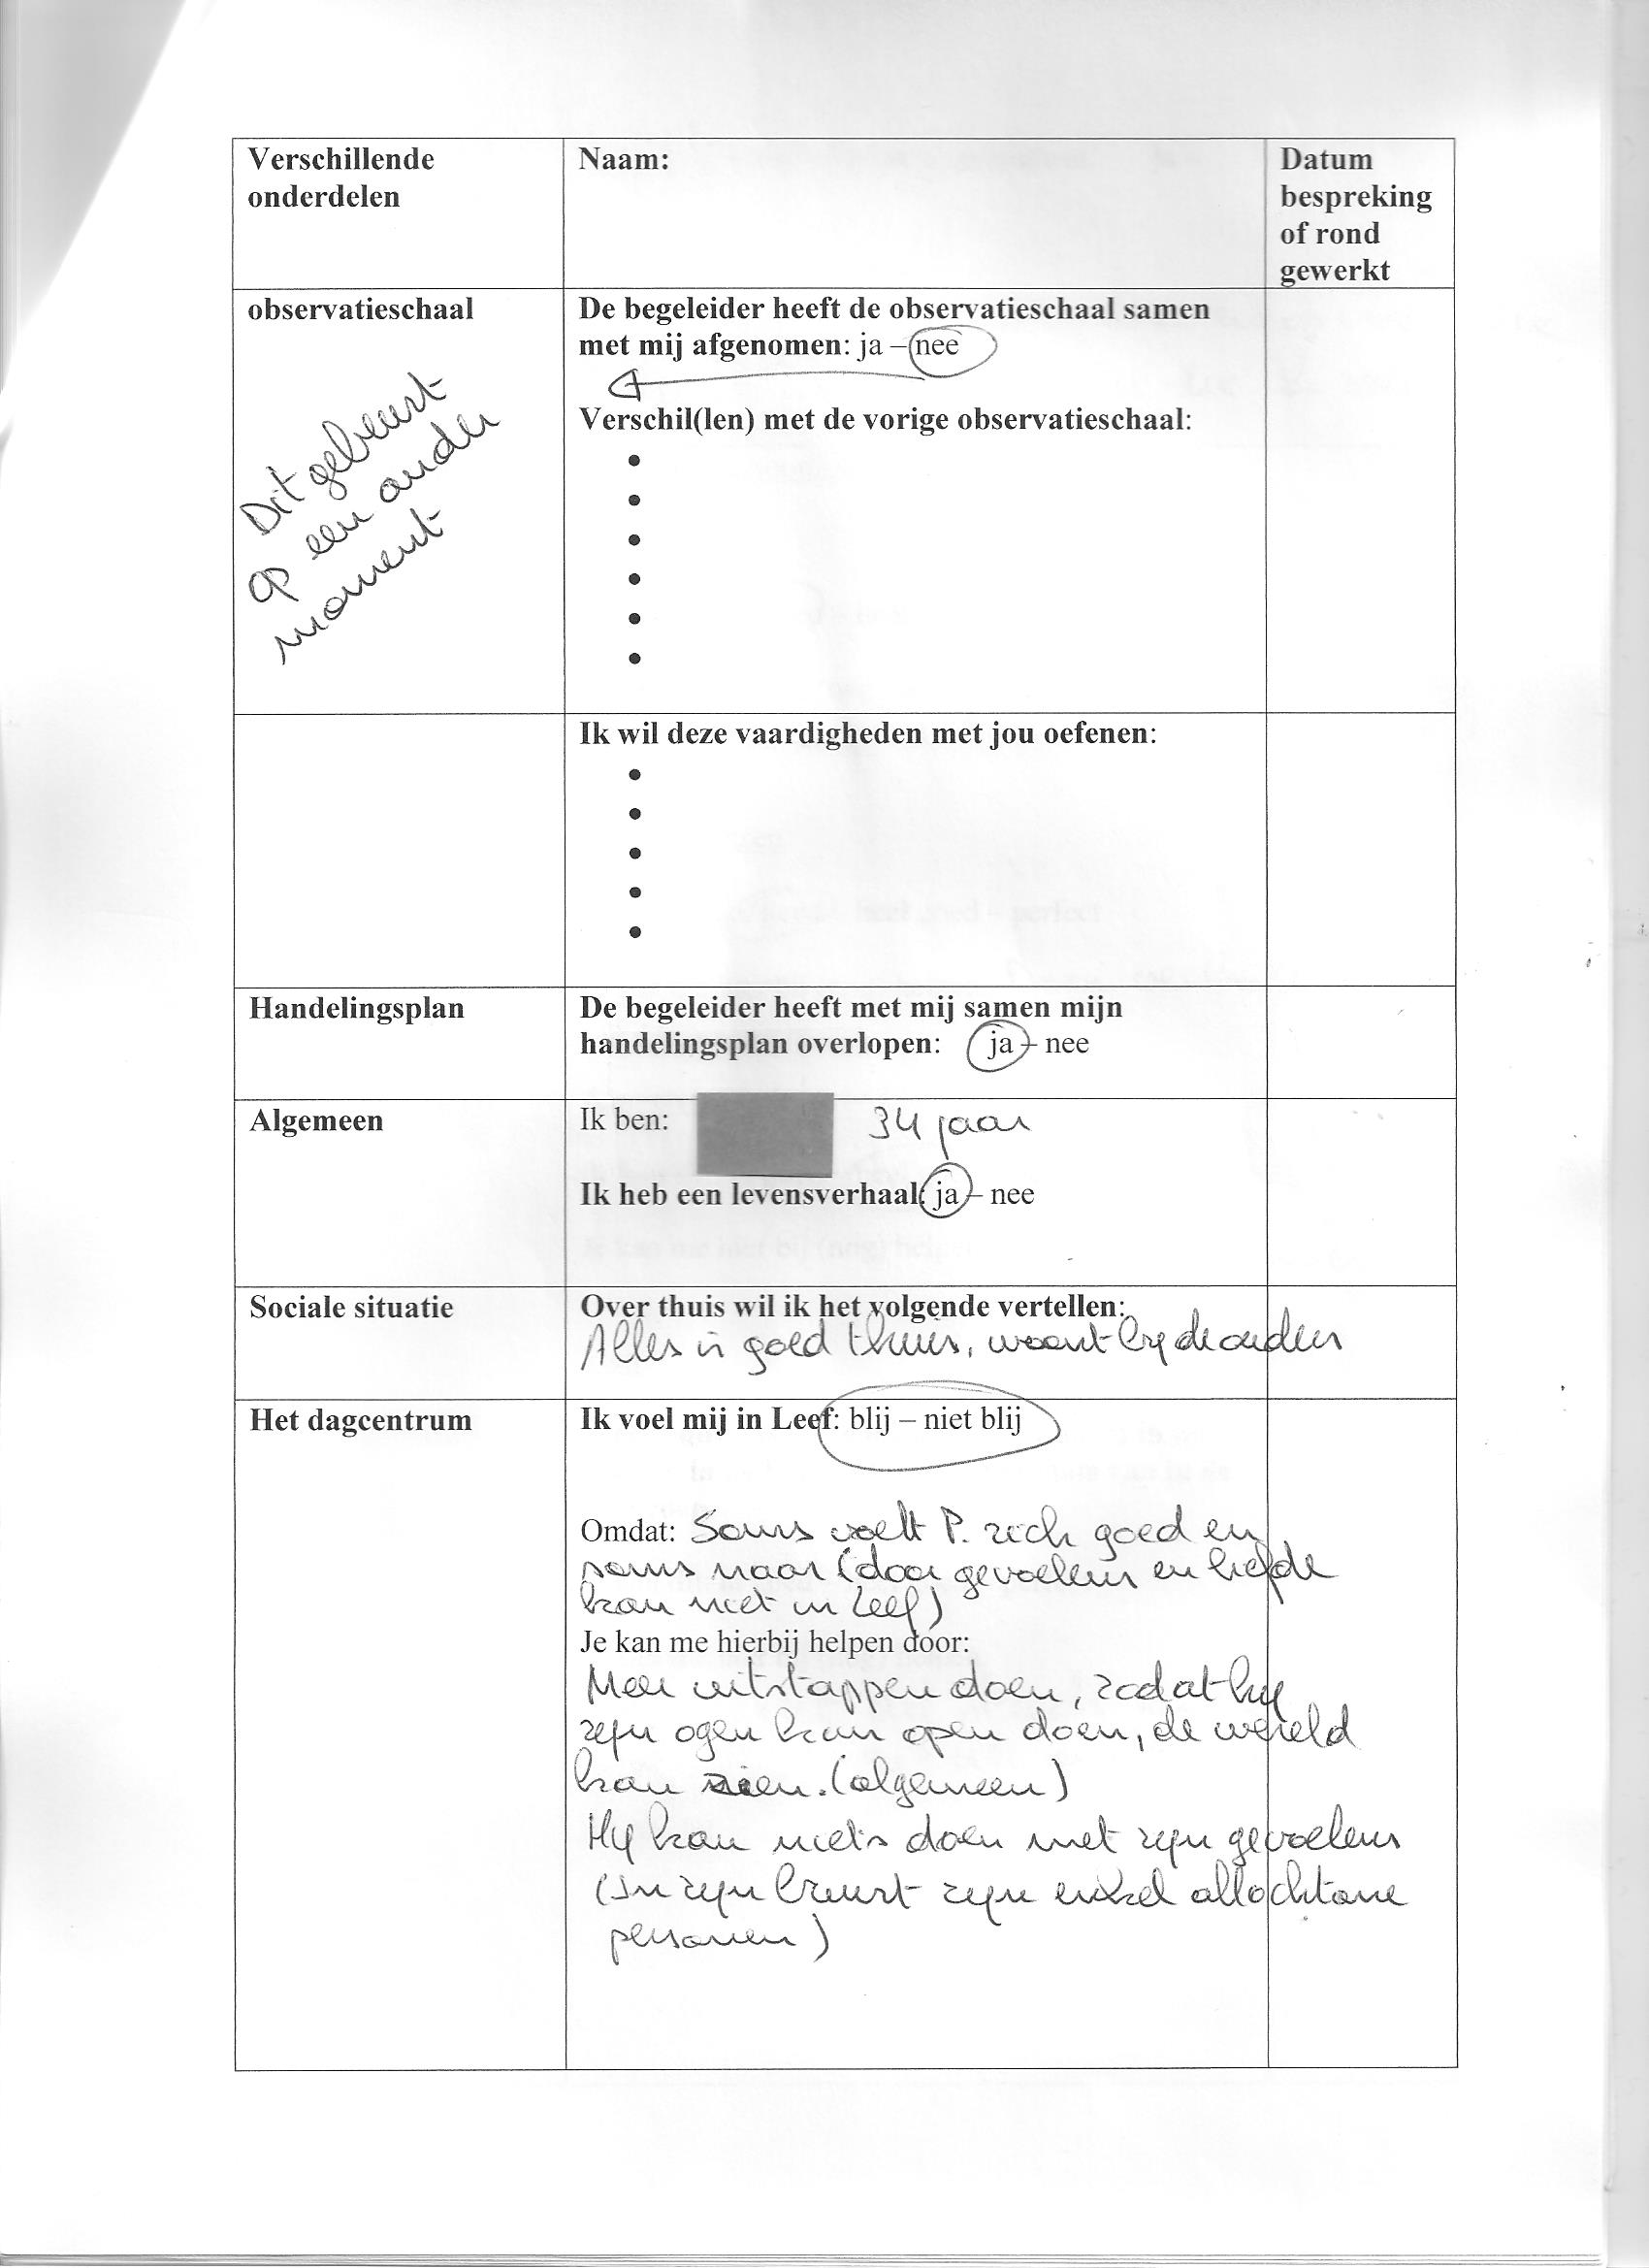

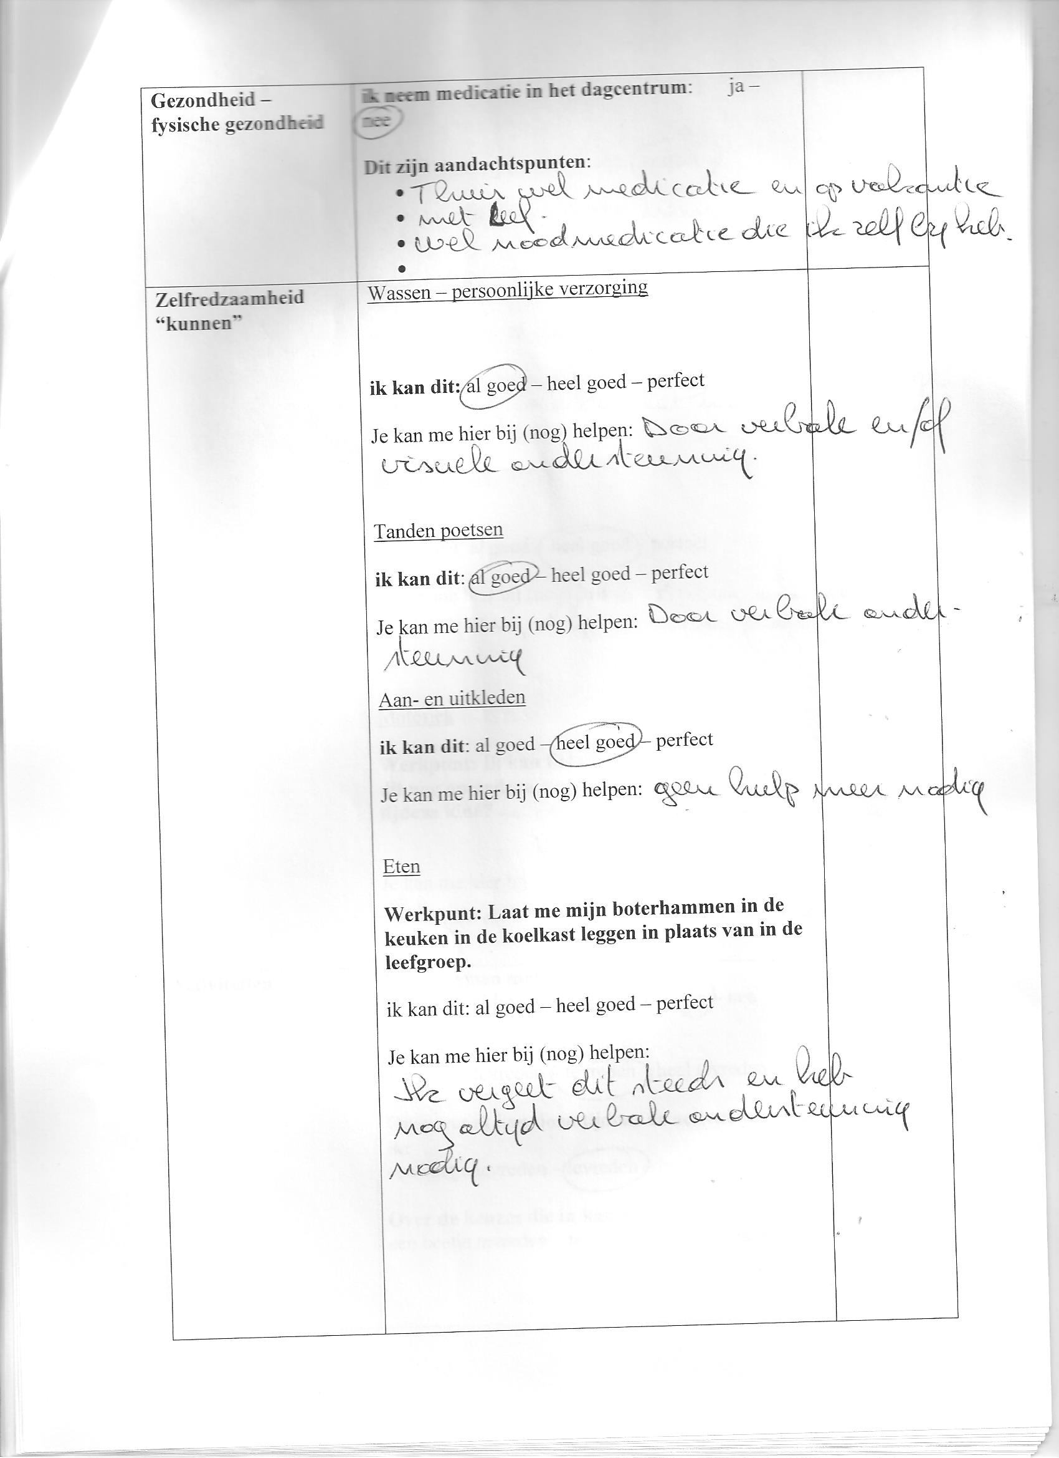

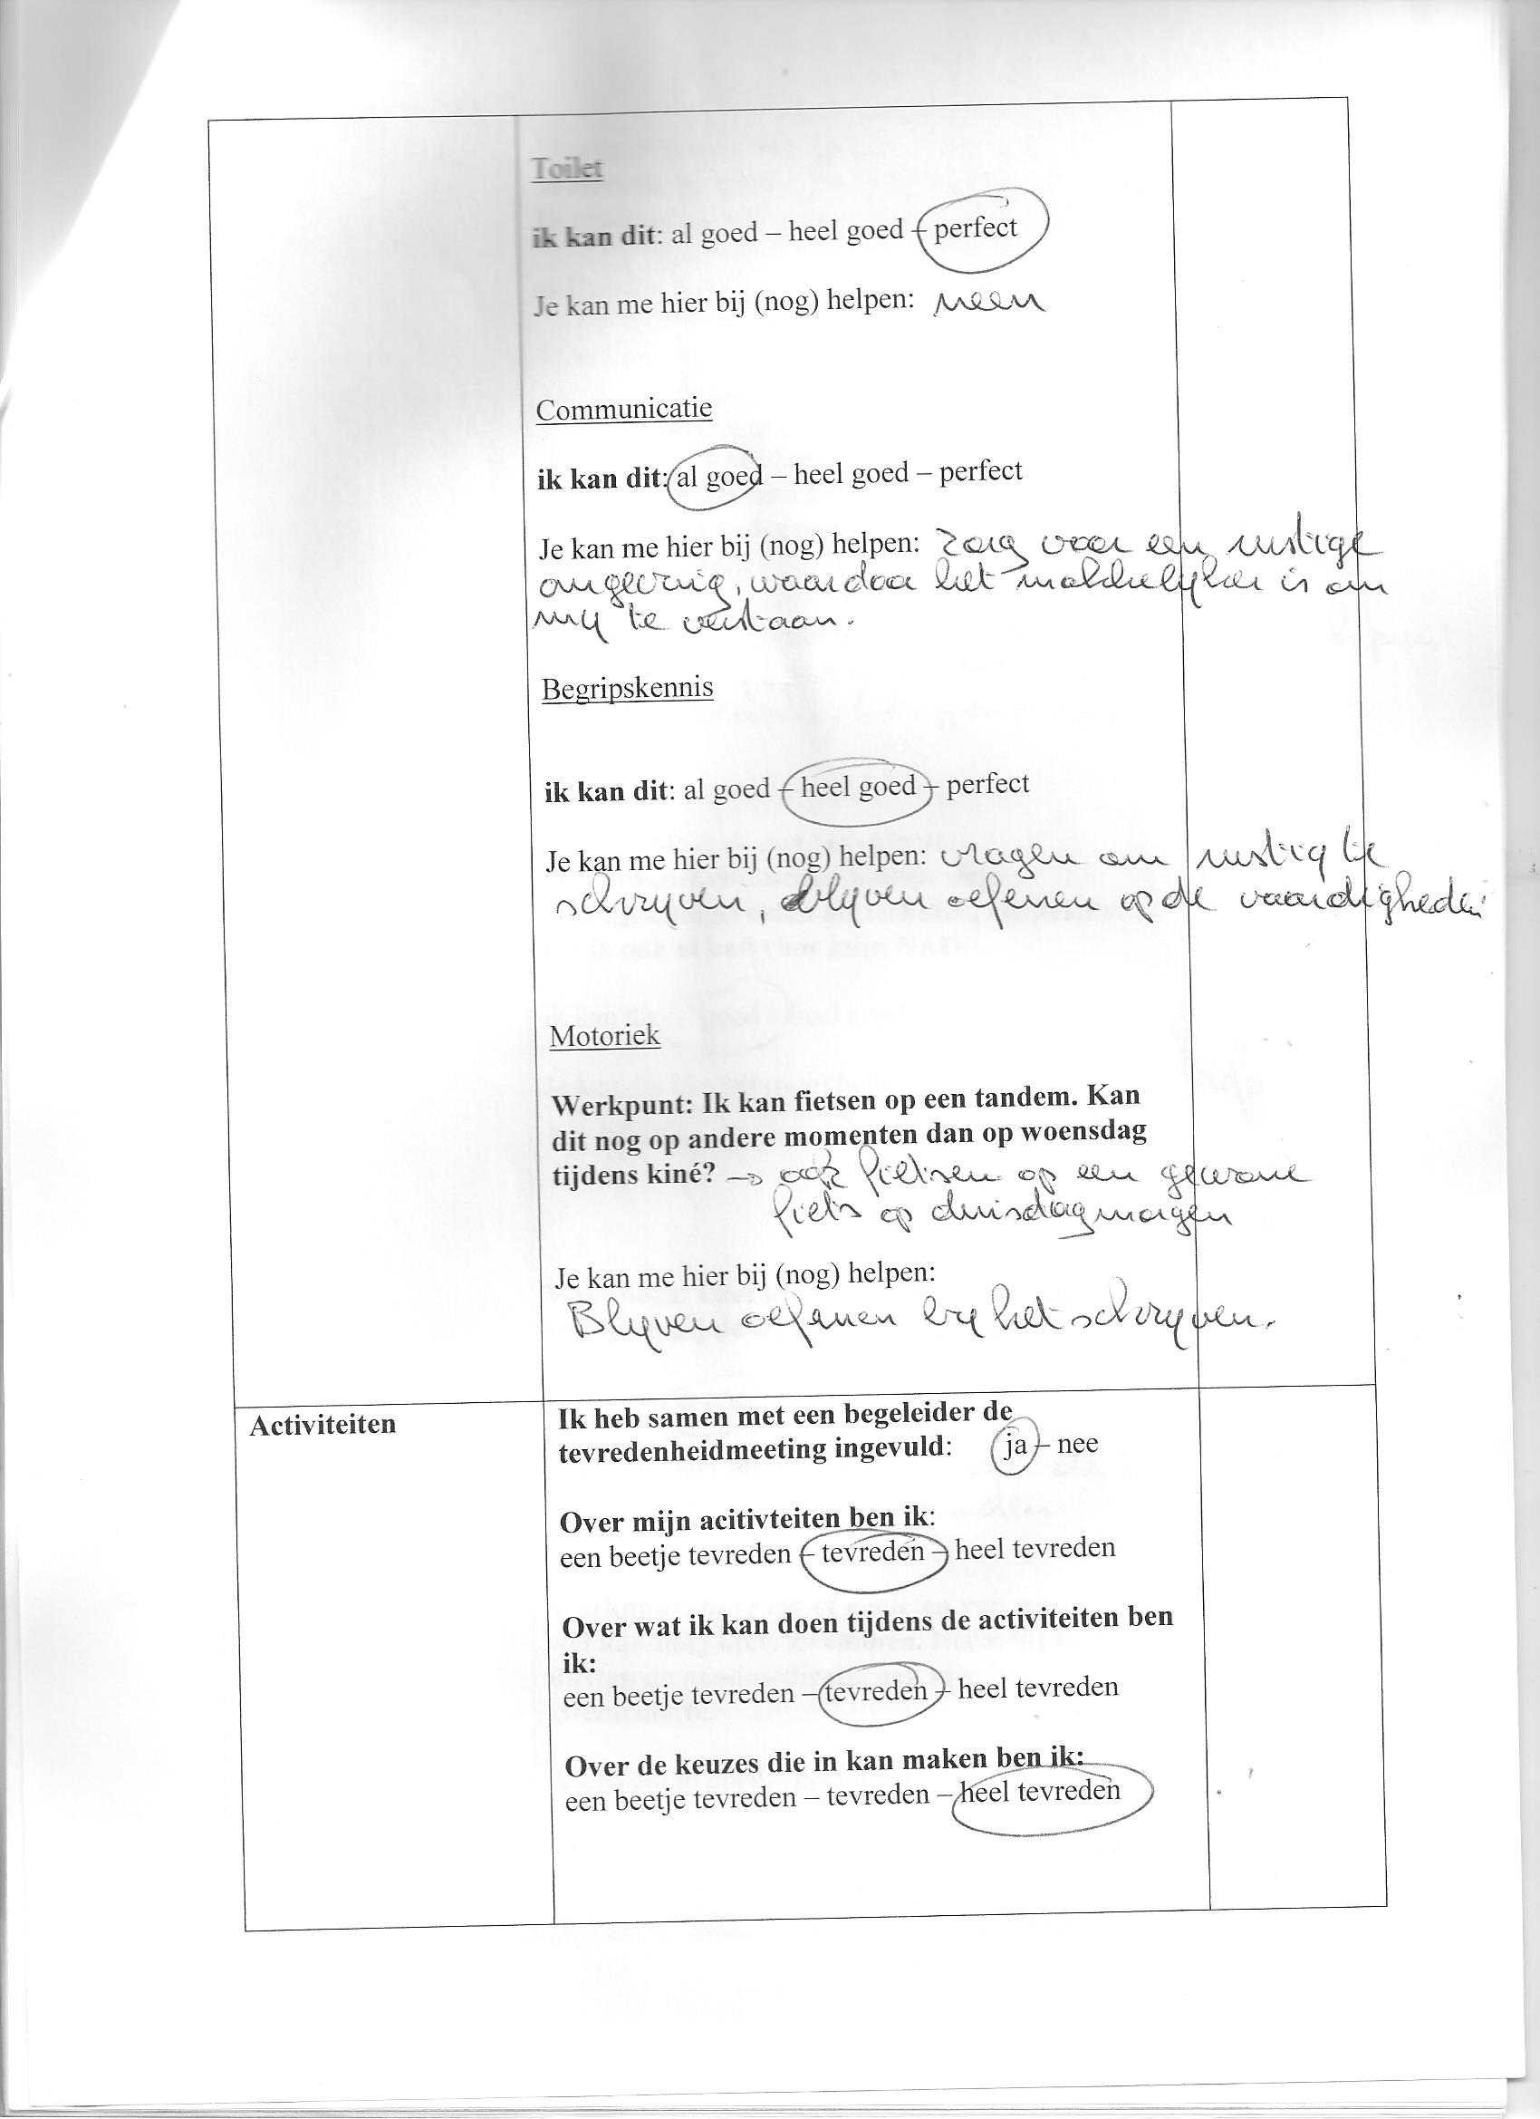

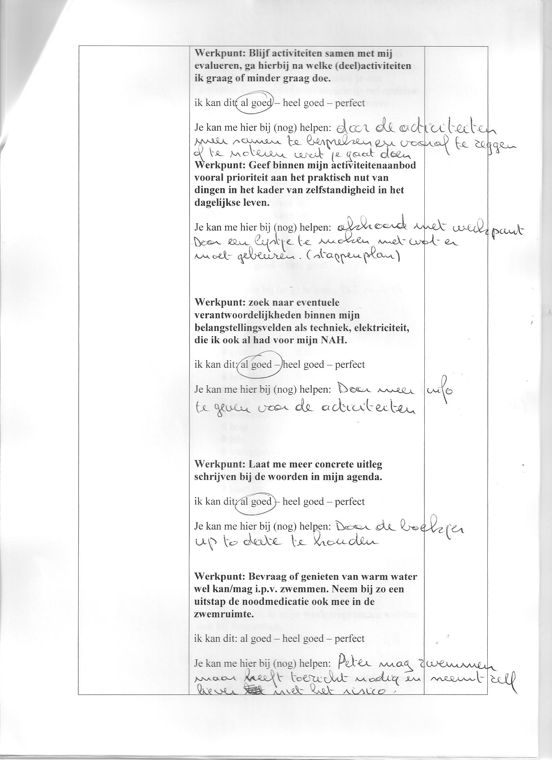

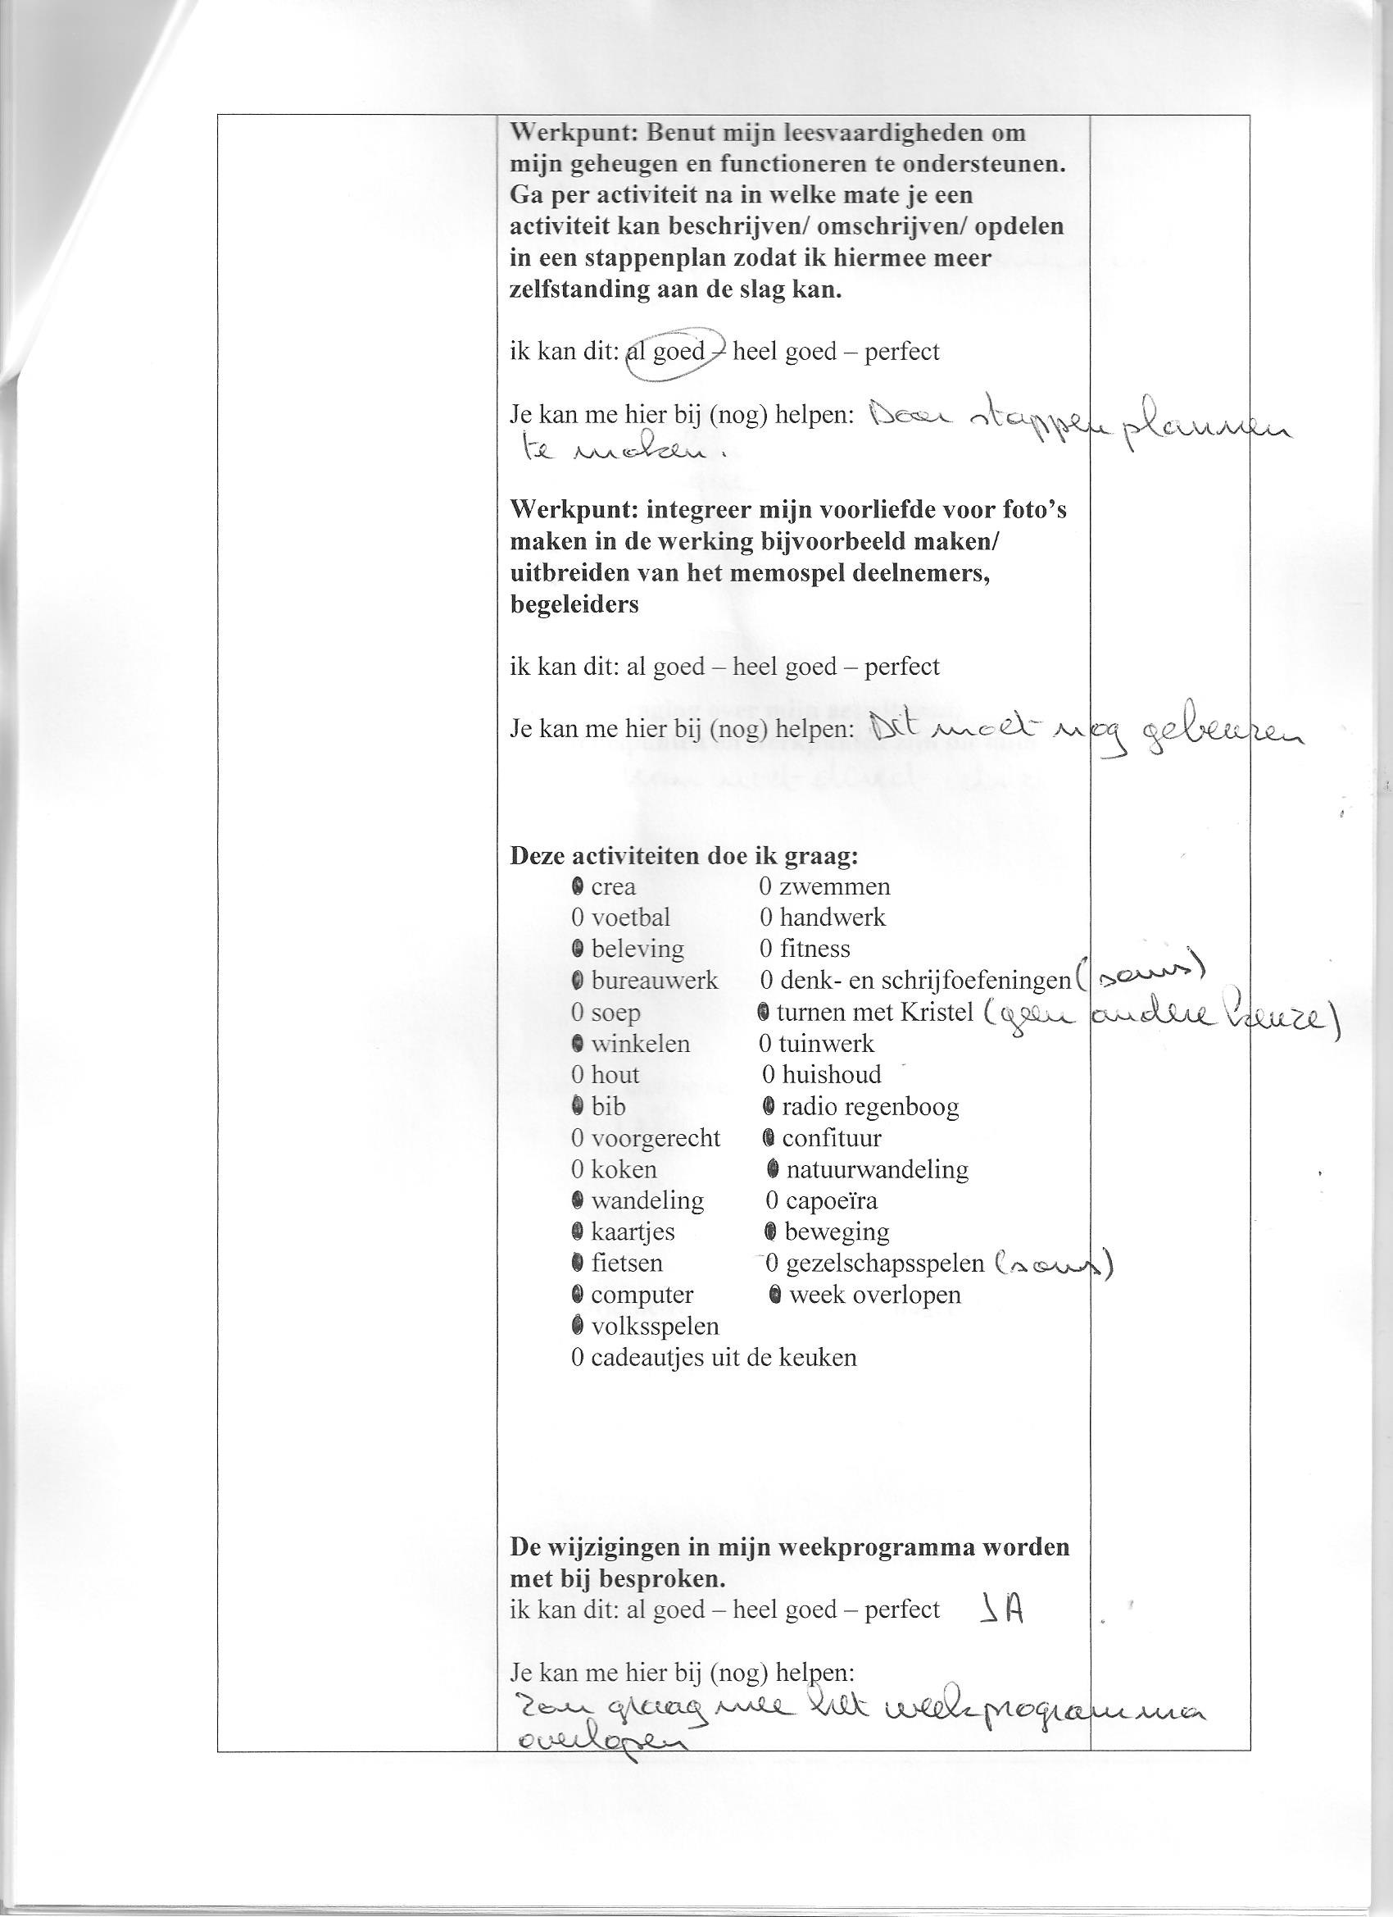

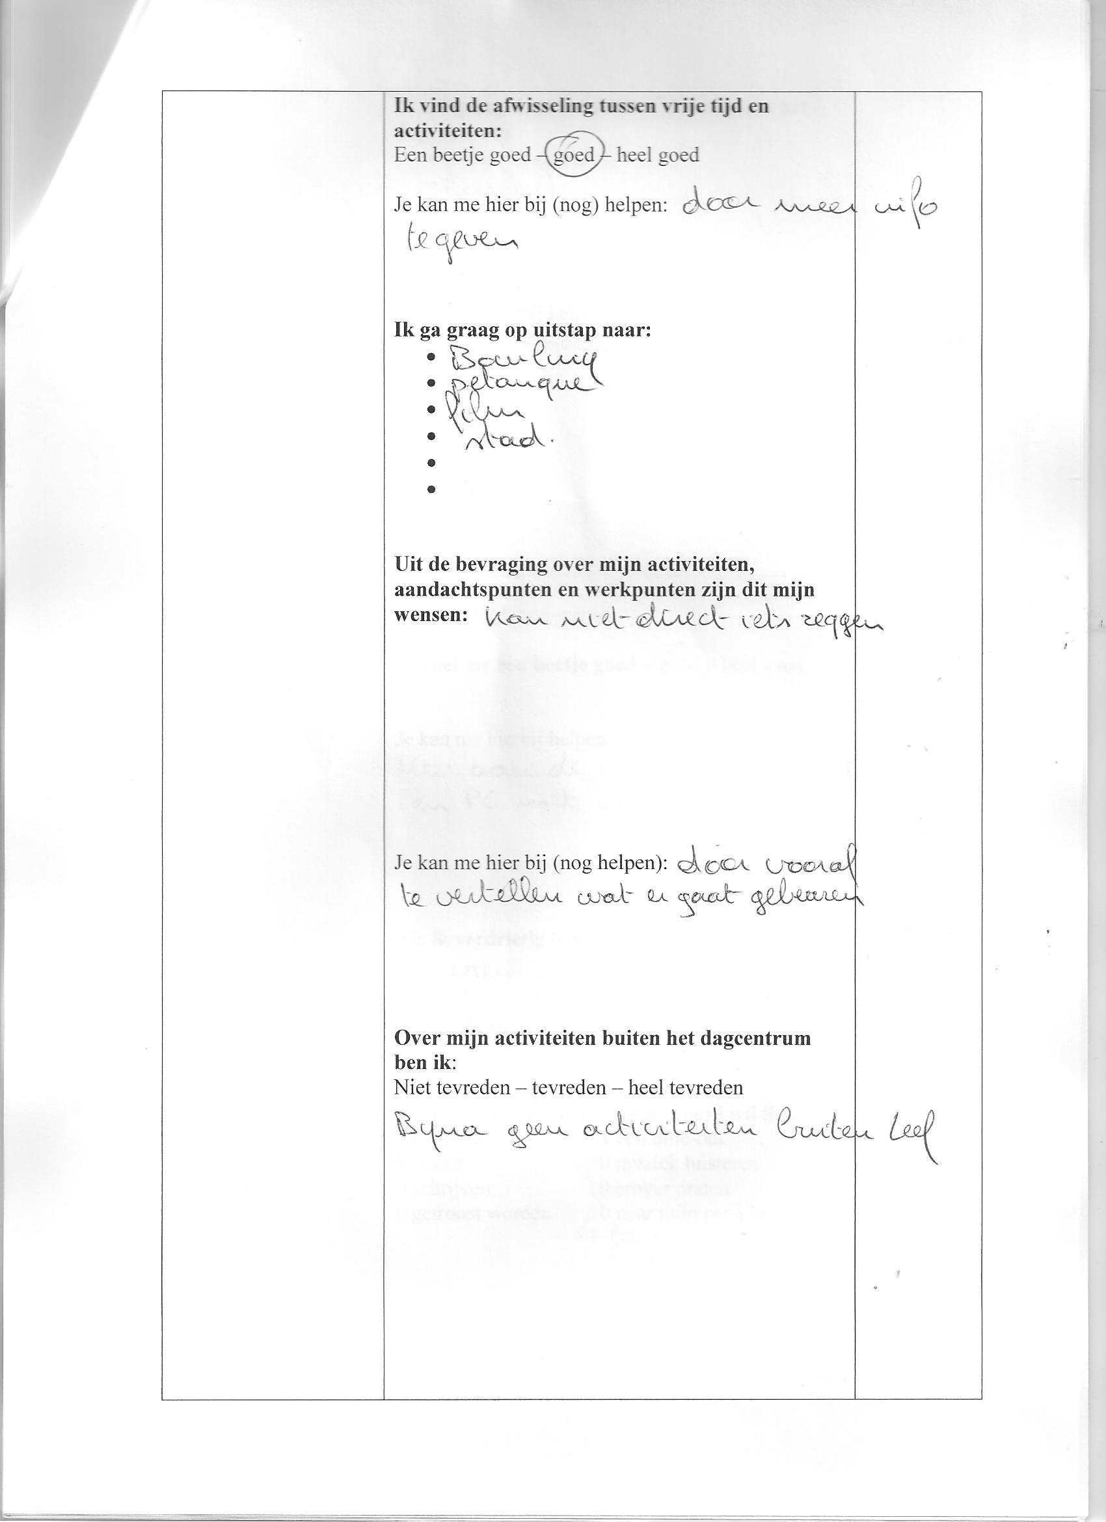

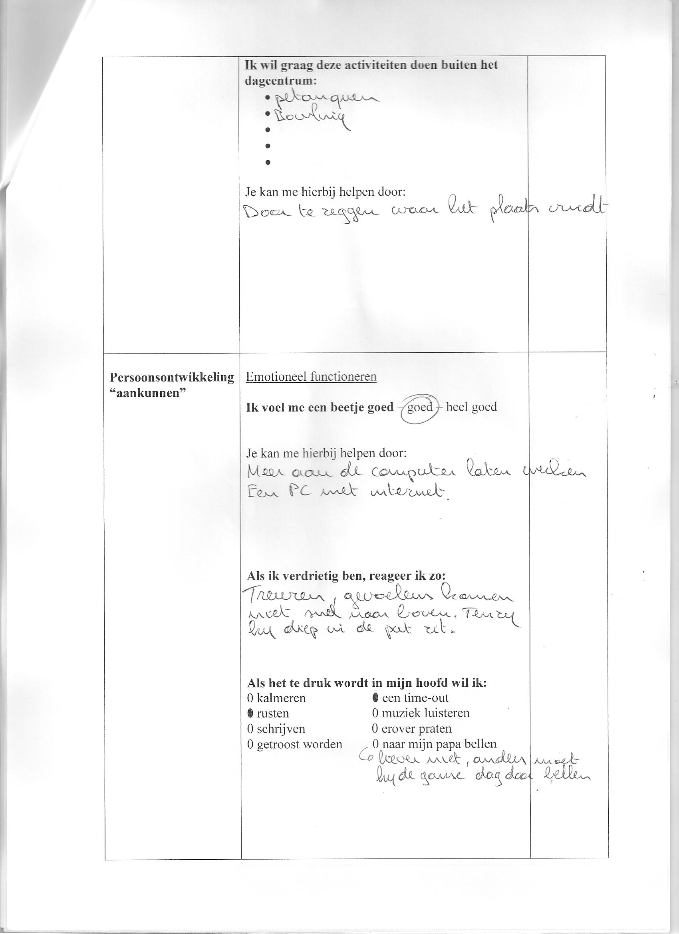

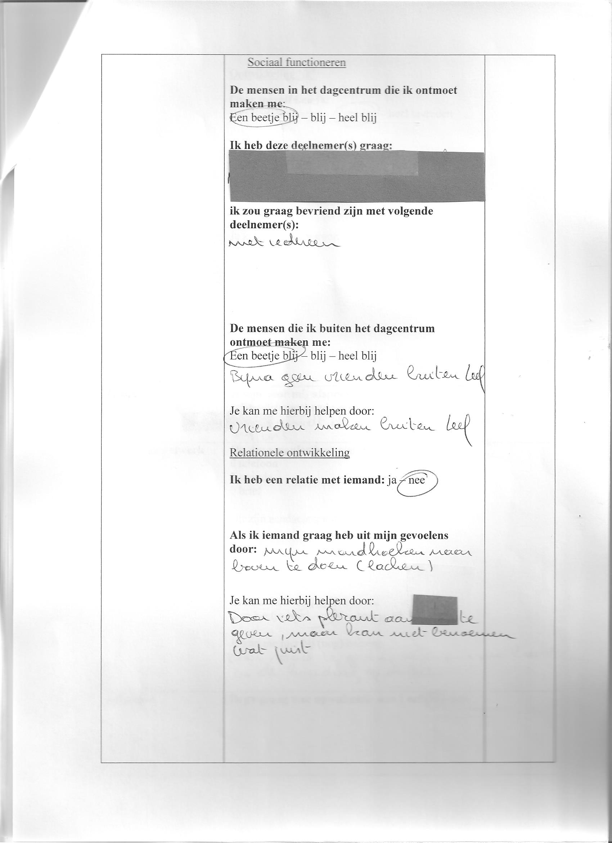

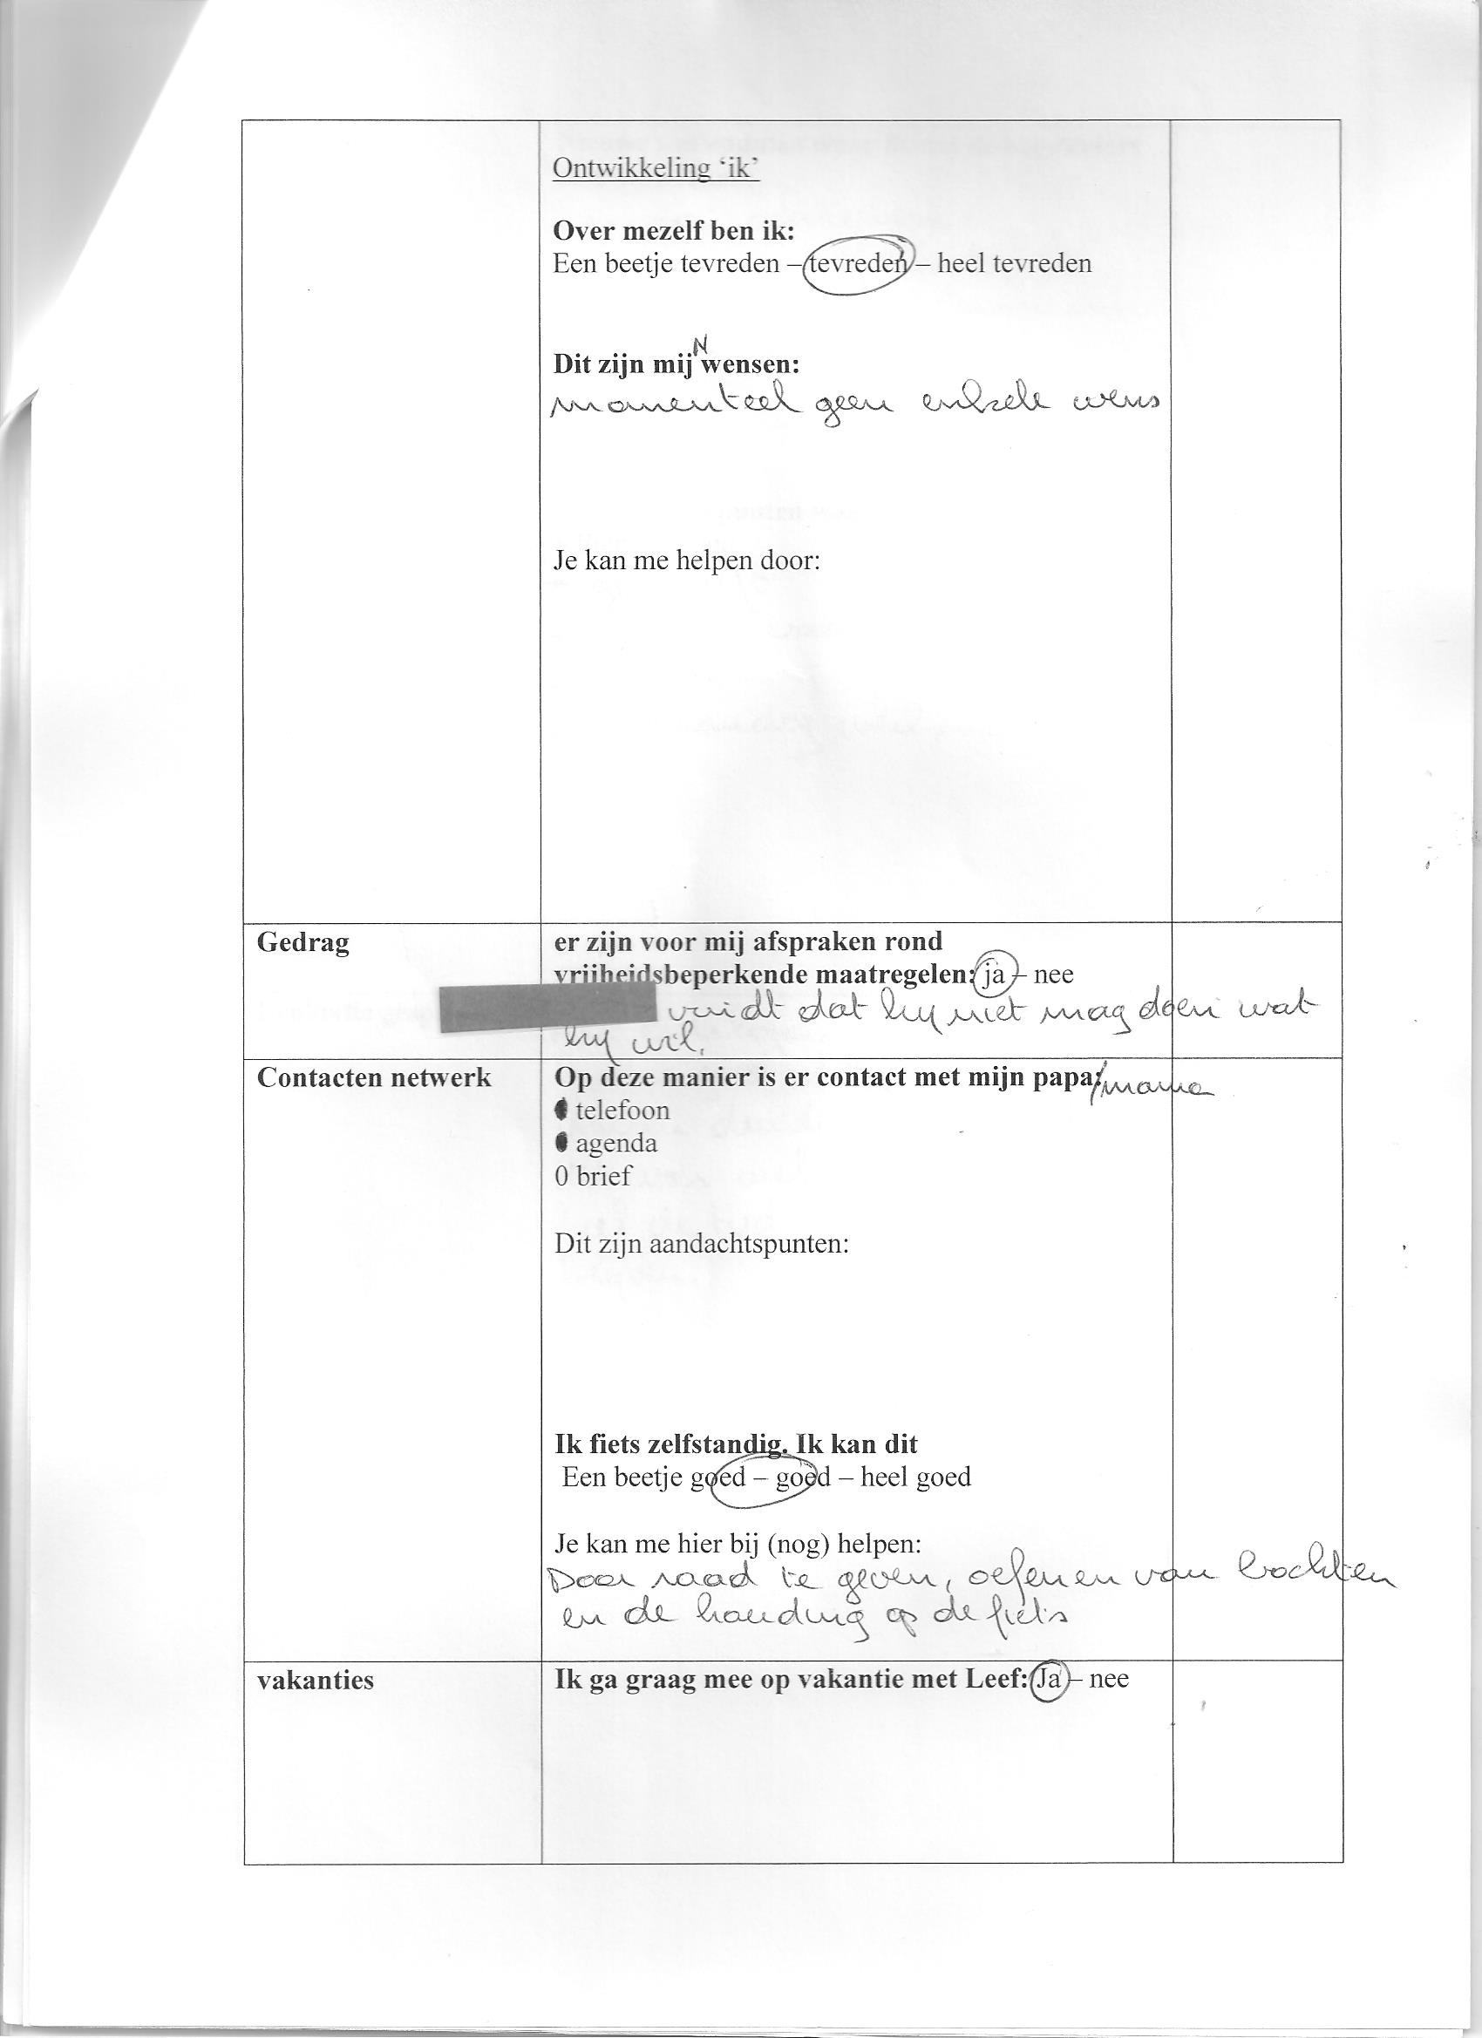

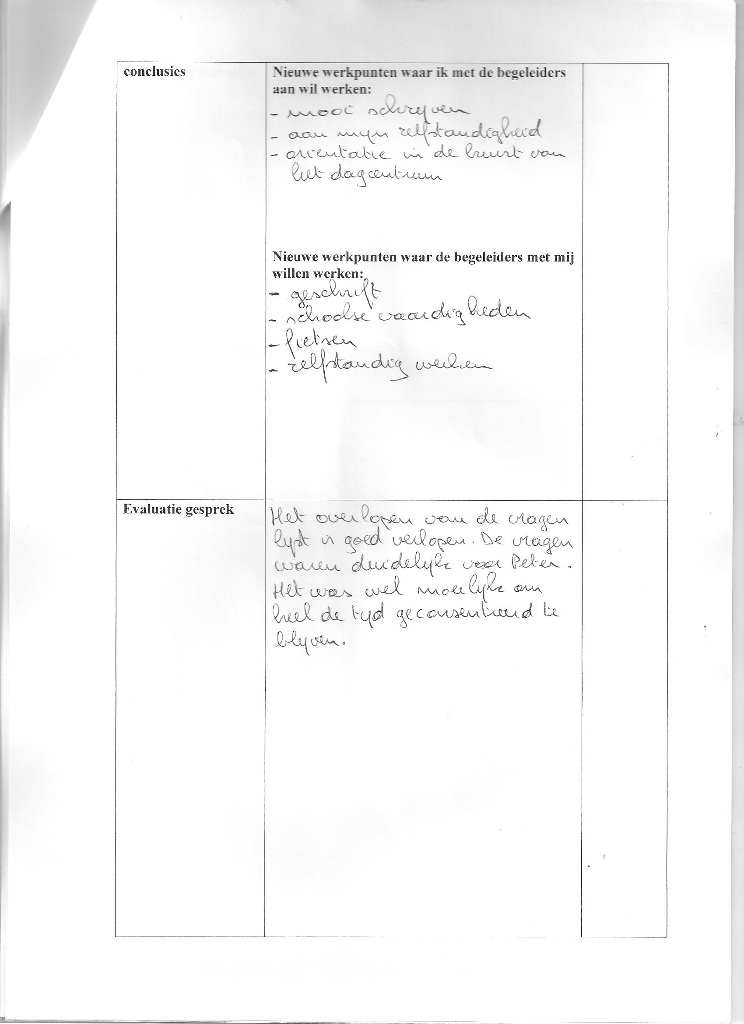

‘Deelnemer’ is de gebruikte term in Leef om de gebruiker van het dagcentrum te beschrijven.
De SMART doelen staan beschreven in 2.3.3.
Bevraging T. is terug te vinden in bijlage 4.
Bureau is de benaming van een activiteit in het dagcentrum.
Quality of life wordt besproken in 3.4.
De definitie van handelingsplannen werd beschreven in 2.1.
De geïnformeerde toestemming is terug te vinden in bijlage 2.
De VN spreken over ‘handicap’ maar ik heb bewust voor de term ‘beperking’ gekozen omdat dit de gangbare term is in Leef vzw en op de hogeschool Gent.
Quality of life wordt verder besproken in 3.4.
De basishouding komt uitgebreider aan bod in 3.8.1 en 4.1.3.
De definitie beschreven in 3.2.
De relatie tussen begeleider en deelnemer komt aan bod in 3.8.
Crea staat voor een activiteit met knutselen, decoratie en verkoopsartikelen maken maar vooral creatief bezig zijn met materiaal.
Ik bespreek de verantwoordelijkheid die inspraak inhoudt in 3.7.
De draad werd beschreven in 3.4.2.
De grondbeginselen en rechten werden beschreven in 3.1.
De doelstellingen staan beschreven in de visie van Leef vzw.
Oplossingsgericht werken komt aan bod in 4.2.
Volwaardig burgerschap komt aan bod in 3.3.
WIEB staat voor ‘Wie Ik Eigenlijk Ben’.
Persoonlijke communicatie is niet raadpleegbaar omdat het een neerslag is van de gesprekken.
IDO staat voor individuele dienstverleningsovereenkomst.
SEN staat voor Steunpunt Expertise Netwerken.
SMART doelstellingen beschreven in 2.3.4.
SMOG staat voor spreken met ondersteuning van gebaren.
Het voorbeeld van M beschreven in 1.2.
Pictogrammen worden in dit werk afgekort als picto’s.
PCS staat voor Picture Communication Symbols.
Het belang van complimenteren wordt uitgebreider besproken in 4.2.6.
De relatie tussen begeleider en deelnemer werd besproken in 3.8.
De bevraging wordt beschreven in 5.2.1.
Ik heb voorbeelden erbij gezet uit de bevraging die voor mij de vragen zo goed mogelijk benaderen.
Het model van Schalock werd besproken in 3.4.1.
De geïnformeerde toestemming wettelijke vertegenwoordiger in bijlage 1.
De geïnformeerde toestemming deelnemer in bijlage 2.
De geïnformeerde toestemming met picto’s in bijlage 3.
Vragen opgesteld in 4.2.4.
In de loop van het jaar is de term tweejaarlijkse bespreking veranderd in driejaarlijkse bespreking. In de bijlagen staat nog de term tweejaarlijkse bespreking op de bladen.
De geïnformeerde toestemming en bevraging van T. in bijlagen 6 en 7.
De geïnformeerde toestemming en bevraging van A. in bijlagen 8 en 9.
NAH staat voor ‘niet aangeboren hersenletsel’.
Geïnformeerde toestemming en bevraging van P. in bijlagen 10 en 11.
De richtlijnen staan beschreven in 5.4.1.
Zijdelings samen bezig zijn beschreven in 3.8.4.

